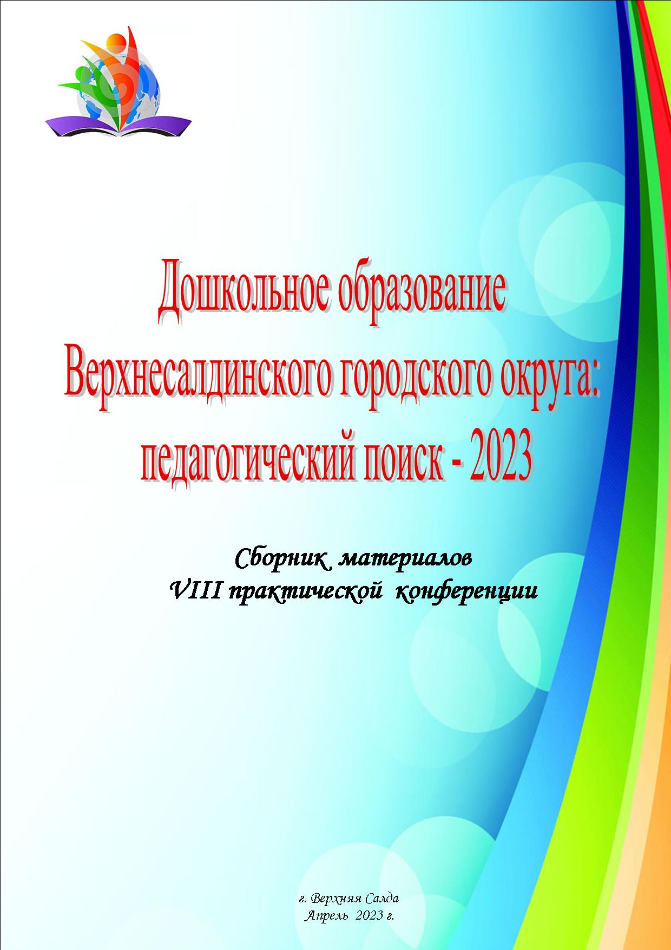
СОДЕРЖАНИЕ
I | Современные образовательные технологии на этапах дошкольного образования | 7
1 | Михайлова И.Г., воспитатель МАДОУ «Росток» СП ДС «Росинка» город Нижняя Салда. Современные образовательные технологии на этапах дошкольного образования | 7
2 | Колногорова О.В., воспитатель МАДОУ «Детский сад №43 «Буратино». Кубик Блума как инновационная практика в развитии критического мышления дошкольников | 10
3 | Евдокимова А. А., воспитатель МБДОУ «Детский сад № 41 «Петушок».  Социально-игровая технология для развития познавательных и коммуникативных способностей детей дошкольного возраста | 11
4 | Гажаева М.В., музыкальный руководитель МАДОУ «Детский сад №2 «Ёлочка». Опытно-экспериментальная технология и детское музицирование в работе музыкального руководителя ДОУ | 13
5 | Марченко О.В., музыкальный руководитель МАДОУ «Детский сад № 51 «Вишенка». Использование мнемотехники на музыкальных занятиях в детском саду | 15
6 | Данькина Н.В., учитель-логопед МАДОУ «Детский сад № 52 “Рябинка”  Нетрадиционные упражнения для совершенствования артикуляционной моторики | 17
7 | Макарычева О.Н., музыкальный руководитель МАДОУ «Детский сад №2 «Ёлочка». «Хор рук», как одна из современных образовательных технологии в художественно -эстетическом развитии дошкольников | 19
8 | Саламандра О.В., воспитатель МАДОУ «Детский сад №2 «Ёлочка». Использование мнемотехники в работе с детьми дошкольного возраста | 21
9 | Щигорева М.М., воспитатель МАДОУ «Детский сад №43 «Буратино»  Нетрадиционная техника рисования — пальцами и ладошками | 24
II | Гражданско-патриотическое и духовно-нравственное развитие в условиях ДОО | 25
10 | Спажева И. Ю., воспитатель МБДОУ «Детский сад № 13 «Малышок»  Патриотическое воспитание в условиях ДОО через реализацию программы «Дом, в котором я живу» | 25
11 | Петренко С.А., музыкальный руководитель МАДОУ «Детский сад №43 «Буратино» . Гражданско-патриотическое и духовно-нравственное воспитание детей через русскую народную сказку | 27
12 | Бровко Н.В., воспитатель МБДОУ «Детский сад №41 «Петушок»  Использование интерактивных технологий в гражданско-патриотическом воспитании старших дошкольников | 28
13 | Муравицкая Н.Н. – воспитатель МАДОУ «Детский сад №51 «Вишенка».  Гражданско-патриотическое и духовно-нравственное развитие в условиях ДОО | 30
14 | Кузьмина Л. П., воспитатель МАДОУ «Росток», СПДС «Росинка», город Нижняя Салда. Семейные чтения как средство гражданско - патриотического и духовно-нравственного развития дошкольников | 33
15 | Осоргина М.А., воспитатель МАДОУ "Детский сад № 24 "Дельфинчик"  Гражданско-патриотическое и духовно-нравственное развитие в условиях ДОО | 36
16 | Смоляр М. Н., воспитатель, МАДОУ «Детский сад №19 «Чебурашка»  Патриотизм, как семейная традиция | 38
17 | Богданова М.Ю., воспитатель МАДОУ «Детский сад № 4 «Утёнок».  «Этих дней не смолкнет слава» проект к 9 Мая в подготовительной группе | 41
III | Психолого-педагогические технологии инклюзивной практики образования и коррекционной педагогики | 43
18 | Королькова О.А., педагог-психолог МАДОУ "Детский сад № 2 "Ёлочка".  Психолого-педагогические игровые техники в работе с сенсорными нарушениями детей дошкольного возраста | 43
19 | Мустакимова А.Г., педагог-психолог МАДОУ "Детский сад № 43 "Буратино".Использование кинезиологии в коррекционной  практике педагога-психолога ДОО | 46
20 | Паульс А.О., педагог-психолог МБДОУ «Детский сад №20 «Кораблик». Нейроигры в работе педагога дошкольного образовательного учреждения | 47
21 | Симонова Л.В., воспитатель МАДОУ «Детский сад №5 «Золотая рыбка». Создание психологически безопасной образовательной среды в группе компенсирующей направленности для детей с тяжёлыми нарушениями речи | 50
22 | Чернюк О.В., педагог-психолог МАДОУ «Детский сад № 52 «Рябинка»  Технология социализации детей с инвалидностью средствами сенсорно-динамического комплекса «Дом Совы» | 52
23 | Берестова Н. А., педагог-психолог МАДОУ Детский сад №19 «Чебурашка».  Изотерапия, как метод психолого-педагогической коррекции | 55
24 | Прохоренко О.А., педагог- психолог МАДОУ «Детский сад №26 «Дюймовочка». Мультипликация в коррекционно-развивающей работе с детьми дошкольного возраста с нарушением речи | 57
IV | Наставничество в дошкольном образовании | 59
25 | Хлебникова Л.Ю., учитель – логопед МБДОУ «Детский сад №20 «Кораблик»  Непрерывный профессиональный рост педагога – результат эффективной среды наставничества | 59
V | Образовательная робототехника и знакомство с инженерными профессиями в ДОО | 61
26 | Халявина А.М., воспитатель МАДОУ «Детский сад №24 «Дельфинчик»  STEM - технология в образовательном процессе ДОУ | 61
VI | Сохранение и укрепление здоровья детей. Коррекционно-профилактическая работа с дошкольниками | 63
27 | Шершнева Ю.В., инструктор по физической культуре МАДОУ "Детский сад № 19 "Чебурашка". Повышение уровня физического и психического благополучия воспитанников через различные виды занятий физкультурой | 63
28 | Озорнина А.Л., воспитатель МБДОУ «Детский сад № 41 «Петушок» .  Двигательная деятельность с использованием художественного слова как средство коррекции речевых нарушений у детей с ОНР | 67
VII | Интегрированные формы организации детской деятельности. Волонтёрство в условиях ДОО | 69
29 | Герасимова М.С., Мошева Л.Е., воспитатели МАДОУ «Детский сад №43 «Буратино». Современная педагогическая технология «Дети – волонтеры»как эффективное средство социально – личностного развития дошкольников | 69
30 | Горина М.А., воспитательМБДОУ «Детский сад № 42 «Пингвинчик». Волонтёрская деятельность и социальные акции - как одно из направлений позитивной социализации детей дошкольного возраста | 71
VIII | Педагогический потенциал игровых практик в детском саду | 73
31 | Белоглазова Е. А., воспитатель МБДОУ «Детский сад №13 «Малышок».  Развитие мелкой моторики рук у детей раннего возраста посредством использования тактильных игр | 73
32 | Гуменюк Т.И., воспитатель МАДОУ "Детский сад № 43"Буратино".  Развитие мелкой моторики у детей раннего возраста | 74
33 | Сухоросова Ю, И., музыкальный руководитель МАДОУ «Детский сад №26 «Дюймовочка». Педагогическая ценность игровых музыкальных практик в детском саду | 76
IX | Вовлечение родительской общественности в образовательный процесс как средство его оптимизации | 78
34 | Потехина Л.Ю., старший воспитатель. МАДОУ «Росток» СПДС «Росинка», город Нижняя Салда. Формирование представлений о семье у детей дошкольного возраста в соответствии с требованиями ФГОС ДО | 78
35 | Тихонова Ж.И., воспитатель МАДОУ «Росток» СПДС «Росинка»  город Нижняя Салда. Формирование представлений о семье у детей раннего возраста | 81
X | Развивающая предметно-пространственная среда в фокусе ДОО | 83
36 | Мещанская О. А., воспитатель МАДОУ «Детский сад №2 «Ёлочка». Построение развивающей предметно-пространственной среды в ДОУ в современных условиях | 83
37 | Трушова Г.М., воспитатель МАДОУ «Детский сад №2 «Ёлочка». Влияние развивающей предметно-пространственной среды на развитие детей раннего возраста | 85
38 | Голямина Ю.Ю., воспитатель МАДОУ «Детский сад № 52 "Рябинка". Развивающая предметно-пространственная среда в рамках технологии «Детский сад — Дом радости» автора Н.М. Крыловой | 86
39 | Шелудько Н.Н., воспитатель МАДОУ «Детский сад №43 «Буратино». Пространство детского сада – ресурс творческого развития ребёнка | 88
40 | Онучина Р. Н., воспитатель МАДОУ «Детский сад №24 «Дельфинчик». Развивающая предметно-пространственная среда в фокусе ДОО | 90
41 | Сатановская Н.В.., воспитатель МАДОУ «Детский сад №24 «Дельфинчик»,  Развивающая предметно-пространственная среда, ее роль в развитии детей раннего возраста | 93
42 | Пестова Н.Н.., воспитатель МАДОУ «Детский сад №24 «Дельфинчик» Индивидуальный подход как способ повышения качества образования в ДОУ | 95
XI | Детская опытно-исследовательская, проектная деятельность в ДОО | 97
43 | Комякова Е.А., воспитатель МАДОУ «Детский сад № 4 «Утёнок». Патриотический проект «МОЯ РОДИНА- РОССИЯ» | 97
44 | Буйских О. С., учитель-логопед МБДОУ «Детский сад № 41 «Петушок».Проектная деятельность как фактор поддержки детской инициативы и самостоятельности | 98
45 | Желторылова М.В., воспитатель МАДОУ «Детский сад№51 «Вишенка». Проектно – исследовательская деятельность дошкольников в условиях реализации ФГОС ДО | 101
46 | Толстых А.А., воспитатель МБДОУ «Детский сад № 42 «Пингвинчик». Экологическое воспитание детей младшего возраста | 103
47 | Нерадовских Е.В, Рябова Т.М., воспитатели МАДОУ «Детский сад №24 «Дельфинчик» Проектная деятельность, как средство развития познавательной активности дошкольников | 105
48 | Сюмак Т.Е., воспитатель МАДОУ «Детский сад №24 «Дельфинчик». Познавательно-исследовательский проект «Знакомство с творчеством К. Д. Ушинского» | 107
49 | Толмачева А.С, воспитатель МАДОУ «Детский сад №24 «Дельфинчик». Познавательно-исследовательский проект «Загадочный космос» | 108
50 | Дёрова Л.А., воспитатель МБДОУ "Детский сад № 13 "Малышок", Использование проектной деятельность в ДОО | 110

СЕКЦИЯ
Современные образовательные технологии на этапах дошкольного образования
Современные образовательные технологии на этапах дошкольного образования

Михайлова И.Г., воспитатель
МАДОУ «Росток» СП детский сад «Росинка»
город Нижняя Салда

Ребенок воспитывается разными случайностями, его окружающими.
Педагогика должна дать направление этим случайностям.
В.Ф.Одоевский

Детство – уникальный период в жизни человека, в процессе которого формируется здоровье и осуществляется развитие личности. Мир, в котором живет и воспитывается ребенок, характеризуется постоянным обновлением информации, он динамичен и изменчив. Такие условия диктуют маленькому человеку необходимость видеть свои цели, развиваться, выстраивать социальные связи и быстро включаться во временные коллективы. Жизнь выдвигает перед образованием, кроме традиционных вопросов, приоритетную проблему: как сформировать человека, который отвечал бы требованиям общества на нынешнем этапе исторического развития. А это во многом зависит от педагогов, работающих с дошкольниками, то есть у истоков становления личности.
В настоящее время педагогические коллективы ДОУ интенсивно внедряют в работу инновационные технологии. Поэтому основная задача педагогов дошкольного учреждения – выбрать методы и формы организации работы с детьми, инновационные педагогические технологии, которые оптимально соответствуют поставленной цели развития личности. Современные педагогические технологии в дошкольном образовании направлены на реализацию государственных стандартов дошкольного образования. Принципиально важной стороной в педагогической технологии является позиция ребенка в воспитательно-образовательном процессе, отношение к ребенку со стороны взрослых. Взрослый в общении с детьми придерживается положения: «Не рядом, не над ним, а вместе!». Его цель - содействовать становлению ребенка как личности.
Сегодня мы поговорим о педагогических технологиях и их эффективном использовании в дошкольном учреждении. Вначале давайте вспомним, что же означает сам термин «Технология».
Технология – это совокупность приемов, применяемых в каком-либо деле, мастерстве, искусстве (толковый словарь).
Педагогическая технология - это совокупность психолого-педагогических установок, определяющих специальный набор и компоновку форм, методов, способов, приёмов обучения, воспитательных средств; она есть организационно - методический инструментарий педагогического процесса (Б.Т.Лихачёв).
Для развития детей дошкольного возраста, раскрывающих творческий и интеллектуальный потенциал дошкольников, ориентированных на взаимодействие всех участников педагогического процесса, в системе воспитательно-образовательной работы применяю как традиционные, так и новые современные образовательные педагогические технологии: здоровьесберегающие; коммуникативные; игровые; технологии мнемотехники; информационно – коммуникационные; технологии экспериментирования; технология проектной деятельности.
Здоровьесберегающие технологии включают все аспекты воздействия педагога на здоровье ребенка на разных уровнях — информационном, психологическом, биоэнергетическом. В работе с детьми применяю технологии сохранения и стимулирования здоровья: динамические паузы (комплексы физ. минуток, которые могут включать дыхательную, пальчиковую, артикуляционную гимнастику, гимнастику для глаз и т.д.), подвижные и спортивные игры, контрастная дорожка, тренажеры; технологии обучения здоровому образу жизни: утренняя гимнастика, физкультурные занятия, спортивные развлечения, праздники, день здоровья, ситуативные малые игры – ролевая подражательная имитационная игра, игротренинги и игротерапия, занятия из серии «Здоровье»; сказкотерапия. Для создания педагогических условий здоровье сберегающего процесса воспитания и развития детей в группе, являются: организация разных видов деятельности детей в игровой форме; построение образовательного процесса в виде модели культуры; организация культуротворчества дошкольников; оснащение деятельности детей оборудованием, игрушками, играми, игровыми упражнениями и пособиями.
Для развития способностей дошкольников в работе с детьми применяю игровые технологии. Почему игра? Как писал В. А. Сухомлинский: «Без игры нет, и не может быть полноценного умственного развития. Игра — это огромное светлое окно, через которое в духовный мир ребёнка вливается живительный поток представлений, понятий. Игра — это искра, зажигающая огонёк пытливости и любознательности». Дошкольнику свойственна игровая деятельность — это ведущая деятельность периода дошкольного возраста. В игре ребёнок общается, ведёт диалог с другими детьми и взрослыми, его окружающими.Для решения данной задачи в группе созданы взаимоотношения, которые стимулируют различную самостоятельную деятельность детей. Во время НОД и в режимные моменты организованы - сюрпризные моменты; знакомство с новой игрушкой (практическое обследование, обыгрывание манипуляторное и сюжетное). Большое внимание уделяется играм на развитие эмоциональной сферы детей. В группе ежедневно проводится «Утро добрых встреч» для создания эмоционального настроя и мотивационной готовности детей к участию в работе в группе. Высоко оценивая значение игры, в группе используется наиболее эффективные пособия — это игровые пособия Дьенеша, и развивающие игры Б. П. Никитина, которые в процессе игры формируют знания, развивают мышление детей и способствуют усвоению математики. Для развития познавательных, интеллектуальных умений и навыков в образовательном процессе использую квест-игры: «Туристический поход в лес», «В поисках мамы для зайчика», «В поисках подарка».
Для активизации речи детей в работе применяю технологии мнемотехники. В образовательном процессе эта технология несет не только познавательно-развивающую функцию, но еще активно стимулирует речь ребенка. Еще К.Д.Ушинский говорил: "Учите ребёнка каким-нибудь неизвестным ему пяти словам - он будет долго и напрасно мучиться, но свяжите двадцать таких слов с картинками, и он их усвоит на лету". Мнемотехника - искусство запоминания путем образования искусственных ассоциаций при помощи системы методов и приемов, обеспечивающих эффективное запоминание, сохранение и воспроизведение информации, цель которой развитие не только памяти различных видов (зрительной, слуховой, двигательной и тактильной), но и мышления, внимания, воображения. Для работы с детьми изготовлено дидактическое пособие «Умные кубики». При использовании «Кубиков» дети учатся составлять сюжет в определенной последовательности, составляя при этом рассказ по картинкам. В работе с детьми по развитию связной речи практикуется метод составления рассказа по видео картинкам и видео сюжетам, применяются словесные и развивающие игры.
В работе с детьми вводятся проблемно-игровые ситуации на основе личностно-ориентированного подхода: проблемно-игровая ситуация характеризует определенное психическое состояние ребёнка, возникающее в процессе выполнения такого игрового задания, которое помогает ребенку осознать противоречие между необходимостью найти решение и за невозможностью осуществления этого с помощью шаблонных действий. «Почему это так происходит?», «Что будет, если..?», «Как это изменить, чтобы..?», «Из чего мы это можем сделать?», «Можно ли найти другое решение?», «Как нам об этом узнать?» — подобные вопросы постоянно присутствуют в общении с дошкольниками. Разгадывая загадки, заключенные в новых объектах, дети учатся рассуждать, анализировать, отстаивать свою точку зрения, строить предположения, испытывают радость открытия и познания.
Также в работе задействованы информационно – коммуникационные технологии. Интерактивная игра – современный метод обучения, который обладает развивающей, образовательной и воспитывающей функциями. Основное обучающее воздействие оказывает дидактический материал, который заложен в каждой интерактивной игре. С помощью интерактивных игр можно с детьми закрепить абсолютно любую пройденную тему.
Сегодня самой мощной инновационной образовательной технологией для детей дошкольного возраста является организация исследовательской деятельности. Исследовательскую деятельность следует рассматривать как особый вид интеллектуально-творческой деятельности, порождаемый в результате функционирования механизмов поисковой активности и строящийся на базе исследовательского поведения. Для исследовательской деятельности для работы с детьми мною выбраны доступные и интересные детям дошкольного возраста типы исследования: опыты (экспериментирование), коллекционирование (классификационная работа).Развитию познавательно-исследовательской деятельности способствует центр «Хочу все знать», где дети учатся наблюдать, мыслить, делать выводы.
Уникальным средством развития познавательной деятельности дошкольника, способом реализации личностно-ориентированного подхода к образованию является технология проектирования. В группе реализованы проекты: «Времена года», «Волшебный мир книг». «В гости к сказкам», «Мир пуговки», «Защитники Отечества», «Моя семья».
Результатом работы и применения образовательных технологий являются стабильно высокие результаты в освоении основной образовательной программы дошкольного образования и положительная динамика развития уровня познавательной деятельности воспитанников.
Таким образом, в настоящее время каждому педагогу недостаточно знаний об уже существующих технологиях, необходимо еще и умение применять их в практической деятельности. Спрос на мастеров обучения всегда высок. Чтобы чувствовать себя уверенно, педагог должен владеть как минимум тремя принципиально различающимися технологиями: продуктивной (предметно-ориентированной), щадящей (личностно-ориентированной), технологией сотрудничества. Одна и та же технология может осуществляться различными исполнителями более или менее добросовестно, точно по инструкции или творчески. Результаты будут различными, однако, близкими к некоторому среднему статистическому значению, характерному для данной технологии. Иногда педагог-мастер использует в своей работе элементы нескольких технологий, применяет оригинальные методические приемы, в этом случае следует говорить об авторской технологии данного педагога. Каждый педагог – творец технологии, даже если имеет дело с заимствованиями. Создание технологии невозможно без творчества. Для педагога, научившегося работать на технологическом уровне, всегда будет главным ориентиром познавательный процесс в его развивающемся состоянии. Современная образовательная деятельность – это, в первую очередь, мастерство педагога.
Анализ сущности педагогических технологий позволяет сделать следующие выводы: педагогические технологии ориентированы на обучаемых и нацелены на обеспечение успеха усвоения за счет их собственной деятельности; позволяют достигать целей обучения путем развития личности; за счет усвоения ею целей и объективного контроля и самоконтроля за качеством профессионального образования.

Кубик Блума как инновационная практика
в развитии критического мышления дошкольников

Колногорова О.В., воспитатель
МАДОУ «Детский сад №43 «Буратино»

«Кубик Блума» – автор уникальной методики американский ученый и психолог Бенджамин Блум.
Как развивать в ребенке навыки мышления? Какие приемы и технологии использовать? Это вопросы, которые встают перед современным педагогом.
Одним из инновационных методов, позволяющих добиться позитивных результатов в формировании мыслительной деятельности дошкольников, является технология развития критического мышления. Умение мыслить критически – это объективная оценка положительных и отрицательных сторон в познаваемом объекте. Работая в режиме данной технологии, воспитатель перестает быть главным источником информации, и, используя приемы технологии, превращает обучение в совместный и интересный поиск.
Критическое мышление происходит, когда новые, уже понятные идеи проверяются, оцениваются, развиваются и на основе проделанной работы делаются выводы.
Бенджамин Блум известен как автор уникальной системы алгоритмов педагогической деятельности. Предложенная им теория, разделяет образовательные цели на три блока: когнитивный, психомоторный и аффективный. Проще говоря, эти цели можно обозначить блоками «Знаю», «Творю» и «Умею». То есть, ребенку предлагают не готовое знание, а проблему. А он, используя свой опыт и познания, должен найти пути разрешения этой проблемы.
«Кубик Блума» можно использовать по всем образовательным областям. Наиболее удобно применять этот приём на обобщающих занятиях, когда у детей уже есть представление о сути темы. Что касается использования на более раннем этапе изучения блока материала, то в этом случае работу с кубиком можно сделать групповой, то есть ответы на вопросы нужно будет формулировать вместе.
На шести гранях куба детям предлагаются шесть алгоритмов: опиши, сравни, предложи ассоциацию, проведи анализ, используй, оцени.
- Опиши. Что можно описать? Форму, размер, цвет, назови по имени, и т.д.
- Сравни. То есть, сравни заданный предмет или явление с подобными, укажи сходства и различия.
- Предложи ассоциацию. С чем ассоциируется у тебя данный предмет, явление? С чем можно сравнить?
- Проведи анализ. То есть, расскажи, из чего это состоит, как сделано и прочее.
- Используй. Приведи примеры использования или покажи применение.
- Оцени. То есть, укажи все "плюсы" и "минусы".
Почему мой выбор пал на этот прием? Я думаю, что данный прием больше всего подходит для детей дошкольного возраста, потому что он вносит элемент игры в занятие, а это очень важно для ребенка.
Дети нашей группы с интересом восприняли этот прием, но нужно сказать, что они столкнулись и трудностями, когда нужно самим придумывать вопросы. Поэтому я использую этот прием на обобщающих занятиях, когда у детей уже есть определенные знания. Этот прием очень хорошо идет при работе в группах, так как здесь происходит обмен мнениями, каждый может внести свой, хоть небольшой вклад в работу. И более слабые дети не чувствуют себя не востребованными.
Для детей, которые не умеют читать, вместе с текстом на «Кубике Блума» размещены схемы-картинки. Педагог может задавать и свои вопросы. Это зависит от темы материала, от того, чего хочет добиться педагог и от уровня усвоения материала детьми.
Например, с детьми среднего дошкольного возраста проводила работу по теме «Огород». Как закрепление этой темы я использовала «Кубик Блума». На гранях было написано: назови, одним словом; опиши овощи, фрукты; чем они отличаются друг от друга; расскажи где растут; вспомни чем полезны, почему; поделись своими наблюдениями.
На каждой грани с заданием изображены опорные картинки. Вопросы на гранях кубика можно варьировать, важно, чтобы они затрагивали все стороны заданной темы.
Работа с кубиком строится по определенному алгоритму:
1. Педагог формулирует тему, которая будет обсуждаться на занятии.
2. На первом этапе педагог бросает кубик сам, а ребенок отвечает на вопрос темы, который выпал на грани.
3. Когда дети усвоили правила игры, то кубик бросают все дети по очереди.
4. Если при бросании кубика часто выпадает одна и та же грань, то вводится правило: кубик можно перебросить или найти грань, которая еще не выпадала.
5. Если ответ даётся неполный, то другие дети могут его дополнить и исправить.
6. В конце игры педагог подводит итог: что нового узнали, чей ответ был самым интересным, познавательным, что бы еще хотели узнать по данной теме.
7. Ответ на каждый вопрос кубика помогает педагогу не только выявить уровень познавательной активности воспитанников, но и прояснить аспекты темы, которые вызывают затруднения у детей.
Практика показывает, что данный прием очень нравится детям, они быстро осваивают технику его использования.
Таким образом, использование приёма «Кубик Блума», является инновационной практикой, которая помогает сформировать не только элементы критического мышления, но и позволяет систематизировать полученные знания, сфокусировав внимание на всех сторонах заданной проблемы.

СОЦИО-ИГРОВАЯ ТЕХНОЛОГИЯ для РАЗВИТИЯ ПОЗНАВАТЕЛЬНЫХ И КОММУНИКАТИВНЫХ СПОСОБНОСТЕЙ ДЕТЕЙ ДОШКОЛЬНОГО ВОЗРАСТА

Евдокимова А. А., воспитатель
МБДОУ «Детский сад № 41 «Петушок»

Дошкольное детство – это уникальный период в жизни человека, в процессе которого формируется здоровье и осуществляется развитие личности. В настоящее время основное внимание уделяется проблеме социально-личностного развития и воспитания дошкольников.
Социально-личностное развитие дошкольника, то есть формирование отношения ребенка к себе и к окружающему, выработка им социальных мотивов и потребностей, становление его самопознания, – процесс довольно сложный, требует от педагога немалых затрат. Социализация же происходит во взаимодействии ребенка с окружающим миром.
Ребенок стремится к активной деятельности, и важно не дать этому стремлению угаснуть, важно способствовать его дальнейшему развитию. Чем полнее и разнообразнее детская деятельность, чем более она значима для ребенка и отвечает его природе, тем успешнее идет его развитие. Вот почему наиболее близки и естественны для дошкольника игры и активное общение с окружающим – с взрослыми и сверстниками. Способствуют этому развивающие игровые технологии, в том числе социо-игровая, которую я и взяла за основу своего опыта.
Социо-игровая технология – это игры и занятия детей в микрогруппах, позволяющие ребёнку самому определять цель своих действий, искать возможные пути решения, проявлять самостоятельность при решении возникших проблем. Социо-игровая технология ориентирует педагога на поиск способов такого общения с детьми, при котором утомительная принудиловка уступает место увлеченности (они, прежде всего, воспитывают ребенка, а потом развивают).
Сегодня просто необходимо наличие у педагога нового взгляда на ребенка как на субъект (а не объект) воспитания, как на партнера по совместной деятельности.
Работая с детьми в рамках данной технологии, ставлю перед собой такие задачи:
- помочь детям научиться эффективно общаться;
- сделать образовательный процесс более увлекательным для детей;
- способствовать развитию у них активной позиции, самостоятельности, творчества;
- воспитать в дошкольниках желание узнавать новое.
Социо-игровая технология направлена на развитие коммуникативности у детей, поэтому в основе данной технологии лежит общение детей между собой и со взрослым.
Сущность социо-игровой технологии подразумевает свободу действий, свободу выбора, свободу мыслей ребёнка. Не менее важным в социо-игровой технологии является договор, правило. Дезорганизация, хаос, беспорядок не должны быть неосознанными, дети спорят, оживлённо обсуждают, в деловой обстановке общаются.
Суть социо-игровых технологий можно раскрыть в 6 самых основных правилах и условиях:
1. Применяю работу в малых группах или как их еще называют «группы ровесников». Оптимальным, для продуктивного общения и развития являются объединения малыми группами: в младшем возрасте — в пары и тройки, в старшем — по 5-6 детей. По собственному опыту могу сказать: в таких группах есть естественная, как внутренняя, так и внешняя свобода, открытость, возможность выбирать себе компанию, напарника, встречаться и общаться с разными детьми, быть интересными другим, высказывать своё мнение и выслушивать других. Совместная деятельность позволяет каждому ребёнку утвердиться в своих возможностях и способностях, сравнивая себя с другими.
2. «Смена лидерства». Понятно, что работа в малых группах предполагает коллективную деятельность, а мнение всей группы выражает один человек, лидер. Причем лидера дети выбирают сами, и он должен постоянно меняться.
3. Обучение сочетается с двигательной активностью и сменой обстановки что способствует снятию эмоционального напряжения. Дети не только сидят на занятии, но и встают, ходят, хлопают в ладоши, играют с мячом. Могут общаться в разных уголках: в центре, за столами, на полу, в любимом уголке, в приемной и т. д.
4. Смена темпа и ритма. Проведение занятий разного рода должно подчеркивать ритмичность работы детей, их слаженность во время занятий. Это должно стать деловым фоном для всех ребят. Менять темп и ритм помогает ограничение во времени, например, с помощью песочных и обычных часов. У детей возникает понимание, что каждое задание имеет свое начало и конец, и требует определенной сосредоточенности.
5. Социо-игровая методика предполагает интеграцию всех видов деятельности, что в современных дошкольных учреждениях наиболее ценно. Это дает положительный результат в области коммуникации, эмоционально-волевой сферы, более интенсивно развивает интеллектуальные способности детей по сравнению с традиционным обучением, способствует речевому, познавательному, художественно-эстетическому, социальному, физическому развитию. Обучение происходит в игровой форме.
6. В своей работе ориентируюсь на принцип, предложенный авторами социо-игровой технологии: «За 133 зайцами погонишься, глядишь и наловишь с десяток». Всякий раз убеждаюсь, что ребенку вместе со своими ровесниками добывать знания более интересно, он более мотивирован. В итоге все дети открывают для себя новые знания, только кто-то больше, кто-то меньше.
Несмотря на то, что социо-игровая технология ориентирована в большей степени на старший дошкольный и младший школьный возраст, элементы данной технологии можно использовать и в работе с детьми младшего дошкольного возраста.
Приведу несколько примеров использования коммуникативных игр в работе с детьми 3-4 лет. Например, с целью согласования собственных действий с действиями сверстника провожу игры «Где мы были, мы не скажем, а что делали - покажем», «Ходим кругом друг за другом», «Запрещенное движение». Так в ходе «Ходим кругом друг за другом» ребенок самостоятельно придумывает движения, а остальные дети в точности повторяют их. В рамках социо-игровой технологии эта группа игр относится к играм творческого самоутверждения, поскольку подразумевает художественно исполнительский результат.
В повседневной жизни, в играх дети естественным образом делятся на группы, где происходит не только личностное, но и деловое общение, которое даёт возможность детям развиваться во всех отношениях. Младший дошкольный возраст предполагает объединение в группы по 2 человека, старший - от 3 до 6 человек.
Объединение детей в малые группы основывается как на спонтанных объединениях детей, так и на использовании специальных приёмов. Варианты объединения могут быть различные. В своей практике использую деление на пары по желанию детей, по разрезному материалу (картинки), по отдельным предметам (игрушкам), объединённым одним названием (признаком). Игры, которые можно предложить детям на этом этапе: «Собери картинку», «Найди такую же игрушку», «Подбери пару по цвету» и др. Во время выполнения задания «Собери картинку» дети объединяются в микрогруппы, последующие задания выполняют вместе. Так, например, игра «Строители». Командам предлагается договориться и построить из счетных палочек геометрическую фигуру, остальные группы отгадывают. Игра способствует тому, что дети учатся уступать друг другу, учатся видеть сверстника, переносят имеющиеся знания в практическую деятельность. Это задание может быть частью занятия по математике, конструированию. Объединение в микрогруппы способствуют тому, что дети учатся взаимодействовать не только на основе дружеских предпочтений, но и по случайному принципу.
Так шаг за шагом переходим к следующему этапу работы, который предполагает организацию образовательной деятельности детей как игры-взаимодействия между микрогруппами детей. Например, рассматривать картину в микрогруппе дети начинают с выполнения простых заданий: найти все предметы красного цвета или посчитать их. А наиболее сложным является превращение, когда детям (группой) предлагается превратиться в определенный фрагмент картины, а всем остальным угадать.
В заключение хотелось бы отметить, что использование социо – игровой технологии позволяет сделать образовательный процесс для ребенка более увлекательным и интересным. Объединение детей на общее дело способствует эффективному взаимодействию друг с другом, в результате которого происходит развитие детской активности, творчества и самостоятельности, потому что дети слушают, делают, говорят!

Опытно-экспериментальная технология и детское музицирование в работе музыкального руководителя ДОУ

Гажаева М,В., музыкальный руководитель
МАДОУ «Детский сад №2 «Ёлочка»

Ни для кого не секрет, что в системе дошкольного образования основным видом деятельности является игра. Но, не менее важной работой является опытно-исследовательская деятельность, иными словами экспериментирование. Именно экспериментирование в любой деятельности порождает развитие критического мышления, а значит главным достоинством такой работы как раз и будет активизация мыслительных процессов у детей дошкольного возраста в любом экспериментальном процессе.
Согласно ФГОС ДО детское экспериментирование претендует на роль ведущей деятельности в период дошкольного развития ребенка после игры. Экспериментирование пронизывает все сферы детской деятельности: игру, образовательные области, прогулку.
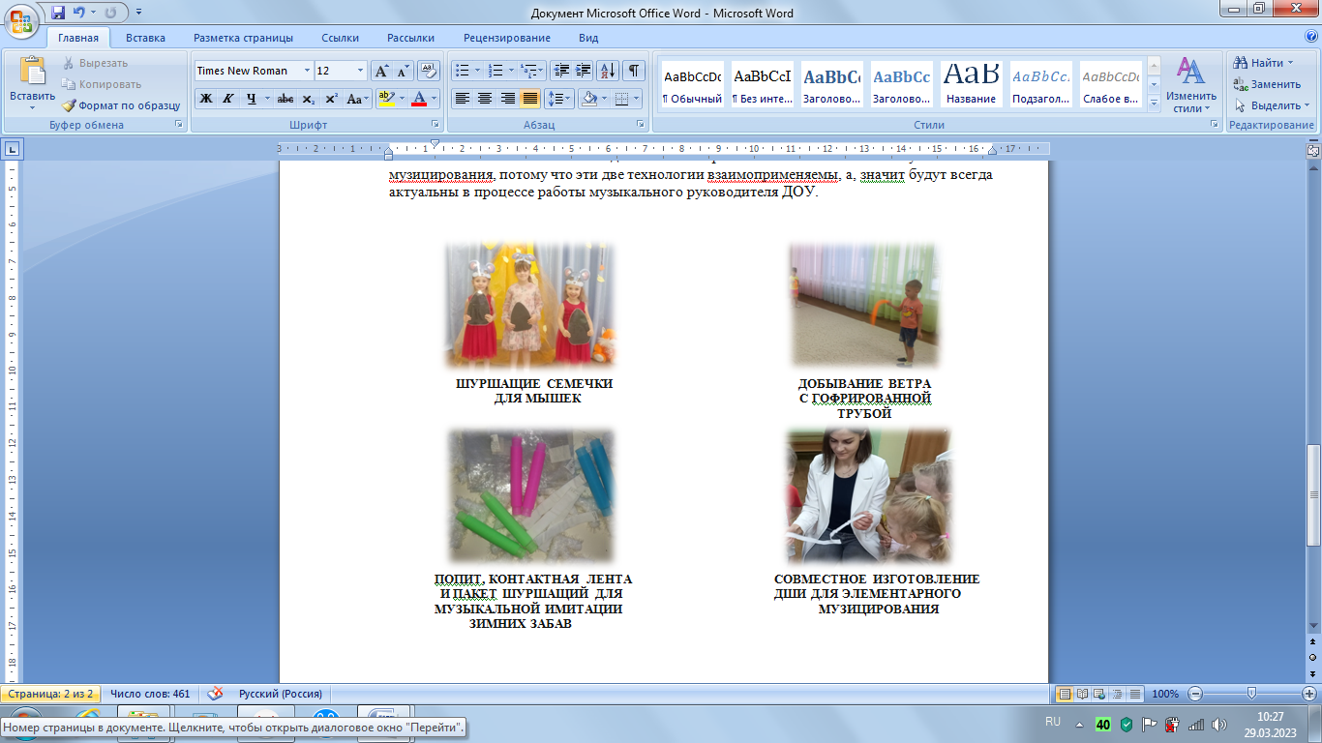
Но, не менее важным является обращение к опытно-экспериментальной технологии в процессе музыкального творчества в детском саду, так как это один из самых эффективных методов познания музыкальных закономерностей и разнообразия звуков музыкального мира. Поэтому важно помнить, что для познавательного развития детей дошкольного возраста немаловажную роль имеют музыкальные эксперименты. Данная технология помогает сохранить постоянный интерес к музыкальному творчеству. Дети в процессе исследования могут получить реальные представления о музыкальном объекте, так как детям дошкольного возраста свойственна наглядно-действенная практика с применением наглядно-образного мышления. Как раз технология экспериментирования в процессе музыкального творчества более точно будет подходить в работе с детьми дошкольного возраста.
Хотелось бы отметить, что исследовательская технология в работе музыкального руководителя в ДОУ позволяет решать следующие развивающие задачи:
- Развитие чувства ритма; ладовое чувство;
- Развитие музыкального слуха;
- Развитие у детей дошкольного возраста эмоциональной отзывчивости на музыкальную деятельность в целом;
- Развитие элементарных представлений о свойствах звука;
- Развитие сенсорных способностей;
- Развитие слуховых способностей у детей дошкольного возраста;
- Развитие музыкальной памяти;
- Развитие образного мышления и внимания в целом;
- Развитие речевых способностей;
- Развитие у детей способностей и умений добывать звуки из окружающей среды;
- Развитие у детей дошкольного возраста музыкальных и интеллектуальных способностей.
Важно помнить, что каждый ребенок сможет получить намного больше знаний и опыта, если опытно-экспериментальная деятельность будет информативной и интересной. Можно выделить следующие принципы организации детского экспериментирования:
- Связь теории с практикой;
- Развивающий характер воспитания и обучения;
- Целостность и системность процесса музыкального воспитания.
Ребенок дошкольного возраста сам по себе уже является исследователем, проявляя интерес различного рода к исследовательской деятельности и к экспериментированию в целом. Знания, полученные во время проведения музыкальных опытов, запоминаются надолго, потому что ребенок не только экспериментирует, но и демонстрирует элементарные навыки игры на ДШИ. Поэтому можно смело сказать, что технология экспериментирования и технология детского музицирования достаточно тесно взаимосвязаны в процессе работы музыкального руководителя. В процессе эксперимента идет обогащение музыкальной памяти ребенка, активизируются его мыслительные процессы, так как постоянно возникает необходимость применения двух взаимоприменяемых технологий, а, значит, технология экспериментирования и технология детского музицирования будут всегда актуальны в процессе музыкальной деятельности в ДОУ.

Использование мнемотехники на музыкальных занятиях в детском саду

Марченко О.В., музыкальный руководитель
МАДОУ «Детский сад № 51 «Вишенка»

Работая в детском саду на музыкальных занятиях я сталкиваюсь с большой проблемой - детям трудно запоминать и правильно произносить тексты песен, стихов, сценок и т. д. Это происходит по разным причинам, например:
• маленький словарный запас;
• неумение согласовывать слова в предложении;
• нарушение звукопроизношения;
• плохое развитие связной речи;
• несформированность психических процессов;
• несовершенство различных видов мышления;
Как помочь ребенку понимать и запоминать услышанную речь? Ответы я нашла в методике мнемотехника.
Мнемотехника – это система методов и приемов, обеспечивающих эффективное запоминание, сохранение и воспроизведение информации, и конечно развитие речи. Использование мнемотехники для дошкольников в настоящее время становится более актуальным. Особое место в работе с воспитанниками занимает использование в качестве дидактического материала – мнемотаблица.
Мнемотаблица – это схема, в которую заложена определенная информация. Это графическое или частично графическое изображение персонажей песни, сказки, стихотворений, явлений природы, некоторых действий. Ребёнок быстрее запоминает информацию зрительно, чем опираясь на слуховой анализатор.
Актуальность мнемотехники для дошкольников обусловлена тем, что как раз в этом возрасте у детей преобладает наглядно-образная память, и запоминание носит в основном непроизвольный характер: дети лучше запоминают события, предметы, факты, явления, близкие их жизненному опыту.
Как любая работа, мнемотехника строится по принципу от простого к сложному. Её можно разделить на три этапа.
1 этап: Начинать работу с детьми любого возраста необходимо со знакомства с символами. На начальном этапе педагог предлагает и объясняет детям значение символов.
Малышам лучше предлагать именно картинки, они понятны для их восприятия, постепенно заменяя их схематичными, контурными изображениями предметов.
В старшем возрасте, когда дети научатся хорошо мыслить образно, можно будет подключать их к работе над символами.
Например: как нарисовать слово «сильный»? Дети предлагают разные варианты символических изображений, и потом мы вместе выбираем наиболее удачный вариант, подходящий к данному слову. Этот этап работы ещё называют – работа с мнемоквадратами.
2 этап: На этом этапе нужно научить детей «читать» простые схемы из 2 – 4 символов.
Например: при описании предметов детям предлагаются символы для обозначения цвета, формы. Этот этап работы называют – работа с мнемодорожками.
3 этап: На этом этапе начинается работа с мнемотаблицами.
Что такое мнемотаблица?
Мнемотаблица – это схема, в которую заложена определённая информация. Использование мнемотаблиц помогает детям эффективно воспринимать и воспроизводить полученную информацию, значительно сокращает время обучения и значительно облегчает детям поиск и запоминание слов, предложений и текстов. Мнемотаблицы являются дидактическим материалом. Они могут иметь самый широкий круг использования, практически в любой образовательной области, в любом виде деятельности.
Разучивания песен с помощью мнемотаблиц происходит в несколько этапов.
Этап 1:Педагог поет песенку под фортепианный аккомпанемент. Дети определяют характер музыки, рассказывают, о чем поется в песенке.
Этап 2:Педагог поет песенку акапелла, меняя слайды соответственно тексту.
Этап 3:Педагог работает со слайдами в режиме «стоп-кадр», совместно с детьми определяется текстовое значение каждой картинки.
Этап 4:Дети работают по картинкам, восстанавливают текст песни.
Этап 5:Педагог вместе с детьми поет песню по картинкам, акапелла.
Этап 6: Педагог и дети исполняют песню, сопровождая текст песни образными движениями (без показа картинок).
Данный метод эффективно зарекомендовал себя и при разучивании танцевальных движений на музыкальных занятиях. Суть заключается в следующем: на каждую смену музыкальной фразы, танцевальных движений, придумывается картинка - изображение, таким образом, весь танец зарисовывается схематически. После этого ребенок по памяти, используя графическое изображение, воспроизводит танец целиком. Необходимость использования мнемотехники для дошкольников в том, что как раз в этом возрасте у детей преобладает зрительно-образная память. Чаще всего запоминание происходит непроизвольно, просто потому, что какой-то предмет или явление попали в поле зрения ребенка.
Работа на занятиях по разучиванию танца с помощью мнемотаблиц состоит из трех этапов:
Этап 1: рассматривание карточек, схем и разбор того, что на них изображено.
Этап 2: осуществляется перекодирование информации, т. е. преобразование из абстрактных символов в образы.
Этап 3: после перекодирования осуществляется исполнение танцевальных движений.
С помощью карточек дети научились быстро реагировать, мыслить, стали внимательней. Включалась музыка, показывались карточки, и дети выполняли танцевальные движения соответственно схеме. Благодаря этим мнемосхемам можно поставить простейший танец - экспромт на любой праздник или развлечение.
Обобщая опыт в песенном творчестве мною были созданы сборники мнемотаблиц по всем возрастам и временам года. В сборники вошли мнемотаблицы к песням, которые помогают детям добиться высокого уровня запоминания, активности при подпевании и пении.
Использование мнемотехники открывает для педагогов огромные возможности для творчества и в образовательной деятельности и в совместной деятельности взрослого и ребёнка. Даёт возможность детям усваивать сложный материал легко и быстро.
Занятия с использованием мнемотехники всегда проходят интересно не только для детей, но и для педагога.

Нетрадиционные упражнения для совершенствования артикуляционной моторики

Данькина Н.В., учитель-логопед
МАДОУ «Детский сад № 52 “Рябинка”
Среди расстройств речи особое место занимают нарушения звукопроизношения. Артикуляционная гимнастика это совокупность специальных упражнений, направленных на укрепление мышц артикуляционного аппарата, развитие силы, подвижности и дифференцированности движений органов, участвующих в речевом процессе. В дополнение к общепринятым артикуляционным упражнениям я использую нетрадиционные упражнения, которые носят игровой характер и вызывают положительные эмоции у детей.
Артикуляционная гимнастика в сочетании с песочной терапией.
«Лошадка»
1.Щелкать языком, и одновременно пальцами ритмично в такт скакать по песку.
«Качели»
2. Языком ритмично двигать вверх-вниз, указательным пальцем ведущей руки в такт движениям языка двигать по песку в том же направлении.
«Часики»
3. Языком ритмично двигать вправо-влево, заданным пальцем одной руки двигать по песку в этом же направлении.
«Горка»
4.Улыбнуться, открыть рот, положить широкий передний край языка на нижнюю губу. В этот момент под счет производим ладонью ведущей руки «копательные движения в песке.
«Окошко»
5. Рот широко открывается – закрывается, в песке одновременно кистями рисуем окно-засыпаем, снова рисуем – засыпаем.
Использование технологии «Бусоград или волшебные игры феи Бусинки»
Данную технологию разработала М.И.Родина. Она разработала систему игр и творческих упражнений с бусами для дошкольников. Использование упражнений с таким предметом как бусы оказывает тонизирующее влияние на функциональное состояние мозга и развитие речи детей.
В артикуляционном комплексе использую игры-упражнения «Горочка», «Тучка», « Снежинка», «Грибок» и т д. Начинаем работать с парой бус, отрабатываем совместно с артикуляционным упражнением, затем усложняем.
Биоэнергопластика
Включает в себя три базовых понятия:
- био –человек как биологический обьект;
- энергия – сила, необходимая для выполнения определенных действий;
- пластика – пластичность движения.
Целью является развитие и совершенствование артикуляционной и пальчиковой моторики.
«Птенчики»
Четыре сомкнутых пальца ладонью вниз, большой палец прижат к указательному. Рот открывается, большой палец опускается вниз, четыре пальца поднимаются вверх.
«Часики»
Сжатая и опущенная вниз ладонь, которая движется под счет влево-вправо.
«Качели»
Движение ладони с сомкнутыми пальцами вверх –вниз.
Упражнения с шариком
Диаметр шарика 2-3 см, длина веревки 60 см, веревка продета через сквозное отверстие в шарике и завязана на узел.
1. Двигать шарик по горизонтально натянутой на пальцах обеих рук веревке языком вправо-влево.
2. Двигать шарик по вертикально натянутой веревочке вверх (вниз шарик падает произвольно).
3. Толкать языком шарик вверх-вниз, веревка натянута горизонтально.
4. Язык – «чашечка», цель: поймать шарик в «чашечку».
5. Ловить шарик губами, с силой выталкивать, «выплевывая» его.
6. Поймать шарик губами. Сомкнуть, насколько это можно, губы и покатать шарик от щеки к щеке.
7. Рассказывать скороговорки с шариком во рту, держа руками веревочку.
Примечание: во время работы взрослый удерживает веревку в руке, а шарик с веревочкой после каждого артикуляционного упражнения тщательно промывать теплой водой с мылом.
Упражнения с ложкой
1. Чайную ложку зажать в кулак и приставить к углу рта, толкать языком в вогнутую сторону ложки влево и вправо, соответственно поворачивая руку с ложкой.
2.Толкать языком в вогнутую часть вверх и вниз.
3. То же, но подталкивать ложку в выпуклую часть.
4. Язык – «лопаточка». Похлопывать выпуклой частью чайной ложки по языку.
5. Толчками надавливать краем ложки на расслабленный язык.
6. Губы растянуть в улыбку. Выпуклой частью чайной ложки совершать круговые движения вокруг губ по часовой стрелке и против часовой стрелки.
7. Взять по чайной ложечке в правую и левую руку и совершать легкие похлопывающие движения по щекам снизу вверх и сверху вниз.
8. Круговые движения чайными ложками по щекам (от носа к ушам и обратно).
9. Похлопывание чайными ложками по щекам обеими руками одновременно от углов растянутого в улыбке рта к вискам и обратно.
Упражнения для губ, языка и челюстей с соломкой, ватной палочкой, сушкой.
«Держи крепче»
1. Удерживать ватную палочку на языке, языком на губе, между губой и носом.
Выполняется в течение 10-15 секунд.
«Трубочка»
2. Положить соломку на середину языка ребенка и попросить его поднять боковые края.
Выполняется 10 раз.
«Хоботок»
3. Ребенку предлагается удержать соломинку между губами и носом,губы вытянуты в хоботок.
Выполняется 10 раз.
«Качели»
4.Удержать соломинку, зажатую между языком и верхней губой, языком и нижней губой.
Выполняется 10 раз.
«Улыбочка»
5. Предлагается ребенку сжать сушку губами.
Зажим - расслабление чередуются 10-15 раз.

«Хор рук», как одна из современных образовательных технологии в художественно-эстетическом развитии дошкольников

Макарычева О.Н., музыкальный руководитель
МАДОУ «Детский сад №2 «Ёлочка»

На современном этапе развития происходят изменения в образовательных процессах. Содержание образования усложняется, акцентируя внимание педагогов дошкольного образования на развитие творческих и интеллектуальных способностей детей. На смену традиционным методам приходят активные методы обучения и воспитания, направленные на активизацию познавательного развития ребенка.
В связи с этими изменениями педагогу дошкольного образования приходится ориентироваться в многообразии интегрированных подходов к развитию детей, в широком спектре современных, инновационных технологий.
Поэтому современные тенденции обновления дошкольного образования, новые подходы к реализации задач художественно – эстетического направления требуют от музыкального руководителя поиска наиболее эффективных методов для развития творческого потенциала ребенка; художественного восприятия, наглядно-образного мышления, творческого воображения и художественного вкуса; самостоятельности и творческой активности; формирования эмоционально-ценностного отношения к окружающему миру; создания оптимальных условий для развития уникальной личности ребенка.
На первый план выходят инновационные методы и технологии, позволяющие вызвать в детях понимание и ощущение того, что музыка является неотъемлемой частью их жизни.
Так в своей практической деятельности я нашла отражение инновационной музыкально – педагогической технологии «Хор рук» (автор Т. А.Боровик).
Цель - активизация музыкально – творческих способностей у детей дошкольного возраста путём пластического интонирования - передача движениями рук выразительных особенностей музыки
Данная технология направлена на развитие:
• координационной свободы движения,
• чувства ритма,
• внимания,
• ансамблевой слаженности,
• способности к двигательной импровизации.
Ценность технологии в элементарности и простоте исполнения. Ее применение, как формы, возможно, использовать как в непосредственно образовательной деятельности, так и на утренниках и концертных выступлениях. Простота в исполнении позволяет быть в роли ведущего любому ребенку. Даже самый застенчивый, робкий, боящийся проявить любую инициативу ребенок в данной форме может попробовать себя в роли лидера. Также данная технология направлена на развитие двигательной фантазии детей. Согласитесь, ведь когда маленький ребенок представляет себя листиком огромного дерева, либо снежинкой, летящей из огромной снежной тучи, а быть может цветком или бабочкой, я считаю, что это несете огромный эстетический комплекс художественного погружения в огромный мир и понимания того, что ты являешься частичкой этого мира.
Кроме того, «Хор рук» является одним из способов практического накопления художественно-пластических и двигательных навыков.
Данная технология может быть использоваться в работе с дошкольниками самого разного возраста.
Эта технология интересна тем, что используя различные методические приемы подводит детей к пониманию двигательного двухголосия. Все дети делятся на две партии: первая и вторая. В каждой партии выбирается ведущий – «дирижер». «Первую двигательную партию» группа детей исполняет руками, сидя на стульях, в ряд. «Вторая партия» - дети, стоящие за первой. Дети первой партии повторяют движения сидящего ведущего – «дирижера». Дети второй партии повторяю движения стоящего ведущего – «дирижера». Все движения ведущего дети отображают зеркально.
Работу данной технологии «Хор рук» можно разделить на несколько этапов:
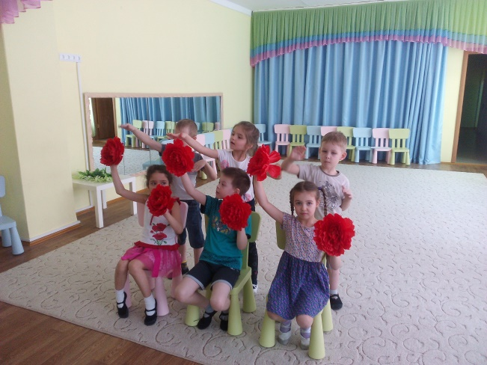
Первый этап - слушание музыкального произведения, беседа о его характере, музыкальном образе, пластическое интонирование (жесты, движения рук и туловища, передающие музыкальный образ).
Второй этап - работа с «одноголосием», где педагог исполняет роль дирижера, а дети роль хора. «Хор» повторяет движения за «дирижером».
Третий этап - по мере накопления двигательных навыков место «дирижера» предлагается занять одному из детей.
Четвертый этап - работа над «двухголосием». Участники делятся на 2 партии, где сначала ведущими дирижерами выступают один из детей и один взрослый.
Пятый этап - накопив опыт двигательных навыков и справившись с застенчивостью, дети самостоятельно выступают в роли дирижеров всех партий.
Шестой этап – использование дополнительных атрибутов, которые закрепляются на запястье детей, либо перчатки с прикрепленными к ним снежинками, листьями, цветами, бабочками, птицами и т. д., что способствует более глубокому восприятию музыки и развитию творческого и ассоциативного мышления.
Таким образом, в зависимости от выбранного музыкального материала, темы, сезона, сюжета, поставленных задач получаются самые разные по настроению и характеру композиции: «Осенний лес», «Снежный вальс», «Танец птиц», «Вальс цветов и бабочек», «Оркестр», «Танцующий сервиз для мамы», «Овощной базар», «Летняя фантазия», «На морском побережье».
Для одноголосия можно использовать: танец овощей, ромашковое поле, танец птиц. Для двухголосия: танец цветов и бабочек, елочек и зайчиков, листьев и капелек, белые и черные перчатки.
В качестве примера предлагаю хор рук «Весенняя фантазия»
В первом ряду сидят девочки с цветами.
1 часть под руководством дирижера цветы кивают головками, поднимаются и опускаются, трепещут на ветру, опускают головки вправо и влево.
Во втором ряду стоят мальчики, у них в руках бабочки.
2 часть Бабочки летают над цветами, опускаются на них, кружатся вокруг себя.
3 часть- совместные движения цветов и бабочек.
Эту композицию можно использовать и на праздниках День матери, 8 Марта.
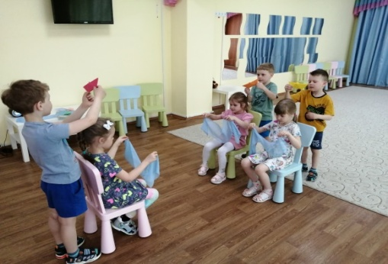
Роль цветов могут исполнять мамы, роль бабочек - дети.
Хор рук «Листики и дождинки» можно начать со следующего приема:
Посмотрите, у меня в руках 2 корзинки: в одну я листочки собрала, а в другую – капельки-дождинки. И я очень хочу, чтобы они подружились и запели хором. Я предлагаю представить образ осеннего вальса и изобразить его с помощью рук.
«Первая двигательная партия» – Осенние листочки на деревьях - плавные движения поднятыми вверх руками (деревья качаются), плавные движения кистями рук – (листочки шелестят).
«Вторая двигательная партия» – Дождик - сильные попеременные движения руками вверх и вниз, а также обеими руками одновременно
Композиция «В добрый путь»
Первый ряд - девочки с голубыми шарфами изображают море.
Второй ряд - мальчики - движение корабликов.
Технология «Хор рук» является одной их форм арттерапии, артпедагогики, музыкотерапии, как активная релаксация. Ее применение в работе направлено на развитие двигательной фантазии детей, способствует развитию чувства ритма, развивает чувство ансамбля, слаженности общего действия.
Она очень полезна для тех детей, которые стесняются петь, проявлять себя. Способствует их раскрепощению, помогает детям раскрыться, почувствовать себя артистом.
В своей практической деятельности я использую «Хор рук» не только как отдельную технологию, но и как украшение к песне. При помощи данной технологии мы оживляем то или иное музыкальное произведение. Создаем картинку. Можно уже не только слушать пение, но и видеть, то, о чем поется в песне.

Использование мнемотехники в работе с детьми дошкольного возраста

Саламандра О.В., воспитатель
МАДОУ «Детский сад №2 «Ёлочка»

Что такое мнемотехника?
Мнемотехника – это система методов и приемов, обеспечивающих эффективное запоминание, сохранение и воспроизведение информации.
Мнемотехника использует естественные механизмы памяти мозга и позволяет полностью контролировать процесс запоминания, сохранения и припоминания информации.
Почему нужно использовать мнемотехнику в детском саду?
В настоящее время воспитатели всё чаще сталкиваются с такими проблемами в развитии детей, как:
- бедность речи, недостаточный словарный запас.
- употребление нелитературных слов и выражений.
- бедная диалогическая речь: неспособность грамотно и доступно сформулировать вопрос, построить краткий или развернутый ответ.
- неспособность построить монолог: например, сюжетный или описательный рассказ на предложенную тему, пересказ текста своими словами.
- отсутствие логического обоснования своих утверждений и выводов.
- отсутствие навыков культуры речи: неумение использовать интонации, регулировать громкость голоса и темп речи и т. д.
Поэтому перед воспитателями встаёт задача, как помочь детям, но так, чтобы им было легко и интересно.
Мнемотехника помогает упростить для детей процесс непосредственно-образовательной деятельности. Дети обучаются в интересной игровой форме, без умственных и эмоциональных перегрузок.
Актуальность мнемотехники для дошкольников обусловлена тем, что как раз в этом возрасте у детей преобладает наглядно-образная память, и запоминание носит в основном непроизвольный характер: дети лучше запоминают события, предметы, факты, явления, близкие их жизненному опыту.
Приёмы мнемотехники облегчают процесс запоминания у детей и увеличивают объём памяти путём образования дополнительных ассоциаций.
Мнемотехника помогает развивать:
- зрительную и слуховую память;
- зрительное и слуховое внимание;
- воображение;
- восприятие;
- развивает кругозор;
- развивает все стороны речи.
Начиная работу по технологии мнемотехника, воспитатель ставит перед собой следующие задачи:
- Способствовать развитию основных психических процессов: памяти, внимания, восприятия, мышления.
- Способствовать умению детей преобразовывать абстрактные символы в образы и наоборот образы в абстрактные символы (перекодирование и кодирование информации).
- Способствовать развитию умения работать по образцу, по правилам, слушать взрослого и выполнять его инструкции.
- Способствовать развитию связной речи, расширению и обогащению словарного запаса детей.
- Способствовать формированию целостного восприятия окружающего мира; Содействовать развитию интереса, мотивации к изучению нового, неизвестного в окружающем мире, принимать активное участие в образовательном процессе.
- Способствовать развитию творческих способностей детей, умению самим составлять схемы и воспроизводить их.
- Способствовать развитию мелкой моторики рук.
- Способствовать формированию навыков сотрудничества, взаимопонимания, доброжелательности, самостоятельности, инициативности, ответственности.
- Способствовать развитию умения решать интеллектуальные и личностные задачи адекватно возрасту, применять знания и способы деятельности в решении задач.
- Создать условия способствующие взаимодействию и сотрудничеству с родителями детей.
Как любая работа, мнемотехника строится по принципу от простого к сложному. Её можно разделить на три этапа.
I этап: Начинать работу с детьми любого возраста необходимо со знакомства с символами. На начальном этапе воспитатель предлагает и объясняет детям значение символов.
Малышам лучше предлагать картинки понятные для их восприятия, постепенно заменяя их схематичными, контурными изображениями предметов.
В старшем возрасте, когда дети научатся хорошо мыслить образно, можно будет подключать их к работе над символами.
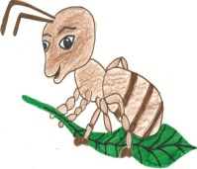
Например: как нарисовать слово «сильный»? Дети предлагают разные варианты символических изображений, и потом мы вместе выбираем наиболее удачный вариант, подходящий к данному слову, например, «муравей».
Этот этап работы ещё называют – работа с мнемоквадратами.
На этом этапе работы можно проводить с детьми игры типа
-«Подскажи словечко»,
-«Найди пару»
-«Скажи по-другому» (синонимы) – старший дошкольный возраст
-«Скажи наоборот» (антонимы) – старший дошкольный возрас
II этап: На этом этапе нужно научить детей «читать» простые схемы из 2 – 4 символов.
Например: при описании предметов детям предлагаются символы для обозначения цвета, формы, величины, действия с предметом. Этот приём хорошо использовать для работы с загадкой.
На этом же этапе учим детей «читать» простые предложения из 2-3 слов без предлогов и союзов.
Этот этап работы называют – работа с мнемодорожками.
III этап: На этом этапе начинается работа с мнемотаблицами.
Что такое мнемотаблица?
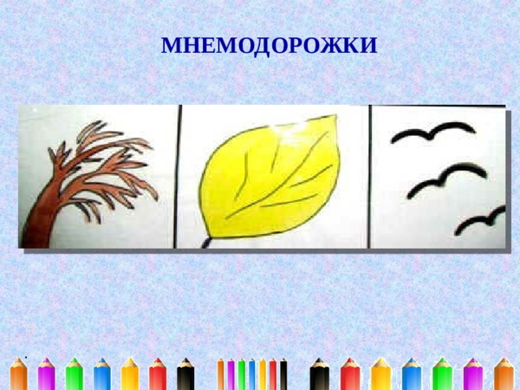
Мнемотаблица – это схема, в которую заложена определённая информация. Использование мнемотаблиц помогает детям эффективно воспринимать и воспроизводить полученную информацию, значительно сокращает время обучения и значительно облегчает детям поиск и запоминание слов, предложений и текстов. Мнемотаблицы: являются дидактическим материалом. Они могут иметь самый широкий круг использования, практически в любой образовательной области, в любом виде деятельности.

Мнемотаблицы - схемы можно использовать:
- при заучивании стихотворений
- при заучивании стихов
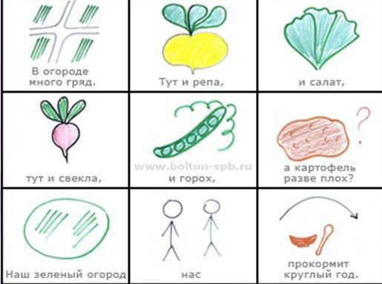
- при пересказах художественной литературы
- при обучении составлению рассказов
- при отгадывании и загадывании загадок
- для обогащения словарного запаса
- при обучении составу числа
- при воспитании культурно-гигиенических навыков
- при воспитании навыков самообслуживания
- при ознакомлении с основами безопасности жизнедеятельности
Чтобы мнемотаблица, как наглядно-практическое средство познания, выполняла свою функцию, она должна соответствовать ряду требований:
- чётко отражать основные свойства и отношения, которые должны быть освоены с её помощью.
- быть простой для восприятия и доступной для воспроизведения и действий с ней.
- соответствовать уровню развития детей.
На начальных этапах работы с мнемотаблицами, если дети затрудняются её воспроизвести, а так же для детей младшего дошкольного возраста можно использовать вариант разрезной мнемотаблицы.
Этапы работы с мнемотаблицами
1 этап: Воспитатель показывает детям мнемотаблицу и разбирает, что на ней изображено: буквы, цифры, геометрические фигуры, абстрактные символы, т.е. информация группируется
2 этап: Перекодирование информации, т.е. преобразование из абстрактных символов в образы
3 этап: Составление сюжета, т.е. отработка одного из методов запоминания.
4 этап: Определение логических связок. Мнемотаблицу надо составить таким образом, чтобы можно было установить как можно больше логических связок.Разбор таблицы происходит 1-2 минуты
5 этап: Детям даётся 10-15 секунд для запоминания (фактор внимания). Затем мнемотаблица убирается, и дети воспроизводят её графически по памяти.
Таким образом, использование мнемотехники открывает для воспитателей огромные возможности для творчества и в образовательной деятельности и в совместной деятельности взрослого и ребёнка. Даёт возможность детям усваивать сложный материал легко и быстро.
Нетрадиционная техника рисования — пальцами и ладошками
Щигорева М.М., воспитатель
МАДОУ «Детский сад №43 «Буратино»

Дошкольный возраст - важнейший этап в развитии личности ребенка, приобщении его к миру культуры и искусства, общечеловеческих ценностей.
Рисование тоже является одним из важнейших средств познания мира и развития знаний эстетического воспитания, так как оно связано с самостоятельной творческой деятельностью ребенка. В процессе рисования у ребенка совершенствуются наблюдательность и эстетическое восприятие, художественный вкус и творческие способности. Рисуя, ребенок формирует и развивает у себя определенные способности: зрительную оценку формы, ориентирование в пространстве, чувство цвета. Также развиваются специальные умения и навыки: координация глаза и руки, владение кистью руки.
Виды нетрадиционных техник рисования достаточно разнообразны, и в каждой технике ребёнок получает возможность отразить свои впечатления от окружающего мира, передать образы воображения, воплотив их с помощью разнообразных материалов в реальные формы. Например, если мы возьмём рисование пальчиком или ладошкой - этот метод рисования помогает ребёнку почувствовать свободу творчества, даёт взаимодействие с изобразительным материалом (с краской) без кисточки. Рисуя пальцами или ладошкой, ребёнок получает необыкновенное чувственное наслаждение при тактильных контактах с краской, бумагой, водой.
В своей работе с детьми раннего возраста я использую эти нетрадиционные техники рисования - рисование пальчиками и ладошками. В последнее время появился огромный выбор специальных красок для рисования пальчиками - они легко смывается с рук и хорошо отстирываются с одежды.
Существует несколько техник пальчикового рисования.
1. Рисование на мокрой бумаге.
2. Рисуем кулачком со стороны большого пальчика (выйдут красивые розы, ракушки, улитки).
3. Рисуем ладошкой, при этом пальчики могут быть сомкнуты (бабочка – вертикально прикладываем к бумаге две разукрашенные ладошки, рыбка – одна ладошка, приложенная к бумаге горизонтально) .
4. Рисование пальцем по стеклу.
5. Рисуем полураскрытым кулачком, например, так можно рисовать радугу, холмы, банана.
Бумагу можно смочить полностью, широкой кисточкой. От одного прикосновения его пальчики на листе расплывается такое красивое пятно. Также в такой технике рисовать можно на бумаге, по мольберту или к окну. Работать можно аккуратно, в этом случае краски будут стекать вниз.
Ниже приведены примеры работ, выполненные нетрадиционной техникой рисования пальчики и ладошки.
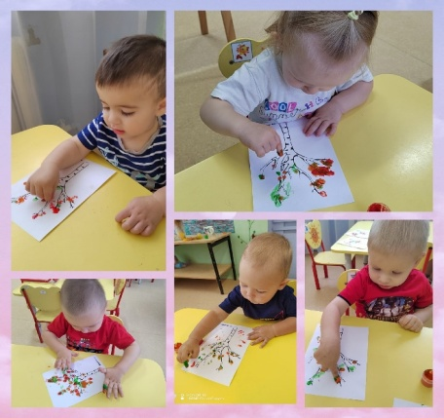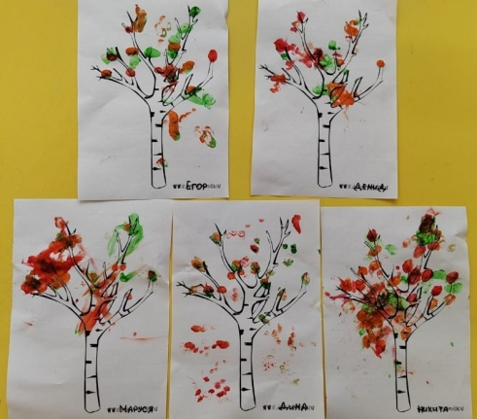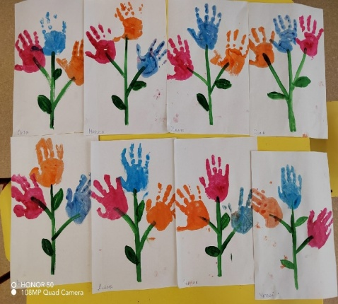
СЕКЦИЯ
Гражданско-патриотическое и духовно-нравственное развитие в условиях ДОО
Патриотическое воспитание в условиях ДОО через реализацию программы «Дом, в котором я живу»
Спажева И. Ю., воспитатель
МБДОУ «Детский сад № 13 «Малышок»

В настоящее время в российском обществе происходят события, связанные с изменениями всех сфер нашей жизни. Экономические преобразования, расслоение общества, коснувшееся каждой семьи, привели к смене мироощущений и ценностных ориентаций детей и подростков, усилилось их отчуждение от мира взрослых, негативное отношение к понятиям человеческого достоинства, гражданского долга, личной ответственности. Растущий дефицит гуманности, социальная напряженность, отрицательно влияют на нравственное и физическое здоровье подрастающего поколения.
Патриотическое воспитание – это систематическая и целенаправленная деятельность органов государственной власти и организаций по формированию у граждан высокого патриотического сознания, чувств верности своему Отечеству, готовности к выполнению гражданского долга и конституционных обязанностей по защите интересов Родины.
Патриотизм - любовь к Родине, преданность ей, ответственность и гордость за нее, желание трудиться на ее благо, беречь и умножать ее богатства - начинает формироваться уже в дошкольном возрасте. Невозможно воспитать чувство собственного достоинства, уверенность в себе, а, следовательно, полноценную личность, без уважения к истории и культуре своего Отечества, к его государственной символике («Концепция патриотического воспитания граждан РФ»).
Нельзя быть патриотом, не чувствуя личной связи с Родиной, не зная, как любили и берегли ее наши предки, наши отцы и деды. Нет сомнения в том, что уже в детском саду в результате целенаправленной воспитательной, систематической работы у детей могут быть сформированы элементы гражданственности и патриотизма.
Разработанная, нашим детским садом программа «Дом, в котором я живу», ориентирована на развитие у детей дошкольного возраста духовности, нравственности, патриотического сознания, высокой гражданственности, способности отдать силы, разум и энергию на благо России. А воспитание гражданина Отечества является общей целью образовательной системы России, которая нашла отражение в Законе «Об образовании в Российской Федерации».
В основу программы положены принципы:
- Дифференцированный подход к каждому ребенку, учет его психологических особенностей, возможностей и интересов.
- Развивающий характер обучения, основанный на детской активности.
- Сочетание научности и доступности исторического материала.
- Наглядность.
- Рациональное сочетание разных видов деятельности, характерный возрасту баланс интеллектуальных, эмоциональных и двигательных нагрузок.
- Профессиональная компетентность педагога.
- Систематичность и последовательность. Воспитание эффективно, если оно системно.
- Принцип системно - организованного подхода, который предполагает скоординированную работу всех специалистов.
- Принцип учета региональных условий в пропаганде патриотических идей, означающий пропаганду идей и ценностей не только общероссийского патриотизма, но и местного, характеризующегося любовью к семье, городу, краю.
- Принцип от близкого к далекому.
Эти принципы взаимосвязаны и реализуются в единстве.
Программа предусматривает распределение работы по патриотическому воспитанию по трем блокам:
1 блок - «Моя семья».
2 блок - «Родной город».
3 блок - «Родная страна».
Каждая из тем повторяется в возрастных группах, изменяются только содержание, объем познавательного материала, сложность и длительность изучения. Это длительное, систематическое и целенаправленное воздействие на ребенка, так как воспитание патриотических чувств не ограничивается временными отрезками, они не могут возникнуть после нескольких, даже очень удачных занятий.
1 блок - «Моя семья». Значение семьи в государственной политике России можно определить по последним строчкам завещания императора Александра своему сыну Николаю: «Укрепляй семью, потому что она основа всякого государства». Чувство Родины начинается у ребенка с отношения к семье, к самым близким людям - к матери, к отцу, бабушке, дедушке. Семейное изучение своей родословной поможет детям начать осмысление важных моментов: корни каждого - в истории и традициях семьи; семья - ячейка общество, хранительница национальных традиций; счастье семьи - счастье и благополучие народа.
2 блок - «Родной город». Знакомство начинается с детским садом, с улицей, по которой идешь в детский сад, городом. Важно показать ребенку, что родной город славен своей историей, традициями, памятниками, лучшими людьми. Продолжением работы будет знакомство с родным краем, другими городами Свердловской области, России. Город - частица Родины. Зарождаясь из любви к своей «малой Родине», патриотические чувства, пройдя целый ряд этапов на пути к своей зрелости, поднимаются до осознанной любви к своему Отечеству.
3 блок - «Родная страна». Знакомство со столицей России, с символикой государства. Воспитание любви к своему отечеству должно сочетаться с формированием доброжелательного отношения к другим народам, соблюдением традиций.
Систему работы можно представить следующим образом:
Семья → детский сад → родная улица → родной город → родная страна.
Особенностью Программы является разработка и реализация в работе с детьми образовательных проектов:
- Семейный альбом.
- Родной город.
- Древо моей семьи.
- Бабушка рядышком с дедушкой.
- Жить - Родине служить.
- Наши деды надевают ордена.
- Сказки из бабушкиного сундука.

Гражданско-патриотическое и духовно-нравственное воспитание детей через русскую народную сказку

Петренко С.А., музыкальный руководитель
МАДОУ «Детский сад №43 «Буратино»

Гражданско-патриотическое и духовно-нравственное воспитание детей является одной из основных задач дошкольного учреждения.
Чувство патриотизма многогранно по содержанию. Это и любовь к родным местам, и гордость за свой народ, и ощущение своей неразрывности с окружающим миром, и желание сохранять и преумножать богатство своей страны. Как бы ни менялось общество, воспитание у подрастающего поколения любви к своей стране, гордости за неё необходимо всегда.
В духовно-нравственном воспитании приоритетом выступает обращение к духовно -нравственным традициям в воспитании. Это направление более перспективное, поскольку связано с восстановлением традиций, уклада жизни форм национального опыта. В Российской педагогике воспитание всегда связывалось с развитием духовно – нравственной сферы, ставил перед собой цель – воспитать ребёнка мыслящим, добродетельным милосердным,совестливым,честным,трудолюбивым,скромным,уважительным,ответственным.
Воспитание духовной личности, личности с чувством патриотизма возможно только совместными силами семьи, образовательного учреждения и государства. Самым слабым местом в духовно-нравственном воспитании является семья. Многим родителям просто неизвестно, что именно в дошкольном возрасте происходит усвоение социальных норм, моральных требований и образцов поведения на основе подражания. Поэтому необходимо помочь родителям осознать, что в первую очередь в семье должны сохраняться и передаваться нравственные и духовные ценности и обычаи, созданные предками, и что именно родители ответственны за воспитание детей. Дети обделены любовь самых близких порождению им людей, как правило, оказываются там, где главным воспитателем становиться улица, с её жестокими нравами и законами.
Использование сказок для формирования патриотических чувств, общечеловеческих ценностей дошкольников особенно актуально в настоящее время, так как наблюдается тенденция к снижению традиций русского народа, его обычаев. Именно народные сказки воспитывают ребёнка в традициях русского народа, сообщают ему основанное на духовно
- нравственных народных воззрениях видение жизни. Роль русских народных сказок ввоспитаниигражданско-патриотическогоидуховно-нравственноговоспитаниянеоценима.Проблему воспитания патриотических чувств, нравственности у детей мы решаем через сказку - самое доступное и любимое детьми.
Цель моей работы с детьми: создавать условия для гражданско-патриотического и духовно-нравственного развития ребенка.
Достижение поставленной цели через русскую народную сказку осуществляется при решении следующих задач:
обучающие задачи:
- сказкапозволяетформироватьнравственныепредставления(эталоны)онормахсоциальныхотношенийимоделях поведения;
- помогатьусвоениюдетьмидуховно–нравственныхкатегорий:добро–зло,послушание –непослушание,согласие–вражда,трудолюбие–лень,бескорыстие–жадность,простота– хитрость; и правил доброй, совестливой жизни;
- спомощьюсказкимырасширяемпредставлениядетейобокружающеммирепосредством введения их в литературную культуру и декоративно-прикладное искусство.
развивающие задачи:
- сказка содействует развитию познавательной сферы детей, гармонизации их психо-речевого развития;
- содействует развитию речи детей, обогащению словаря, развитию образного строя и навыкам связной речи;
- сказка развивает способность детей отличать хорошее от плохого в сказке и в жизни, умение делать нравственный выбор;
- развивает у детей социальные умения и навыки поведения;
- сказка содействует развитию мотивационной сферы: формированию стремления подражать положительным героям сказок;
- содействуетразвитиютворческихспособностейвпродуктивнойдеятельности;
- сказкапозволяетсоздаватьусловиядляактивноговключениядетейвречевую, музыкальную, художественную, игровую деятельность, связанную с образным строем и сюжетом сказки;
- развивать эстетический вкус, умение видеть, ценить и беречь красоту.
Воспитательные задачи:
- сказка воспитывает послушание на основе любви и уважения к родителям и близким людям, терпения, милосердия, умения уступать, помогать друг другу и с благодарностью принимать помощь;
- сказкаспособствуетформированиюнравственныхкачестввпроцессеустановленияпозитивныхмежличностныхотношений.Воспитыватьудетейотзывчивость,общительность,дружелюбие;
- воспитываеттрудолюбие,привычкузаниматьсяделом,работатьстарательноиаккуратно, доводить начатое дело до конца, с уважением относиться к результатам чужого и своего труда.
Формы работы: занятия, беседы с детьми по знакомству с русскими народными сказками. Задача: формировать представление о любви к родине, воспитывать, уважение к родным и близким людям, терпение, милосердие, умение уступать, помогать друг другу («Три медведя», «Заяц-хваста», «Колобок», «Теремок», «Репка», «Заюшкина избушка» и др.).
Театрализованныепредставления(показспектаклейисказок,игры-драматизации). Задача: Побуждать детей к творческой самореализации.
Изготовление атрибутов. Задача: Воспитывать трудолюбие, привычку заниматься делом. Развивать аккуратность, старательность.
Взаимодействие с родителями. Задача: Привлечение родителей к созданию экспонатов и участию в постановках.
Сказка является одним из самых доступных средств для духовно–нравственного развития ребенка, которое во все времена использовали педагоги и родители. С помощью рассказанных сюжетов, дети усваивают основные жизненные принципы: Что такое хорошо? Добро всегда побеждает. Уважать старших. Слушать родителей.

Использование интерактивных технологий в гражданско-патриотическом воспитании старших дошкольников

Бровко Н.В., воспитатель
МБДОУ «Детский сад №41 «Петушок»

Актуальность гражданско-патриотического воспитания дошкольников обусловлена социальной ситуацией развития современного российского общества.
В наш век активного развития информационного общества, электронных информационных ресурсов, Информационно-коммуникационные технологии становятся неотъемлемой частью процесса воспитания и обучения дошкольников. Этот современный способ развивает интерес к обучению, воспитывает самостоятельность, развивает интеллектуальную деятельность, позволяет развиваться в духе современности. Для повышения эффективности воспитательно-образовательной деятельности с детьми по гражданско-патриотическому направлению я активно использую информационно-коммуникационные технологии. ИКТ успешно дополняют традиционные формы и средства приобщения детей к истории и культуре своей страны, малой родины.
Дошкольный возраст – это первая ступень роста и формирования личности, становления характера. В этот период интенсивно развивается познавательный интерес, устойчивая структура мотивов; зарождаются новые социальные потребности (потребность в уважении и признании взрослого, желание выполнять важные для других, «взрослые» дела, быть «взрослым»). Ребенку становится доступным осознание объективности, справедливости моральных норм, понимание их относительной значимости. Возникает интерес к культуре, языку, истории своего народа, государства, к его традициям и обычаям, начинает формироваться личность. Моя задача – поддержать инициативу ребенка, уделить гражданско-патриотическому воспитанию как можно больше внимания.
Эффективность формирования патриотических чувств у дошкольников обеспечиваю в реализации следующих педагогических условий:
- организация совместной познавательно-игровой образовательной деятельности;
- создание соответствующей развивающей предметно-пространственной среды в группе;
- использование интерактивных технологий, игровых, проблемных, практических методов формирования гражданственности.
Мною был разработан и реализован в течение учебного года педагогический проект «Наша родина– Россия». Цель проекта: формирование у детей старшего дошкольного возраста чувства любви к своей Родине.
На современном этапе деятельность педагога в образовании изменяется коренным образом: воспитатель учит детей не бояться проблемных ситуаций, открывать новые знания, находить верное решение самостоятельно, творчески. Он не преподносит детям знания в готовом виде. При таком сотрудничестве педагога с ребёнком деятельность дошкольника приобретает познавательно-исследовательский, поисковый характер. Поэтому в реализации данного проекта я использовала следующие интерактивные технологии:
1) Интерактивные экскурсии – это экскурсионная программа, предполагающая активное включение детей в мероприятие, взаимодействие всех участников между собой в музейном пространстве. Появляется возможность «погружения» детей в информативную, новую для них предметную среду, возможность продуктивного отражения полученных впечатлений, переживаний. При организации таких экскурсий я использовала следующие интерактивные подходы: включение персонажей, творческие задания, викторины и конкурсы, работа в подгруппах, инсценировки, и т. п. Мною были проведены интерактивные экскурсии «Богатыри земли русской», «Привал», «Сказы Урала», «В стране сказок К. И. Чуковского».
2) Виртуальные экскурсии – это организационная форма образовательной деятельности, отличающаяся от реальной экскурсии виртуальным отображением реально существующих объектов. Преимуществами данной технологии являются доступность, возможность повторного просмотра, наглядность, наличие интерактивных заданий. Виртуальная экскурсия в работе с дошкольниками позволяет получить визуальные сведения о местах, недоступных для реального посещения, сэкономить время и средства. Использоваламультимедийные презентации и видеоэкскурсии:«Музей Воинской славы на Поклонной горе», «Музей Сталинградской битвы».
3) Лэпбук – это картонная папка, в которой материал интересно оформлен в различные рода мини-книжечках, кармашках, книжках-гармошках с творческими заданиями. Совместно с родителями были оформлены лэпбуки «Россия – наша Родина», «9 Мая», «Русские Богатыри», «Урал».
4) интерактивные упражнения сервисаLearningApps.org. LearningApps.org – это приложение для поддержки обучения и процесса преподавания с помощью интерактивных модулей.В своей работе разработала и применяла для закрепления обучающего материала цикл авторских игр по патриотическому воспитанию: «Символы России», «Когда мы едины- мы непобедимы», «Защитники России», «Викторина по ВОВ». При реализации педагогического проекта «Урал» были созданы и применены интерактивная игры «Прогулки по родному городуВерхняя Салда», «Памятники Верхней Салды». Успешность применения интерактивных упражнений во многом зависит от соответствия шаблона и содержания, которым он наполнен, где это упражнение будет применяться. Наполнение этих заданий краеведческим содержанием позволяет включать внимание и заинтересованность детей. Используя в своей работе краеведческий материал в заданиях LearningApps сделала этот информационный ресурс привлекательным при разработке исследовательских педагогических проектов таких, как «Моя малая Родина», «Родной город». При выполнении этих проектов к составлению заданий на этапе сбора материала привлекала родителей дошкольников, что позволило их сделать активными участниками образовательного и воспитательного процесса.
Использование современных информационных технологий коренным образом изменяет способы формирования визуальной информации, становится возможным создание «наглядной абстракции». Если традиционная наглядность обучения подразумевала конкретность изучаемого объекта, то при использовании информационных
технологий становится возможной интерпретация существенных свойств не только тех или иных реальных объектов, но и научных закономерностей, теорий, понятий.
Таким образом, способность компьютера воспроизводить информацию одновременно в виде текста, графического изображения, звука, речи, видео, запоминать и с огромной скоростью обрабатывать данные позволяет педагогам создавать для детей новые средства деятельности, которые принципиально отличаются от всех существующих игр и игрушек.
Критериями эффективности работы по нравственно-патриотическому воспитанию дошкольников с использованием ИКТ являются положительная динамика личностного роста детей, повышение их информационной и краеведческой осведомленности, познавательной активности детей к истории и культуре и России.
Проведенная по окончании реализации проекта педагогическая диагностика показала, что систематическое использование интерактивных технологий в гражданско-патриотическом воспитании дошкольников обеспечивает формирование устойчивого интереса воспитанников к своему городу, краю, воспитывает положительное и бережное отношение к родной природе, истории и традициям народов.

Гражданско-патриотическое и духовно-нравственное развитие
в условиях ДОО

Муравицкая Н.Н. – воспитатель
МАДОУ «Детский сад №51 «Вишенка»

Становление гражданского общества и правового государства в нашей стране во многом зависит от уровня гражданского образования и патриотического воспитания. Сегодня коренным образом меняются отношения гражданина России с государством и обществом. Он получил большие возможности реализовать себя как самостоятельную личность в различных областях жизни и в то же время возросла ответственность за свою судьбу и судьбу других людей. В этих условиях патриотизм становится важнейшей ценностью, интегрирующей не только социальный, но и духовно-нравственный, идеологический, культурно-исторический, военно-патриотический и другие аспекты.
Со стороны государства особая роль уделяется патриотическому воспитанию детей, что отражено в ФЗ «Об образовании». Воспитание - деятельность, направленная на развитие личности, создание условий для самоопределения и социализации обучающихся на основе социокультурных, духовно-нравственных ценностей и принятых в российском обществе правил и норм поведения в интересах человека, семьи, общества и государства, формирование у обучающихся чувства патриотизма, гражданственности, уважения к памяти защитников Отечества и подвигам Героев Отечества, закону и правопорядку, человеку труда и старшему поколению, взаимного уважения, бережного отношения к культурному наследию и традициям многонационального народа Российской Федерации, природе и окружающей среде.
Гражданско-патриотическое воспитание в современных условиях – это целенаправленный, нравственно обусловленный процесс подготовки подрастающего поколения к функционированию и взаимодействию в условиях демократического общества, к инициативному труду, участию в управлении социально ценными делами, к реализации прав и обязанностей, а также укрепления ответственности за свой политический, нравственный и правовой выбор, за максимальное развитие своих способностей в целях достижения жизненного успеха. Гражданско-патриотическое воспитание способствует становлению и развитию личности, обладающей качествами гражданина и патриота своей страны.
Детский возраст является наиболее оптимальным для системы гражданско-патриотического воспитания, так как это период самоутверждения, активного развития социальных интересов и жизненных идеалов.
В связи с этим, содержание образовательной программы направлено на формирования личности гражданина и патриота России с присущими ему ценностями, взглядами, ориентациями, установками, мотивами деятельности и поведения.
Целью программы является формирование у детей патриотического сознания, гражданской ответственности, любви и уважения к Родине на основе единых патриотических ценностей, гордости за собственную страну, ее историю и культуру, достижения в экономике, науке и спорте, готовности к служению Отечеству и созидательной защите интересов Российской Федерации.
Задачи:
- утверждение в детском коллективе, в сознании и чувствах детей социально значимых патриотических ценностей, взглядов и убеждений, уважения к культурному и историческому прошлому России, ее традициям и обычаям, русскому языку;
- содействие изучению истории Российской Федерации, истории малой родины; популяризации подвигов героев и видных деятелей российской истории;
- пропаганда достижений России и ее жителей;
- продвижение и сохранение семейных ценностей, бережного отношения к материнству и детству, уважения к старшим; развитие системы межпоколенческого взаимодействия и обеспечение преемственности поколений;
- привитие детям чувства гордости, глубокого уважения и почитания государственных символов Российской Федерации – герба, флага, гимна, другой российской символики; развитие гражданского участия, ответственности за родной регион и страну;
- обеспечение детям возможностей для самореализации, развития и применения своих способностей, талантов, знаний и навыков.
С учетом рассмотренных цели и задач в систему воспитания дошкольников я включила следующие ключевые патриотические ценности:
«История и Служение Отечеству»; «Культура»; «Спорт»; «Семья и добровольчество»; «Наука и Экология».
История и Служение Отечеству.
«Народ, не помнящий своего прошлого, не имеет будущего» – утверждал российский историк Василий Ключевский. Сохранение истории и передача ее от поколения к поколению является ключевой задачей и, одновременно, эффективной технологией патриотического воспитания. История служит источником гордости за великие свершения предков, показывает огромное количество примеров беззаветного служения Отечеству, героизма, выдающихся деяний соотечественников. История способствует осознанию собственной связи с Родиной, пониманию и принятию своих корней.
Опыт практической и инновационной деятельности:
- Онлайн экскурсия «Мир всему Миру».
- Беседа – игра «Я – патриот».
- Лонгмоб «Чтим и помним».
- Арт-час «Любимая Родина».
- Альманах «Великая страна, и я в ней живу».
- Лэпбук «Я помню! Я знаю! Я горжусь!».
Культура
Культура – самый широкий канал распространения патриотической идеологии. Изучение культуры и погружение в нее – один из эффективных способов пробудить чувство любви к Родине. Основу культуры каждой страны составляют духовные ценности ее народов. Именно воспринятые с детства традиции, обычаи, устои влияют на любовь и привязанность человека к малой родине, желание сделать мир вокруг себя лучше.
Опыт практической и инновационной деятельности:
- Интерактивное занятие «Звени и пой, златая Русь!».
- Творческая мастерская «Золотая хохлома».
- Творческий марафон «Сила традиций».
- Краеведческий день «Моя Салда».
- Литературный час «Дыханье Родины храним».
- Беседа-практикум «Культура XIX века».
- Бой ораторов «Я пишу о Родине».
Спорт.
Спорт построен на философии здорового духа и здорового тела. Он культивирует здоровый образ жизни, что важно как с точки зрения национальной безопасности, так и с точки зрения благополучия отдельного гражданина. Здоровье, хорошие физические кондиции позволяют человеку строить свою жизнь в соответствии со своими интересами, помогать другим, а в случае необходимости – встать на защиту того, что ему дорого.
Опыт практической и инновационной деятельности:
- Спортивная экспедиция «Спорт-ПОБЕДА!».
- Интерактивные старты «Спорт – моя жизнь».
- Видео-мероприятие «В гостях у Спортика».
Семья и Добровольчество
Особое место в вопросах патриотического воспитания отведено семье. Семья выступает оплотом патриотизма и самым первым институтом его формирования. Именно внутри семьи происходит первичная передача ценностей и культурного опыта, которые принимает личность. В семье начинается осознание себя, постижение своего места в этом мире, в ней прививается любовь к близким, родному дому, малой родине и к стране, в которой родился. Добровольчество и патриотизм – стороны одного явления, заключенного в активной гражданской позиции и деятельной любви к родной земле, людям, обществу, природе.
Опыт практической и инновационной деятельности:
- Видеокруиз «Под семейным зонтиком».
- Встреча за самоваром «Семь разные нужны, семь разные важны».
- Выставка настроение «Семья».
- Ролевая игра «Семья в объективе».
- Игротека «Семейная кругосветка».
- Арт-встреча «Делиться любовью».
- Калейдоскоп «Золотые сердца».
- Квест-room «Чудеса в действии».
Наука и Экология
Наука играет важную роль в патриотическом воспитании граждан. Научные достижения страны определяют ее место на международной политической и экономической арене, служат основой для гордости ее научными открытиями. Забота о своей земле и ее природе – это забота о своей стране, бытовое проявление патриотизма.
Опыт практической и инновационной деятельности:
- Мастерская радости «А чем мы дышим?».
- Мастер-класс «Урок чистоты».
- Интерактивное занятие «Выдающиеся ученые России».
- Ток-шоу «Пополни ЭКОзнания».
- Хобби-клуб «Меньше мусора, меньше проблем».
Проведенная работа дала определенные результаты:
- У воспитанников появился интерес и уважение к истории своей страны, своего народа;
- У детей в группе раскрылись творческие способности и художественный вкус;
- Дети стали более активные, любознательные, интересуются возникновением русского народного промысла;
- Укрепились семейные связи через вовлечение родителей в совместную познавательно-творческую деятельность.
- Воспитанники выделяют характерные средства росписи, элементы узора, сочетание цветов.

Семейные чтения как средство гражданско - патриотического и
духовно-нравственного развития дошкольников

Кузьмина Л. П.,воспитатель
МАДОУ «Росток», СПДС «Росинка»,
город Нижняя Салда

«Лучшая книга для ребенка – это книга, прочитанная ВАМИ»

Безусловно, основа воспитания человека закладывается в семье.
Патриотическое воспитание, интерес к духовному началу нашей жизни тоже должен начинаться в семье. Это понятие многогранно по содержанию. Это и любовь к родным местам, и гордость за свой народ, и ощущение своей неразрывности с окружающим миром, и желание сохранять и преумножать богатство своей страны.
В основе патриотического воспитания лежит развитие нравственных чувств, вот почему эти два понятия неразрывны между собой. Чувство Родины начинается у ребёнка с отношения к семье, к самым близким – маме, папе, бабушке и дедушке, братьям и сёстрам.
Одним из величайших средств нравственно – патриотического воспитания является художественное слово русского народа и талантливых авторов. У каждого народа свои сказки, и все они передают из поколения к поколению основные нравственные ценности: добро, дружбу, взаимопомощь, трудолюбие и многие другие.
Уделяя в своей работе большое внимание взаимодействию с родителями, вовлекая их в проектную деятельность, я отметила для себя очень хорошие результаты. Поэтому неплохим решением проблемы нравственного воспитания была бы совместная работа с родителями. Отсюда и возникла идея «Семейных чтений».
В современном мире, традиция семейного чтения становится, как никогда, актуальна. Семейное чтение обладает поистине уникальными свойствами, способными создать тёплую семейную атмосферу и успешную почву для развития личности ребёнка. Эта форма взаимодействия сплачивает семью, укрепляет духовные связи между поколениями, способствует взаимопониманию.
И что греха таить, мы перестали дома читать, читать вслух, всей семьёй, и обсуждать прочитанное. А в результате это даёт сбой в дальнейшей жизни наших детей: мало и плохо читающие дети отстают в своём интеллектуальном и социальном развитии, испытывают трудности в общении.
Ещё Сухомлинский говорил: «Если у ребёнка с детства не воспитана любовь к книге, если чтение не стало его духовной потребностью на всю жизнь, в годы отрочества душа ребёнка будет пустой».
Уже выросли поколения родителей, которые сами не читают или читают прагматически. Перед педагогами встаёт двойная задача - воспитание и детей, и родителей. Воспитание родителей задача более трудная, чем воспитание детей.
Роль семьи в формировании отношения к книге, чтению чрезвычайно велика. Поэтому без возрождения традиций семейного чтения решить эту проблему практически невозможно. Именно дом, а не детский сад или школа , является наиболее важным образовательным учреждением в стране, и самые важные наставники — родители. Именно в семье закладываются нравственные основы, прививаются духовные ценности, зарождаются истоки детской души и основы мировоззрения.
Не секрет, что с каждым годом найти общий язык взрослому и ребёнку становится всё сложнее, они всё хуже понимают друг друга. А взаимопонимание в семье влияет на отношения в обществе и составляет основу социального поведения человека.
Ребёнок видит, как строятся взаимоотношения родителей и старшего поколения в семье. Вырастая, он переносит эту модель поведения на другой, более высокий уровень – любовь к Родине, а ценности, заложенные в семье, формируют у него гражданско-патриотические чувства.
Очень интересный вопрос: «Семейные чтения – уходящая традиция или вечная ценность?»
На протяжении многих веков книга являлась главным источником развития и воспитания детей, а чтение вслух в кругу семьи всегда было одним из самых популярных досугов (не правда ли?).
В современной компьютеризации роль семейного чтения практически отошла на последний план. Редко встретишь семью, где до сих пор читают вслух книги.
Однако, детские психологи спустя десятилетия вновь активно заговорили о пользе семейного чтения для ребёнка. Почему?
Оказывается, что делая упор на умственное и физическое развитие детей, современные родители упускают очень важный момент: морально – нравственное воспитание.
Вы спросите причём тут книга? Многолетняя практика показала, что книга – это не только источник знаний, как говорил М.Горький, но и мощное воспитательное средство, воздействующее на душу ребёнка и формирующее его личность.
Ведь, согласитесь, мы с вами работаем с детками, которые ещё не умеют читать. Да, в детском саду отводится время на чтение литературы (на занятиях, в свободное время, перед сном), но это ничтожно мало. Да и воздействие совсем не то, которое мы ожидаем. Совсем другое дело, когда ребёнок чувствует, что читают только для него. Эти моменты нельзя недооценивать, т.к. в это время происходит тесный эмоциональный контакт взрослого и малыша. Главное, чтобы чтение было неторопливым, внятным и выразительным.
Почему ребёнок, несмотря на обилие гаджетов, видеодисков с мультфильмами, просит почитать вслух? Он ещё не осознаёт полезность чтения вслух для развития его эмоциональности, нравственности, развития речи. Просто он хочет, чтобы рядом были мама и папа, а не телевизор. Это рождает чувство уверенности, защищённости, даже если ребёнку уже давно не 5 лет, и (уверена) даже если это вовсе не ребёнок, а взрослый и успешный во всех отношениях взрослый супруг. Ведь в этот момент они принадлежат друг другу, а не телевизору.
Именно книга является тем способом, с помощью которого формируются нравственные и моральные принципы. Именно через книгу ребёнок получает информацию, которая накапливается годами и поколениями. Именно книга развивает фантазию, учит думать, давать оценку чужим поступкам и оценивать свои, переживать ту или иную ситуацию, принимать её на себя.
Вот почему книга, а с ней и семейные чтения являются тем мостиком, который помогает родителям и детям найти общий язык и стать ближе друг к другу.
Конечно, можно много говорить на эту тему, но ведь для нас главное заинтересовать родителей, а это совсем непросто.
И здесь я вспомнила своё детство. Помните диафильмы, которые мы смотрели в детском саду, а особенно по вечерам дома, развесив белую простыню и выключив свет? Это было так завораживающе!
Канули в лета те времена, не стало диапроекторов, но…
Появились новые технологии. И одна из них называется Буктрейлер. Слово новое, заграничное, а суть не изменилась. Вот эту технологию я и взяла на вооружение, чтобы привлечь родителей.
Буктрейлер – видеоролик или набор слайдов (типа презентации) с небольшим текстом, с музыкой, который кратко раскрывает содержание, как бы вызывая желание подробнее познакомиться с произведением.
Использование буктрейлера помогло мотивировать родительский интерес к книге, как средству не только речевого развития, что не маловажно, но и нравственно - патриотического воспитания, повысить осознание родителями значимости своей роли в воспитании детей. Я также очень часто использую эту технологию и в работе с детьми, ведь экран напоминает им экран компьютера. А темы для буктрейлера многогранны и разнообразны.
И так, возрождая традиции семейных чтений, мы тем самым работаем над созданием семьи читающей и думающей. Родители получают возможность наблюдать за духовным развитием ребёнка и управлять им.
Семейные чтения – эффективный способ социализации подрастающего поколения, воспитания личности с твёрдой гражданской позицией.

Гражданско-патриотическое и духовно-нравственное развитие в условиях ДОО

Осоргина М.А., воспитатель
МАДОУ "Детский сад № 24 "Дельфинчик"

В нашей стране очень остро стоит вопрос гражданско-патриотического и духовно-нравственного воспитания детей. Гражданско-патриотическое воспитание – целенаправленная деятельность, призванная формировать у детей и молодежи ценностные ориентации, качества, нормы поведения гражданина и патриота России. Поэтому, воспитывая детей, нынешние родители воспитывают будущую историю нашей страны, а значит - и историю мира, ведь как нельзя важно понимать, каким человеком ребенок вырастет, каковы будут его ценности, какими духовно-нравственными и патриотическими качествами он будет обладать, что будет ценить, как будет относиться к людям, к своей культуре и к жизни в целом.
Детство - это период, когда закладываются фундаментальные качества личности, обеспечивающие психологическую устойчивость, нравственные ориентиры, жизнеспособность и целеустремлённость.
Дошкольное детство - это важный период в жизни ребенка, когда формируются ощущения собственных возможностей, потребность в самостоятельной деятельности, основные представления об окружающем мире, добре и зле в нем, представления о семейном укладе и родной земле. Такие духовные качества каждого человека не развиваются спонтанно, а формируются в условиях выраженной родительской любви, когда семья создаёт у ребёнка потребность быть преданным, способность сопереживать и радоваться другим людям, нести ответственность за себя и других, стремление научиться чему-то самому. Всем известно, что ребенок не рождается злым или добрым, нравственным или безнравственным. То, какие нравственные качества разовьются у дошкольника, зависит, прежде всего, от родителей, педагогов и окружающих его взрослых, от того, как они его воспитают, какими впечатлениями обогатят.
Духовно-нравственное и патриотическое воспитание процесс долговременный, предполагающий внутреннее изменение каждого участника, который может найти отражение не здесь и не сейчас, в дошкольном детстве, а гораздо позднее, что затрудняет оценку эффективности проводимой деятельности, но не уменьшает значимости работы воспитателей. Воспитание чувства духовности у детей – процесс сложный, длительный, требующий от родителей и педагогов большой личной убежденности и вдохновения. Именно поэтому в настоящее время крайне важно создавать функционирующую систему духовно-нравственного и патриотического воспитания в дошкольном учреждении; систему, построенную на ценностях традиционной духовной культуры, отвечающую потребностям развития личности ребенка и направленную на развитие телесно, душевно (психически) и духовно здорового человека.
Цель духовно-нравственного воспитания – формирование нравственных качеств личности ребенка, накопление им духовного опыта, основанного на традициях культуры.
Задачи:
- интеллектуальное и духовное обогащение детей;
- развитие интереса к истории своей страны;
- формирование представлений ο доброте, милосердии, великодушии, справедливости и патриотизме;
- возрождение русских национальных традиций и обычаев;
- сохранение нравственных семейных ценностей.
- внести свой профессиональный вклад как педагога в становление здоровой, духовно-нравственной личности.
Одна из проблем современного образования состоит в том, что в процессе воспитания не соблюдается историческая преемственность поколений. Дети лишаются возможности брать пример с людей, живших в прошлом, не знают, как люди решали свои проблемы, что стало с теми, кто пошел против высших ценностей, и с теми, кто смог изменить свою жизнь, подавая нам яркий пример.
Родители, к сожалению, часто сами не знают тонкостей нашей истории, не хранят и не передают традиции, не формируют патриотизм и бережное отношение к культуре своего народа. Поэтому в нашем детском силами педагогов мы стараемся освятить этот вопрос, придать ему значимость, добавить красок и пробудить интерес взрослых родителе и их детей к данной теме.
Целевая аудитория: дети 4-5 лет. У данного возраста есть свои особенности:
Этические представления. Ребенок расширяет палитру осознаваемых эмоций, он начинает понимать чувства других людей, сопереживать. В этом возрасте начинают формироваться основные этические понятия, воспринимаемые ребенком не через то, что говорят ему взрослые, а исходя из того, как они поступают.
Творческие способности. Развитие воображения входит в очень активную фазу. Ребенок живет в мире сказок, фантазий, он способен создавать целые миры на бумаге или в своей голове. В мечтах, разнообразных фантазиях ребенок получает возможность стать главным действующим лицом, добиться недостающего ему признания.
Именно исходя из данных особенностей я, как педагог, часто использую творчество. Даже у родителей, наблюдающих, как их чада что-то мастерят, фантазируют, вкладывают душу в какие-либо поделки, рисунки, сочиняют и проигрывают целые истории и сказки, просыпается истинное желание узнать о том или ином событии, празднике, традиции, которые стали темой детского творчества, хоть чуточку, но больше. Не говоря уже о самих детях.
Важно творчески и грамотно интегрировать духовно-нравственное содержание воспитания в различные виды детской деятельности:
- в игровую: проведение сюжетно-ролевых и военно-спортивных игр, Особенно интересно и масштабно проводить такие игры в сотрудничестве с инструктором по ФИЗО и музыкальным руководителем. Здесь огромное поле для деятельности (перечислить);
Дидактических игр: «Православные праздники»;
конструктивных: «Выложи из палочек», «Давай сконструируем дом»
словесных, подвижных, игр-забав, народных и хороводных игр.
В организации сюжетно-ролевых игр учитываем нравственно-патриотическую сторону ролевого взаимодействия: доктор не только лечит больных, он сопереживает, проявляет милосердие и сострадание, учитель терпелив и доброжелателен, продавец честен и совестлив;
- продуктивную деятельность: изготовление поделок для родных и именинников, к православным праздникам, рисунки по мотивам художественных произведений;
- театрализованная деятельность позволяет воплотить нравственные чувства в смоделированных ситуациях («Как бы ты поступил»), («Давай помиримся» …), («Как понять человека…?) (Как простить?..).
В группах оформлены нравственно - патриотические уголки для детей.
Россия, Родина, родной край… до боли знакомые, необходимые и дорогие слова для каждого русского человека.
Формы работы с дошкольниками по духовно-нравственному воспитанию:
- чтение народных и авторских сказок, литературных произведений из серии «Детям о вере», сказки о материнской любви;
- цикл занятий под названием «Уроки доброты», целью которых является воспитание нравственных ценностей и познание самого себя в мире людей.
- знакомство с календарными православными и народными праздниками и проведение некоторых из них (Рождество, Рождественские Святки, Масленица, Пасха, Троица)
- тематические выставки детского творчества.
- постановки сценок на нравственные темы (о прощении, о трудолюбии, об уважении старших).
Свою работу по духовно-нравственному воспитанию мы начинаем с воспитания любви ребенка к своим близким, а затем ко всем людям.
В любой образовательной деятельности в ДОУ важно, чтобы взрослый обязательно играл с детьми. Ведь научно доказано, что дети нас копируют. Поэтому я всегда стараюсь принимать непосредственное участие в детских играх, заинтересовать их и помочь увидеть всю красоту и глубину нашей русской культуры, т.к это найдёт своё отражение в дальнейшей их жизни и окажет исключительное влияние на последующее развитие и духовно-нравственные достижения человека. А это одна из важнейших сторон общего благополучия всей нации в целом.

Патриотизм, как семейная традиция

Смоляр М. Н., воспитатель,
МАДОУ «Детский сад №19 «Чебурашка»

«Дело воспитания такое важное и такое святое, именно святое дело.
Здесь сеются семена благоденствия или несчастья миллионов соотечественников, здесь раскрывается завеса будущего нашей родины».
К.Д. Ушинский
Гражданско-патриотическое воспитание сегодня – одно из важнейших звеньев системы воспитательной работы. Многие известные люди нашей страны в разные времена пытались дать ответ на вопрос: «Что такое патриотизм?» В последнее время появился термин «новый патриотизм», который включает в себя чувство ответственности перед обществом, чувство глубокой духовной привязанности к семье, дому, Родине, родной природе, толерантное отношение к другим людям.
Проблема патриотического воспитания подрастающего поколения сегодня одна из наиболее актуальных. Принятая государственная программа «Патриотическое воспитание граждан Российской Федерации», ориентирована на все социальные слои и возрастные группы граждан России.
Первые чувства патриотизма. Доступны ли они малышам? Исходя из опыта работы в данном направлении, можно дать утвердительный ответ: дошкольникам доступно чувство любви к родному городу, родной природе, к своей Родине. Это и есть начало патриотизма, который рождается в познании, а формируется в процессе целенаправленного воспитания.
О важности приобщения ребенка к культуре своего народа написано много, поскольку обращение к отечеству, наследию, воспитывает уважение, гордость за землю, на которой живешь. Поэтому детям необходимо знать и изучать культуру своих предков. Именно акцент на знание истории народа, его культуры поможет в дальнейшем с уважением и интересом относиться к культурным традициям других народов.
Надо показать ребенку, что твоя малая родина славится своей историей, традициями, достопримечательностями, памятниками, лучшими людьми.
Именно дошкольный возраст – благоприятный период воспитания патриотизма и любви к Родине. В детские годы закладывается фундамент личности, поэтому задача педагогов и родителей не только развивать у детей познавательные способности, умение мыслить и анализировать, но и донести до них важные исторические моменты нашей истории. Поводом для начала такой работы может как раз стать праздник Дня Победы. Как же доступно детям объяснить, что такое День Победы? Почему мы так свято к нему относимся? Почему это радостный праздник со слезами на глазах? Почему нам нельзя его забывать?
Большое значение в патриотическом воспитании дошкольников играет непосредственное участие их в праздниках (день города, День Победы, День защитника Отечества). Дети делают открытки, поздравления, подарки, выступают на утренниках. В результате такой работы у детей создаются не только представления о их городе, стране, но и возникает чувство сопричастности к важным происходящим событиям.
Для многих 9 мая — День Победы является одним из самых почитаемых праздников. Нужно помнить, что ознакомление ребенка с этим праздником нельзя начинать с простых исторических фактов и назидания, что это нужно знать, помнить и ценить. Это маленькие дети, их нельзя заставить любить и чувствовать. Тут необходимо выйти на уровень чувств. Ребенку интереснее узнать историю, если она начнется с истории его прабабушек, прадедушек, которые принимали участие в войне или были свидетелями. Легче воспринимается то, что ближе и роднее.
Одним из самых главных аспектов работы воспитателя остается его взаимодействие не только с детьми, но и родителями, ведь прививая нравственные чувства детям, нам необходимо вести параллельную работу с родителями, чтобы они в домашних условиях показывали собственный пример детям. Потому что даже самые успешные методики нравственно – патриотического воспитания, не дают того, что дает собственный пример родителей и воспитателя. Детский сад не может ни заменить, ни полностью компенсировать то, что получает формирующаяся личность от родителей. В семье все основано на эмоциональных связях и привязанностях. Именно семья, а не детский сад выступает посредником между обществом и ребенком с целью его социальной защиты.
Семья даёт первые уроки любви, понимания, доверия, веры, а детский сад делает все возможное, чтобы обучить ребенка, расширить его кругозор, предоставить возможность для его самореализации, для раскрытия и проявления его способностей.
Можно предложить родителям вместе со своими детьми рассмотреть фотографии в семейном альбоме, а потом, как закрепление сказанного, вместе пойти на праздничное мероприятие, возложить цветы к памятнику павшим воинам, постоять у Вечного огня, вручить цветы ветеранам, пришедшим на этот праздник.
Затем в садике проводится фотовыставка с фотографиями из семейного альбома «Помним. Гордимся». Кроме выставки фотографий из семейного архива, можно устроить конкурс стенгазет от каждой группы, где дети со слов родителей расскажут немного о своем герое.
Совместно с родителями дети изготавливают поделки, посвященные празднику Победы: рисование (красками) «Вечный огонь», конструирование из бумаги «Голубь мира», лепка «Военная техника – танк Т34», аппликация «Поздравление к 9 мая», коллективное изготовление макета «Аллея славы героев войны», индивидуальное занятие по лепке «Монумент памяти».
Консультация для родителей «Расскажите детям о Великой Победе». Через такие беседы происходит обогащение представлений детей о Великой Отечественной войне, о героях, тружениках тыла, ветеранах войны, через совместную деятельность родителей и детей в семье.
Мы предлагаем родителям рассказать своим детям о войне 1941–1945 годов, в этом им помогут стихи и рассказы, написанные специально для дошкольников. У С. Алексеева есть миниатюры о блокаде Ленинграда(«Шуба», «Первая колонна»). Рассказ А. Митяева «Мешок овсянки» поведает о взаимоотношениях солдат. У В. Богомолова есть зарисовка «Вечный огонь» о защитниках Сталинграда. На военные темы писали Л. Кассиль, А. Гайдар. Можно включать в беседу стихи А. Твардовского, В. Высоцкого.
Так же можно прослушать дома песни военных лет («Журавли», «Катюша»). После прослушивания родители могут выучить со старшими дошкольниками. Можно рассказать детям, что в перерывах между боями солдаты отдыхали, сочиняли стихи, общались, вспоминали родных, писали письма. Песни военных лет помогли выстоять в неравной борьбе. Это «Священная война», «В землянке», «Темная ночь», «Алеша», «Смуглянка», «Синий платочек», «Эх, дороги», «Дорога на Берлин».
Кроме этого, вместе с инструктором по физической культуре, можно провести совместные командные игры детей и их родителей на военную тематику. Предлагаем некоторые из них.
«Вперед пехота».Перепрыгнуть через 3 «мины», пролезть в тоннель, добежать до ориентира и забросить мешочек с песком в корзину.
«Глоток воды» (за основу взяты события Брестской крепости). Команды строятся в колонны по одному на линии старта, у первых бойцов в рукекружка. Рядом с каждой командой стоит пустое ведро, на противоположной стороне площадки ведро с водой. По сигналу первые бойцы обеих команд бегут по полусферам, по доске (скамейке), пролезают через обруч «лаз», подбегают к ведру, зачерпывают воду в кружку и тем же путем возвращаются обратно, стараясь не расплескать воду. Подбегая, наполняют своё ведро, передавая кружку следующему участнику. Побеждает команда, набравшая больше воды и быстрее справившаяся с заданием.
«Тяжело в учении, легко в бою». Комбинированная эстафета с автоматом на шеи. Проползти по-пластунски по полу, пробежать по скамейке, перепрыгнуть через лежащие в ряд три обруча, подняться на шведскую стенку. Обратно выполнить то же самое задание. Задание выполняют все участники каждой из команд.
«Доставка снарядов» Стартуют пары. Один ребенок принимает положение упора лежа, другой берет его за ноги. По команде обойти ориентир и вернуться назад. Затем поменяться местами и проделать то же самое еще раз.
«Воздушная тревога» (за основу взяты события в осажденном Ленинграде). Для игры необходимо две детские палатки «бомбоубежище», два тоннеля «проход».По двум сторонам площадки стоят палатки, к входу каждой проложен тоннель из ткани. Звучит легкая музыка, дети свободно передвигаются по площадке. Музыка становится тревожней – раздаётся предупреждение «Воздушная тревога!», «Воздушная тревога!».Каждая команда должна быстро на средних четвереньках перебраться по тоннелю в бомбоубежище.
Таким образом, через взаимодействие воспитателя и родителей у детей сформируется уважительное отношение к участникам войны, труженикам тыла; будет бережное отношение к семейным фотографиям и реликвиям; закрепятся навыки продуктивной и художественной деятельности при изготовлении макета «Аллея славы героев войны», при конструировании «Голубь мира», при проведении лепки «Боевая техника», аппликации «Поздравление с 9 мая», рисования красками «Вечный огонь»; будут развиваться и закрепятся навыки коммуникации, обогатится активный и пассивный словарь, связная, монологическая и диалогическая речь при проведении бесед, образовательной деятельности; умения взаимодействовать со всеми членами своей семьи. Именно дошкольный возраст – благоприятный период воспитания патриотизма и любви к Родине.

«Этих дней не смолкнет слава»
проект к 9 Мая в подготовительной группе
Богданова М.Ю., воспитатель
МАДОУ «Детский сад № 4 «Утёнок»

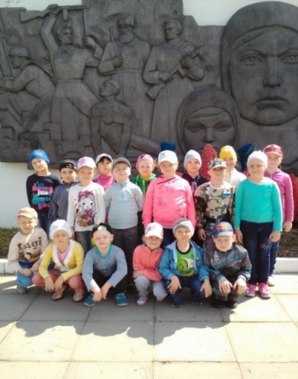
Тезис: я считаю, необходимо восстанавливать связь поколений, чтобы и наши дети понимали: они имеют, пусть и опосредованное, отношение к тем далеким событиям Великой Отечественной Войны. И начинать это нужно как можно раньше, пока в малыше еще не иссяк пылкий естественный интерес и любознательность.
Верно сказано: «Забыл прошлое – потерял будущее».
Патриотическое воспитание подрастающего поколения необходимо любому народу, любому государству, иначе они обречены на гибель. Однако осуществлять это воспитание нужно тактично, и заниматься им необходимо вместе с родителями, с малых лет прививая ребенку уважение и любовь к родной земле. Задача дошкольного учреждения – помочь ребенку успешно войти в современный мир. Но занять достойное место в системе отношений с окружающими невозможно без воспитания любви к близким и своему отечеству, уважения к культурным традициям и ценностям своего народа, доброты и милосердия.
В формировании патриотических чувств дошкольника главной является тема «Защитники Отечества». Беседы о героическом прошлом нашей Родины, о подвигах защитников Родины обязательно должны подкрепляться наглядным материалом, закрепляющим знания детей о том, что Родина помнит и чтит память о своих героях, защитивших ее от врагов.
Великая Отечественная Война для наших детей – далекая история. Если мы, внуки и правнуки воевавших, не передадим своим детям то, что хранится в нашей памяти как свидетельство того, что пережили наши дедушки и бабушки, связь времени, семейная нить порвется.
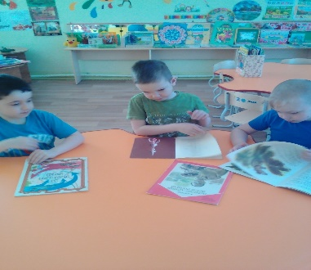
В преддверии празднования Дня Победы с детьми провели блиц опрос по выявлению знаний и представлений о ВОВ, который показал, что дети имеют очень скудные знания о героях Великой Отечественной Войны. Не имеют представлений о причинах возникновения праздника. Таким образом, было принято решение разработать и реализовать проект «День Победы».
Участники проекта: дети подготовительной группы, воспитатель, родители, музыкальный руководитель.
Цель проекта: праздничное мероприятие «День Победы».
Задачи:
1. Расширить и обогатить знания детей о Великой Отечественной Войне.
2. Развивать у детей речь, воображение, мышление, коллективизм.
3. Воспитывать чувство гражданственности, гордость и ответственность за свою Родину.
4.Активизировать словарь детей.
В процессе реализации проекта у дошкольников формируются чувства привязанности, верности, чувства собственного достоинства, гордости за свою Родину.
Предполагаемый результат.
Расширение представлений о российской армии - надежной защитнице нашей Родины. Пополнение словарного запаса. Повышение уровня знаний дошкольников об истории человечества через знакомства с легендарным прошлым России в период Великой Отечественной Войны.
Мною была проведена интереснейшая работа, которая, надеюсь, оставила глубокий след в душе ребят.
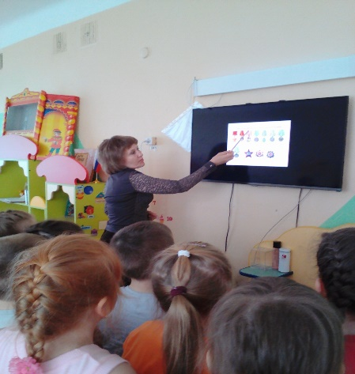
Сообщив родителям о нашем желании реализовать проект, они провели беседы дома о великом празднике День Победы, передали в детский сад много книг о Великой Отечественной Войне.
Ребята с интересом рассматривали книги и слушали рассказы о войне. На первой беседе мы обобщили знания об этом празднике: ребята рассказали, что они узнали от родителей. Все вместе мы расширили представление о событиях Великой Отечественной Войны через обращение к героическому прошлому нашей страны.
Я сама задала вопрос ребятам: «Почему говорят: «НИКТО НЕ ЗАБЫТ, НИЧТО НЕ ЗАБЫТО…»? И в этой беседе ребята познакомились с понятием кто такой «герой» и что такое «подвиг». Сделали вывод, что их прадедушки, которые воевали и работали в тылу для фронта, тоже являются героями и что в наше время есть люди герои. И здесь ребята вспомнили, что героев награждают различными знаками, что дома хранятся награды прадедушек.
Провели беседу «Символы Победы - ордена, медали и знамена», «Георгиевская ленточка».
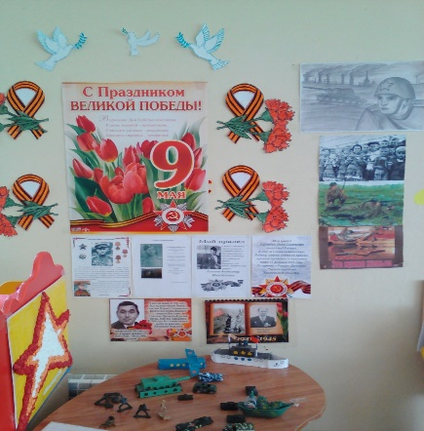
С помощью родителей, дети собрали информацию о своих прадедах. С каким же удовольствием и гордостью они рассказывали о своих дедушках героях. Эту информацию мы передали детскому саду для книги «НИКТО НЕ ЗАБЫТ, НИЧТО НЕ ЗАБЫТО…»
Рассматривая книгу о ВОВ, читающие ребята прочли фразу «город-герой». Задала им вопрос, как они понимают эту фразу, вместе по рассуждали на эту тему. Некоторые дети могли дать ответ на этот вопрос, потому что вместе со мной родители дома беседовали с детьми об этом тяжёлом для нашей страны времени.
Мои воспитанники задавали вопрос о том, что делали дети в это трудное время. С большой осторожностью приходилось рассказывать ребятам о детях войны, просмотрели мультфильм «Легенда о старом маяке», «Василёк». У ребят появилось мнение, что детские сады закрыли на время войны. И мы просмотрели документальный фильм о воспитателях военного времени.
Во время реализации проекта мы ходили на экскурсию в парк Победы, играли в подвижные военные игры, рисовали Флаг Победы, изготовили поделки «Голубь мира», провели аппликацию «Праздничный салют» и создали стенд, посвящённый этому празднику, читали рассказы и стихи о Великой Отечественной Войне. Вместе с музыкальным руководителем провели праздник «День Победы».
Глядя на лица детей, было ясно, никто из ребят не остался равнодушным к пережитым детским лишениям военного времени и мужеству воспитателей, к мужеству героев-защитников Великой Отечественной Войны, и к мужеству всего советского народа.

СЕКЦИЯ
Психолого-педагогические технологии инклюзивной практики образования и коррекционной педагогики
Психолого-педагогические игровые техники в работе с сенсорными нарушениями детей дошкольного возраста

Королькова О.А., педагог-психолог
МАДОУ "Детский сад № 2 "Ёлочка"
В современном обществе при активно развивающихся информационных, интерактивных технологиях мы все чаще встречаемся с сенсомоторными нарушениями у детей, проблемами обучения у школьников и как следствие с поведенческими, эмоционально-личностными проблемами у взрослых. Мало кто задумывается, что первоначальные причины лежат в особенностях сенсорных систем нашего мозга. Информацию о физическом состоянии нашего тела и окружающей среды передают нам наши ощущения, когда каждую миллисекунду в мозг поступают множественные импульсы сенсорной информации от всего тела. Именно сенсорная интеграция представляет собой упорядочивание этих ощущений.
И если мы видим слабыймышечныйтонус;задержкувформированиидвигательногоответанавнешнеевоздействие;замедленноеразвитиемелкойикрупноймоторики;неспособность удерживать равновесие; проблемы с тактильным различением; незрелую осанку и походку; аномальное пристрастие или отвращение к активности, требующей участия вестибулярного аппарата; защитную реакцию на сенсорные стимулы; если дети испытывают сложности при обучении в школе или освоении образовательной программы дошкольного образования: они часто рассеяны, не могут усидеть на месте, с трудом концентрируют внимание. Тогда можно говорить о том, что развитие ребенка с нарушением сенсорной интеграции не сбалансировано, а именно, возможно, одни области нервной системы работают с перебоями или неправильно, другие же выполняют свои функции хорошо, поэтому в чем-то развитие ребенка будет соответствовать его возрасту, а в чем-то ребенок будет отставать.
Чаще всего, когда мы говорим о сенсорном развитии дошкольников, сенсорном восприятии, все сводится к распознаванию, называнию и практическим действиям с цветом, формой, размером. Мы привыкли проводить активную работу с зрительной, слуховой, тактильной, обонятельной сенсорной системой. Но абсолютно исключаем из виду особенности мышечной (проприоцептивной), вестибулярной и двигательной системы, а ведь именно сложности в работе этих систем, часто и являются одними из причин таких диагнозов как СДВГ, РАС, ДЦП, ЗПР, поведенческих расстройств, нарушений осанки, проблемам с обучением, нарушениями устной и письменной речи, нарушениями координации движений и моторной неловкости, дисграфии, дислексии, диспраксии.
Вестибулярная система – сенсорная система, используемая для анализа положения и движения тела в пространстве, связана почти со всеми зонами мозга. В организации вестибулярной системы особую роль играют глазо-двигательные мышцы и мышцы шеи. Дети, имеющие проблемы, с обработкой вестибулярных сигналов, нередко не могут следить за предметом, движущимся у них перед глазами, а также четко переводить взгляд из одной точки в другую. Движения глаз у них не плавные, взгляд либо отстает от предмета, либо резко «дергается», как бы догоняя его. Таким детям очень трудно играть в мяч, чертить мелком линию, читать и т.п. Ребенок почему-то натыкается на мебель или падает с лестницы, не понимая, что он делает, хотя зрение у такого ребенка в норме. Он видит шкаф или ступеньку, но не в состоянии оценить их положение, относительно собственного тела. Переходя улицу, он оступается на поребрике. Случается, что такие дети «перешагивают» через край кровати, словно полагая, что кровать и пол находятся на одном уровне. Дети с вестибулярными нарушениями неэффективно управляют своим телом.
Диспраксия (двигательная система) – недостаточная способность к выполнению целенаправленных движений, связанная с нарушением организации, планирования движений. Диспраксия развития самый распространенный признак нарушения сенсорной интеграции. Ребенок с диспраксией не умеет правильно планировать движения, поэтому нередко тратит на это огромные усилия. Ребенок с диспраксией хуже чувствует свое тело и его возможности. Например, вместо того, чтобы играть с игрушками, ища им интересное применение, он будет попросту их двигать туда-сюда. Иногда видит, как играют другие дети, и понимает, что они делают, но сам спланировать свою игру не может. Желая играть, он дергает или толкает игрушки слишком сильно, нередко ломая их. Плохо развитая схема тела мешает одеваться, застегивать пуговицы и молнии. Дети с диспраксией неврологически не готовы противостоять угрозам своему «Я». Одна единственная неловкость, например, поломка карандаша, может привести к бурной реакции. Такие дети могут быть и эмоционально лабильными: ребенок то радуется, то через минуту рыдает. Особенно такие дети заметны тогда, когда ребенок пытается выполнить незнакомое действие, или сделать что-то знакомое, но непривычным для себя способом.
Про приоцептивная (мышечная) система воспринимает сигналы от мышц, связок и суставов. Благодаря ей мозг получает информацию о том, когда и какие мышцы сокращаются или растягиваются, какие суставы сгибаются и распрямляются и в каком направлении. Эта сенсорная система помогает нам двигаться, не сталкиваясь с препятствиями, понимая, какую силу необходимо приложить для выполнения той или иной задачи и автоматически изменять положение тела.
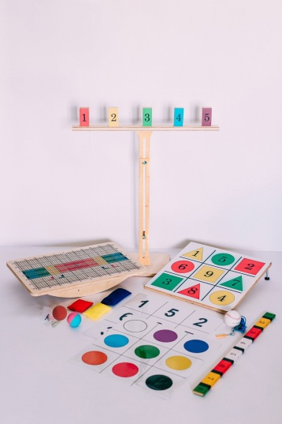
Ребенку с недостаточно развитой проприоцептивной системой свойственная преувеличенная или, наоборот, ослабленная реакция. Эти дети либо вялы, легко устают и в целом имеют низки тонус (гипотоники), либо, напротив, очень активны и находятся в постоянном движении, однако не способны остановиться, удержать равновесие и выдержать весовую нагрузку. Двусторонняя координация – это способность выполнять согласованные действия обеими сторонами тела, а также пересекать среднюю линию. Средняя линия – воображаемая вертикальная линия, разделяющая тело на правую и левую половины. Ребенок пересекает среднюю линию, скрещивая руки на груди, кладя ногу на ногу, трогая правой рукой левое ухо и т.д. Двусторонняя координация нужна также, чтобы, например, взять левой рукой предмет, расположенный в правом поле зрения, и наоборот. Навык координации обеих сторон тела необходим для развития как мелкой, так и крупной моторики. Ребенку с нарушением двусторонней координации может быть сложно, например, одной рукой придерживать низ куртки при застегивании молнии, а другой – тянуть «язычок» вверх. Такие дети избегают пересекать середину тела и часто меняют руки, расстраиваясь из-за того, что не могут выполнить задание. Хорошо развитая двусторонняя координация необходима и для освоения бытовых и учебных навыков (например, выдавливание зубной пасты на щетку, использование ножниц и т.п.).
Все, выше перечисленные, особенности сенсорных систем являются признаками нарушений работы ствола мозга и мозжечка.
Так как наше дошкольное образовательное учреждение является инновационной площадкой ФИСО АО «ЭЛТИ-КУДИЦ» по теме «Сенсорная интеграция», составляющей разработанного проекта, является коррекционно-развивающая работа педагога-психолога, где одной из технологий, активно используемой для мозжечковой стимуляции являются Упражнения на Балансировочной Доске.
Познавательные и мыслительные навыки можно улучшить через многократное и четко выстроенное выполнение упражнений на равновесие. Они позволяют улучшить синхронизацию и взаимодействие полушарий мозга, и, как следствие, взаимодействие вестибулярной, зрительной, тактильной и кинестетической систем. В результате эффективность работы мозга повышается и проблемы, связанные с процессом анализа и обучения, исчезают.
Для каждого ребенка разрабатывается индивидуальная программа, при этом учитывается возраст ребенка, его возможности и особенности.
Цель таких упражнений – научить мозг правильно обрабатывать информацию, полученную от органов чувств, улучшить навыки речи, письма рукой, развить навыки чтения, концентрацию внимания, математические навыки, стимулировать развитие памяти и понимание.
В ходе занятий повышается пластичность мозга, появляется возможность заполнить пробелы и восполнить недостатки функциональности базовых структур головного мозга. Улучшается успеваемость, навыки социальной адаптации, взаимоотношения в семье, стабилизируется психо-эмоциональное состояние, ребенок обретает хорошую физическую форму, исправляется его осанка, заметно улучшается координация движений. Мозжечковая стимуляция также значительно улучшает эффективность любых коррекционных занятий (с логопедом, психологом, дефектологом).
Занятия можно начинать, если ребенку исполнилось 3-4 года. Оптимальная периодичность занятий 3 раза в неделю по 30-40 минут.
Для работы по любой индивидуальной программе на балансировочной доске необходима подготовительная работа с использованием таких техник, как:
- Кинезиологические и нейропсихологические упражнения;
- Глазо-двигательные и дыхательные гимнастики;
- Техники межполушарного взаимодействия (сенсорные панели с роликами, рисование двумя руками одновременно);
- Настольные и напольные балансиры для рук;
- Игры с мечами и сенсорными мешочками на сенсорных ковриках и дорожках (устойчивая опора двумя ногами)
Если мы работаем именно с балансировочной доской Бильгоу, то программа представляет работу по 7 блокам поочередно:
- «Освоение балансира»;
Примеры упражнений: сидя на доске «по-турецки» имитировать плавательные двумя руками, затем правой, левой, поочередно; стоя на доске, удерживая равновесие, ловить игрушку, которую логопед кидает ребенку.
- «Комплекс упражнений с мешочками с крупой»;
Примеры упражнений: перекидывать мешочек из руки в руку, следить за ним глазами, затем глазами и носом; подбрасывать и ловить два мешочка, с перекладыванием с руки на руку.
- «Комплекс упражнений с мячом – маятником»;
Примеры упражнений: отталкивать мяч-маятник тыльной стороной ладони;подбивать мячик (движение вверх) раскрытой ладошкой, как можно большее количество раз за минуту, одной рукой, другой, поочередно.
- «Комплекс упражнений с цветной рейкой»;
Примеры упражнений: держать цветную рейку горизонтально, отталкивать мяч только белым, только красным, желтым, зеленым, черными секторами по различной траектории.
- «Комплекс упражнений с набором мячей»;
Примеры упражнений :ловить и бросать мяч от специалиста с отскоком от пола;присесть и положить мяч на пол, поднять мяч с пола.
- «Комплекс упражнений с мишенью обратной связи»;
Примеры упражнений: попасть в мишень мячом-попрыгунчиком одной рукой и поймать его двумя руками; попасть мячиком последовательно во все зеленые (красные, желтые) фигуры.
- «Комплекс упражнений с телескопической стойкой с мишенями»
Примеры упражнений: сбить мячом маятником кубики, расположенные на стенде; оттолкнуть мяч от себя поочередно правой и левой рукой.
Но сейчас существует огромное количество, рекомендованных балансиров для формирования сенсорных систем: Доска Совы, Балансир на присосках, Балансиры – лабиринты, Балансировочные дорожки, Островки. Соответственно, к каждому из них необходимо разрабатывать индивидуальные или групповые комплексы упражнений. Но любая их этих коррекционных программ с использованием балансиров позволяет: улучшить у ребенка понимания, внимания, поведения, зрительно-моторной координации, графо - моторных функций, повысит общий уровень интеллекта, быстросформируеткогнитивнуюсферу(памяти,речи,восприятия,мышления), повысит эффективность других коррекционных занятий с психологом, логопедом, дефектологом.

Использование кинезиологии в коррекционной
практике педагога-психолога ДОО

Мустакимова А.Г., педагог-психолог
МАДОУ "Детский сад № 43"Буратино"

Мозг, хорошо устроенный, стоит больше, чем мозг хорошо наполненный.
Мишель де Монтень.

Выявление детей с нарушениями в физическом и психическом развитии ставит передо мной, как педагогом-психологом ДОО, задачу поиска эффективных методов коррекционной работы. Приходится решать следующие вопросы: 1. Как поддержать познавательную активность ребёнка, развить его мыслительные процессы: восприятие, мышление, память и воображение, не перегружая ребёнка излишней информацией? 2. Как помочь развить моторику и способности ребенка, сохраняя и улучшая при этом его психическое и физическое здоровье?
Ответом на эти вопросы, оказалась наука кинезиология. При выполнении упражнений развивается межполушарное взаимодействие, снимаются синкинезии (непроизвольные, непреднамеренные движения) и мышечные зажимы. В результате движений во время мыслительной деятельности простраиваются нейронные сети, позволяющие закрепить новые знания. При регулярном выполнении реципрокных (перекрестных) движений образуется большое количество нервных путей, связывающих полушария головного мозга, что способствует развитию психических функций.
Кинезиологические занятия и упражнения дают как немедленный, так и накопительный эффект, повышая умственную работоспособность и оптимизируя психоэмоциональное состояние.
Упражнения позволяют улучшить зрительно-моторную координацию, повысить концентрацию внимания, сформировать чувство ритма, улучшить межполушарное взаимодействие, преодолеть коммуникативные трудности.
Для детей дошкольного возраста упражнения проводятся в игровой и образной форме.
Существует классический набор упражнений для развития межполушарных связей: «Колечки», «Кулак-ладонь», «Ухо - нос», «Пианино» и т.д., а также дыхательные упражнения, упражнения на релаксацию.
Данный опыт работы – часть системной предшкольной подготовки, которая построена на ведущей деятельности дошкольника – игре. Он основывается на принципах личностно-ориентированного подхода к ребенку, способствует созданию между взрослым и ребенком атмосферы сотрудничества, учитывает индивидуальные характеристики детей. Доступность содержания позволяет развивать способности ребенка, межполушарное взаимодействие, проявлять самостоятельность, активность, что является одним из главных признаков готовности ребенка к школе.
Современный мир, наполненный обилием компьютеров, айпадов, различных гаджетов, не требует от детей ручных усилий, и поэтому моторные навыки ослабляются: дети плохо держат карандаш, кисточку, ножницы, отчего и происходят постоянные зажимы кисти, что ведет к нарушению даже эмоционального состояния. А все это в дальнейшем сказывается на восприятии и усвоении любого обучающего материала и на здоровье. Ведь кинезиология, которая и развивает с помощью рук межполушарное взаимодействие, относится к здоровьесберегающей технологии. Поэтому одной из главных задач детского сада является всестороннее развитие личности ребенка с целью улучшения эмоционального самочувствия детей, обогащения новыми методами и приемами обучения интеллектуальным способностям, инициативности, самостоятельности и ответственности ребенка.

Нейроигры в работе педагога
дошкольного образовательного учреждения

Паульс А.О., педагог-психолог
МБДОУ «Детский сад №20 «Кораблик»

Современные исследования показывают, что появляется все больше детей, которые невнимательны, не организованны, неспособны сосредоточиться и верно выполнить предложенное им задание. Данную закономерность наблюдаем и мы в своем дошкольном учреждении. У детей стали чаще наблюдаться нарушения высших психических функций, эмоционально-волевой и двигательной сферы, причиной этих и многих других проблем может быть поражение со стороны центральной нервной системы в целом, либо незрелость определенных структур головного мозга.
Чтобы помочь детям скорректировать имеющиеся нарушения, оправдано применение нейропсихологических методик.
Нейропсихологические методики представляют собой совокупность специальных методов, направленных на компенсацию поврежденных функций головного мозга.
Эффективность нейропсихологического (психомоторного) подхода доказана наукой и практикой. Александр Романович Лурия отмечал, что высшие психические функции возникают на основе относительно элементарных моторных и сенсорных процессов. Например, развивая телесную моторику в подвижных играх, танцах, на занятиях ритмики, при игре на музыкальных инструментах, создаются предпосылки для становления таких процессов как речь и мышление.
Успешность обучения детей во многом зависит от своевременного развития межполушарных связей, а сенситивный период для развития приходится на дошкольный возраст, когда кора больших полушарий головного мозга еще окончательно не сформирована.
«Движение может заменить лекарство – но ни одно лекарство не заменит движения» (Ж.Тассо)
В настоящее время активно набирают популярность новые и современные формы и методы проведения занятий. Один из таких приемов – это использование нейрогимнастики или нейроигр.
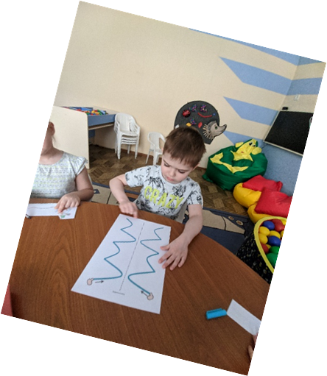
Нейроигры - это специальные игривые комплексы, способствующие развитию психических процессов:
- Ребенок учится чувствовать пространство, свое тело.
- Развивается зрительно-моторная координация (глаз-рука, способность точно направлять движение)
- Формируется правильное взаимодействие ног и рук.
- Развивается слуховое и зрительное внимание.
- Ребенок учится последовательно выполнять действия.
Нейроигры являются прежде всего здоровьесберегающей технологией, способствующей развитию всех психических процессов. Благодаря их применению, замечено улучшение когнитивного развития дошкольников. Кроме того, данная технология способствуют улучшению всех психических процессов ребенка (внимания, памяти, мышления, речи и др.), а также развитию его эмоционально-волевой сферы. Улучшение мозгового кровообращения, развитие новых нейронных связей в коре головного мозга, приводит к повышению стрессоустойчивости, обучаемости, адаптированности, снижению конфликтности, возбудимости.
Нейрогимнастика — это система упражнений, которые эффективны на любом этапе развития. Но особую актуальность она приобретает при работе с детьми, у которых имеются проблемы в развитии речи.
Основная цель применения такой гимнастики — активизировать развитие речи, мыслительные процессы у детей. Комплекс упражнений подбирается для:
- стимулирования речевой активности;
- вырабатывания слухоречевого внимания;
- улучшения процессов головного мозга, которые отвечают за речь;
- развития познавательных процессов (память, внимание, мышление).
Современная психолого-педагогическая практика предлагает множество игр и упражнений для развития межполушарного взаимодействия у детей. Благодаря проведению нейропсихологической гимнастики у ребенка повышается работоспособность коры головного мозга, активизируются обширные зоны обоих полушарий, а мозг переключается в интегрированный режим работы.
Также для успешного обучения и развития ребенка одним из основных условий является полноценное развитие в дошкольном детстве мозолистого тела. Мозолистое тело (межполушарное взаимодействие).
Межполушарное взаимодействие – это особый механизм объединения левого и правого полушария в единую интегративную, целостно работающую систему. Развитие межполушарных связей построено на упражнениях и играх, в ходе которых задействованы оба полушария мозга. Одним из вариантов межполушарного взаимодействия является работа двумя руками одновременно, в процессе чего активизируются оба полушария, и формируется сразу несколько навыков: согласованность движений рук и согласованность движений глаз. А если мы параллельно отрабатываем и правильное произношение звука – то еще и согласованность языка.
Использование в работе с детьми специально подобранных заданий, игр и упражнений позволяет расширить границы межполушарного воздействия.
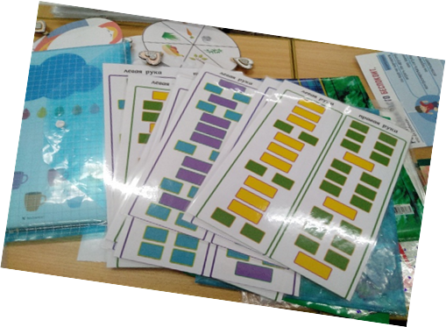
В своей работе с детьми мы применяем нейропсихологические игры, которые усложняются с возрастными особенностями.
На занятиях с детьми применяются: растяжки, дыхательные упражнения, глазодвигательные упражнения, игры на межполушарное воздействие и кинезиологические игры.
Растяжки нормализуют гипертонус (неконтролируемое чрезмерное мышечное напряжение) и гипотонус (неконтролируемая мышечная вялость). Пример такой игры –«Тряпичная кукла и солдат» (дети поочередно изображают то тряпичную куклу с мягкими и подвижными конечностями, то солдата, вытянутого в струнку и абсолютно прямого и негнущегося, как будто вырезанного из дерева).
Дыхательные упражнения улучшают ритмику организма, развивают самоконтроль и произвольность. Примеры упражнений – «Задуть свечу», «Надуй шарик».
Глазодвигательные упражнения позволяют расширить поле зрения, улучшить восприятие. Однонаправленные и разнонаправленные движения глаз и языка развивают межполушарное взаимодействие. Примеры упражнений - «Глаза и язык», «Горизонтальная восьмерка» (нужно нарисовать в воздухе горизонтальную восьмерку как можно большего размера, начинать с центра и следить глазами за кончиками пальцев, не поворачивая головы, затем подключить язык, т.е. одновременно с глазами следить за движением пальцев, хорошо выдвинутым изо рта языком), «Взгляд влево вверх».
При выполнении телесных движений развивается межполушарное взаимодействие, снимаются непроизвольные, непреднамеренные движения и мышечные зажимы. Примеры упражнений - «Перекрестное марширование», «Мельница», «Робот» (передвигаться вдоль стены вправо, а затем влево приставными шагами, руки и ноги должны двигаться параллельно, а затем передвигаться, используя противоположные руки и ноги), «Нейроскакалка» (развивает способность удерживать в голове и выполнять несколько действий одновременно, согласовывая их в общем ритме).
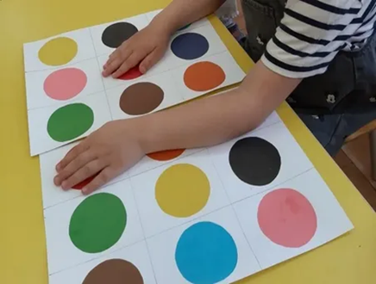
Упражнения для развития мелкой моторики. Примеры упражнений- «Ухо – нос», «Зеркальное рисование» (рисовать одновременно двумя руками зеркально – симметрические рисунки), «Графический диктант» (ребёнок рисует по клеточкам, не видя рисунок, по устной инструкции взрослого).
Нейропсихологические игры используются как полноценное нейропсихологическое занятие, а также как элемент на других занятиях.
Нейроигры развивают у детей психические способности, помогают максимально активизировать заложенные в ребенке природные задатки, раскрыть их.
Польза этих игр огромна: они стимулируют развитие памяти и мыслительной деятельности; помогают получить энергию, необходимую для обучения; снижают утомляемость; улучшают мелкую и крупную моторику; повышают продуктивную работоспособность; благоприятно сказывается на процессе письма; формируют уверенность в себе при публичных выступлениях.
Таким образом, использование нейроигр в практике работы с детьми дошкольного возраста оправдано и способствует развитию личности дошкольника.

Создание психологически безопасной образовательной средыв группе компенсирующей направленности для детей с тяжёлыми нарушениями речи

Симонова Л.В., воспитатель высшей категории
МАДОУ «Детский сад №5 «Золотая рыбка»

«Дети должны жить в мире красоты, игры, сказки, музыки, рисунка, фантазии, творчества.
Этот мир должен окружать ребенка…»
В. Сухомлинский

Наверное, все без исключения родители хотят видеть своего ребёнка счастливым, улыбающимся, умеющим общаться с окружающими людьми. Не всегда это получается, и задача взрослых – помочь ребёнку разобраться в сложном мире взаимоотношений со сверстниками и взрослыми.
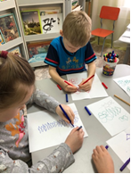
Основы воспитания детей закладываются в детстве и сохранение психологического здоровья ребёнка – одно из наиболее важных направлений. И поэтому необходимо создание психологически безопасной образовательной среды, поддержание эмоционального благополучия ребёнка в период пребывания в группе компенсирующей направленности для детей с тяжёлыми нарушениями речи.
В образовательной деятельности для сохранения психологического здоровья я использую здоровьесберегающие технологии.
Одной из таких технологий является нейрогимнастика. Всем известно о пользе утренней гимнастики — это залог хорошего самочувствия на весь день. Но в тренировке и хорошей порции позитива нуждается не только тело, но и мозг. Именно с этой целью создана нейрогимнастика, или гимнастика для мозга.
Нейрогимнастические упражнения использую в любых видах деятельности: как часть организованной совместной деятельности, так и в режимных моментах: «Робот», «Лягушка», «Путаница», «Двойные каракули» и другие.
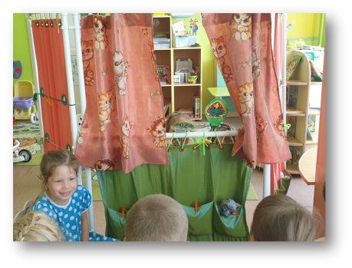
Следующей здоровьесберегающей технологией является сказкотерапия, которая позволяет мягко и ненавязчиво воздействовать на ребенка при помощи сказки, решая при этом самые разные задачи, такие как отработка произвольного внимания или сплочение группы, развитие чувства взаимопомощи и поддержки, развитие памяти, расширение эмоционально-поведенческих реакций.
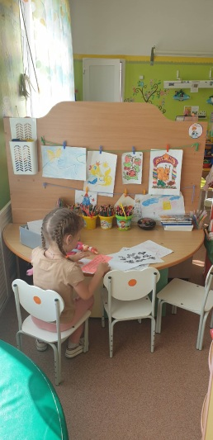
Вместе со сказкотерапия использую изотерапию.
В художественном творчестве ребёнок воплощает свои эмоции, чувства, надежды, страхи, сомнения и конфликты, а также является хорошим способом социальной адаптации, т. к. она в основном использует средства невербального общения. Это очень важно для детей, которым сложно выразить свои мысли в словах.
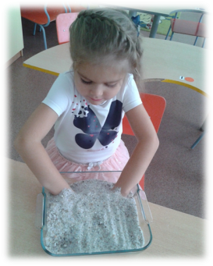
Хорошим способом снятия эмоционального и мышечного напряжения является солетерапия. В ходе, которой решаются такие проблемы, как:
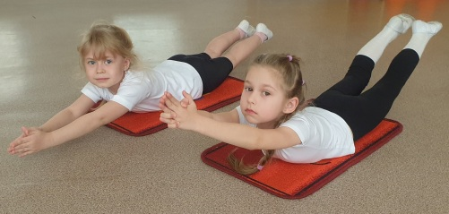
- различные формы нарушений поведения
- сложности во взаимоотношениях со взрослыми (родителями, воспитателями, учителями) и сверстниками
- повышенная тревожность, страхи и т.д.
Во время утренней гимнастики для поднятия эмоционального и мышечного тонуса детей использую игровой стретчинг. Разучив упражнения, они самостоятельно разыгрывают сказку и придумывают свои с движениями.
С целью профилактики и коррекции личностных нарушений у детей использую библиотерапию, которая отличается своей направленностью на те или иные состояния, свойства личности.
Для создания спокойной атмосферы в группе, для создания психологического комфорта детей, создаю уголки релаксаций. Использую: мини- бассейны с водой (вода действует благотворно на нервные окончания пальцев, тем самым успокаивает нервную систему ребенка). Тары для пересыпания сыпучих предметов (размеренное шуршание сыпучих предметов помогает успокоить генеративных детей), включаю спокойную музыку, которая помогает успокоиться всем детям в группе.
Для развития эмоциональной сферы использую игровые пособия:
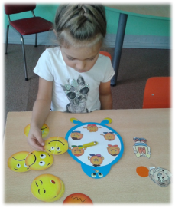
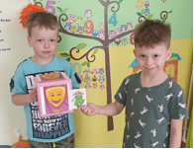

«Куб театр» «Часики эмоций».
Кроме здоровьесберегающих технологий в группе компенсирующей направленности для детей с тяжёлыми нарушениями речи я провожу и другие формы работы для сохранения психологического здоровья детей. Народная мудрость гласит: «Как день начнёшь, так его и проведёшь». Каждое утро у нас начинается с «Утреннего круга», с психологической речевой настройки, цель которой – создание в группе положительного эмоционального фона, атмосферы доброжелательности и защищённости. Они могут быть разными, но должны показать детям, что им рады, настраивать на доброжелательные взаимоотношения с взрослыми и другими детьми.
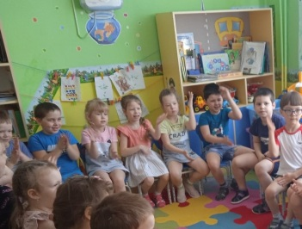
Вначале я приветствую детей:
- Я рада видеть всех здоровыми, весёлыми, в хорошем настроении. Мне очень хочется, чтобы такое настроение у нас у всех сохранилось до самого вечера. А для этого, мы все должны чаще улыбаться, не обижать друг друга и не драться. Будем радоваться друг другу.
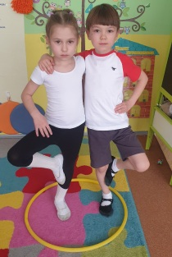
Затем проходит речевая гимнастика, обмен новостями и планирование дня.
Так же я использую и другие способы, и приёмы работы по данному направлению:
- Разрешение острых конфликтных ситуаций между детьми:
– игра «Петушиные бои».
- Выплеск физической агрессии (сбивание кеглей, подушка – груша, кидание мешочков с песком).
- Снятие состояния возбуждения, агрессии, тревоги, напряжения:
– спокойные игры, рисование, рассматривание (индивидуально).
- Формирование доброжелательных отношений, сплочение группы:
– игры на умение видеть у других хорошие качества: «Волшебная труба», «Волшебный стульчик»,
– игры на тактильные ощущения: «Ласковые волны», «Поздороваемся»,
– игры в парах: «Проведи через препятствие»
- Развитие произвольности поведения, повышение уровня самосознания и саморегуляции:
– игры «Пианино», «Передай движение»,
– подвижные игры с правилами (на улице и в зале)
– сюжетно – ролевые игры.
- Спокойный вход и выход в образовательную деятельность:
– Собрались все дети в круг, я твой друг и ты мой друг.
Крепко за руки возьмемся, и друг другу улыбнёмся.
В конце занятия проводится рефлексия: – Наше занятие подошло к концу. Давайте с вами вспомним, чем мы сегодня с вами занимались? Что больше всего вам понравилось? Что не понравилось? А теперь оцените свою работу. Если у вас хорошее настроение, вам было интересно на занятии, у вас всё получилось, то поднимите руки вверх, а если вы чувствовали себя неуютно, у вас что – то не получилось, тогда опустите руки вниз.
Создание в группе компенсирующей направленности для детей с тяжёлыми нарушениями речи атмосферы гуманного доброжелательного отношения ко всем воспитанникам позволяет растить их общительными, инициативными, стремящимися к самостоятельности и творчеству. Индивидуальный подход к каждому ребёнку позволяет добиваться того, что дети чувствуют себя психологически защищёнными.

Технология социализации детей с инвалидностью средствами сенсорно-динамического комплекса «Дом Совы»
Чернюк О.В., педагог-психолог
МАДОУ «Детский сад № 52 «Рябинка»

В детском саду уже больше 20 летфункционируютгруппыдлядетейснарушениемфункцийопорно-двигательногоаппарата,изних 35 % воспитанников страдают заболеванием ДЦП. 20 воспитанников имеют статус - «ребенок-инвалид».
У большинства воспитанников не только нарушение двигательных функций, но проблемы со зрением, слухом, интеллектом. У детей проявляется дисфункция сенсорной интеграции. Нарушено три системы восприятия ощущений, которые образуют взаимодействие всех органов чувств:
- вестибулярная система, поддерживающая равновесие,
- тактильная система, отвечающая за кожную чувствительность (экстрацепцию),
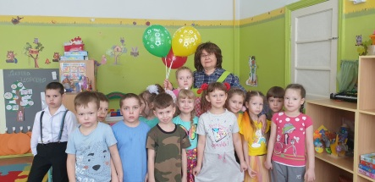
- проприоцептивная система, определяющая мышечно-суставное чувство (восприятие собственной позы, движений).
Учитывая перечисленные особенности воспитанников очень важно было создать условия для развития и обучения детей с нарушением функций опорно-двигательного аппарата.
Дом Совы — это сенсорно-динамический зал с набором специальных подвесных снарядов для занятий по методу сенсорной интеграции и другим коррекционно-развивающим технологиям. В «Сове» ребенок познает свой внутренний и окружающий мир через движение. Двигательная чувствительность активирует стимуляцию кожных рецепторов, от которыхвмозгпоступаютимпульсыоновыхвпечатлениях.Кожнаячувствительностьспособствуетпоявлениюразличныхэмоций. Занимаясь в «Сове», ребенок эффективно осваивает свои двигательные навыки. Разнообразные вариации использования снарядов способствуют развитию не только физической силы, но также и телесной пластики, ловкости, баланса и координации. Развитие получает не только тело, но и мозг. Пространство «Совы» создает разнообразные задачи для мозга, которые ребенок решает за счет своей двигательной активности и специальных упражнений.
Специально подобранные упражнения нейтрализуют неустойчивые психоэмоциональные состояния, страхи, стимулируют достижение состояния эмоционального комфорта, способствуют снижению уровня тревожности, расслаблению скелетной мускулатуры и снижению спастичности (т.к. спастичность возникает из-за отсутствия торможения нейронов, что вызывает повышенные мышечные сокращения у детей с ДЦП).
Сенсомоторная коррекция построена по принципу контролируемой регрессии: как будто «возвращает» ребёнка к самому раннему детству. На занятиях система восприятия и движения выстраивается заново, компенсируя тем самым возможные нарушения.
Сенсомоторная коррекция осуществляется посредством организации системы
двигательных и игровых упражнений, решая следующие задачи:
1. Обучение осознанному чувствованию своего тела и окружающего пространства.
2. Развитие зрительно-моторной координации (согласованные движения глаза и руки).
3. Формирование скоординированного взаимодействия рук и ног; развитие внимания.
4. Формирование умения последовательно выполнять действия, разбивая его на ряд задач.
5. Обучение саморегуляции поведения.
Оптимально занятия в «Сове» проводятся в подгруппе (до 4-х человек), с детьми с инвалидностью индивидуально. Продолжительность занятий зависит от возраста и индивидуальных особенностей каждого ребенка.
У детей с нарушениями опорно-двигательного аппарата, отклонение от оптимального тонуса мышц является как причиной, так и следствием возникших изменений в психической и двигательной активности детей. Гипотонус мышц у таких детей, сочетается с замедленной переключаемостью нервных процессов, эмоциональной вялостью, низкой мотивацией и быстрой утомляемостью. Наличие гипертонуса проявляется в двигательном беспокойстве, эмоциональной нестабильности, нарушении сна, может спровоцировать возникновение синдрома дефицита внимания и гиперактивности. Именно поэтому в развивающей работе с детьми важное значение придается оптимизации тонуса мышц при помощи растяжек.
Методы и приемы:
1. Растяжки и упражнения, которые укрепляют опорно-двигательный аппарат и
нормализуют гипертонус мышц. Растяжка – система специальных упражнений, направленных на развитие гибкости всего тела. Кроме того, данный вид упражнений укрепляет сухожилия, нормализует кровообращение, оказывая положительное влияние на весь организм в целом. Растяжка основана на естественном движении мышц. При ее выполнении в мышцах должно быть ощущение растяжения, но не напряжения. Выполнение растяжек способствует преодолению у детей разного рода мышечных зажимов и патологических ригидных телесных установок; оптимизации мышечного тонуса и повышению уровня психической активности.
2.Телесно-ориентированные движения. Это специально подобранные упражнения и игры (включающие крики, громкое пение, спонтанные действия), которые тренируют способность выражать чувства через движения, что помогает ребенку учиться общаться, проявлять себя и понимать других; такие игры снимают мышечное напряжение и улучшают самочувствие ребенка, а также развивают межполушарное взаимодействие, снимающие мышечные зажимы и непроизвольные движения.
3. Упражнения на релаксацию и эмоциональную стабилизацию. Это техники
направленной визуализации, медитации, дыхательные техники, способствующие
расширению сознания для возможности организма получить ресурсный потенциал.
Каждое занятие с детьми строится по определенному плану и включает в себя три раздела: вводный, основной и заключительный. Во время занятий большое значение придается дозированию упражнений; для этого определяется их продолжительность, количество повторений, исходное положение, темп, амплитуду движения, рациональное чередование нагрузки и отдыха учитывая индивидуальные особенности каждого ребенка. Например, занятия в гамаке способствуют гармоничному формированию и развитию организма ребенка, развивают пластичность и выступают профилактикой нарушения осанки. Упражнения особенно полезны для детей, у которых имеются проблемы с поведением, у детей повышается концентрация внимания и стабилизируется эмоциональное состояние. Упражнения способствуют взаимодействию с внешним миром и общению, помогают ребенку социализироваться. Дети старшего дошкольного возраста говорят что чувствуют легкость и расслабленность. Также отмечаются и другие положительные эффекты практики: расслабляется и вытягивается позвоночник, уменьшаются болевые ощущения и дискомфорт в спине; улучшается подвижность и гибкость суставов, повышается эластичность связок, снимаются спазмы и зажимы; увеличивается работоспособность и концентрация внимания, улучшается память, расширяются границы мышления и восприятия; снижается уровень стресса и эмоциональной перегрузки; нормализуется обмен веществ; выпрямляется осанка и улучшается координация движений; нормализуются функции органов дыхания, пищеварения; повышается выносливость.
Например, снаряд «Платформа» – это тренажер для детей осторожных, боящихся терять прочную опору под ногами. У всех детей с ДЦП отмечается гравитационная защита. Важна высота на которой подвешена платформа. Упражнения на платформе активизируют работу обоих полушарий, улучшают мыслительную деятельность, развивают вестибулярный аппарат. Подбираются специальные упражнения на укрепление и растяжку суставов и мышц, на устойчивость внимания. Во время упражнений у ребенка трансформируются отрицательные эмоции в положительные.
Оценка результатов работы с детьми с нарушением функций опорно-двигательного аппарата в сенсорно-динамическом зале, показала положительные изменения в физиологической, психоэмоциональной, коммуникативной сферах развития детей. Заметные улучшения целостного физиологического состояния у детей, прошедших курс занятий в «Сове», отметили педагоги и родители.
1. Повышение уровня адаптации на 30%.
3. Уменьшение тревожности на 50%.
4. Уменьшение внутреннего напряжения на 60%.
5. Увеличение общительности, уверенности в себе на 80%.
Таким образом, результаты проведенной работы в сенсорно-динамическом комплексе «Дом Совы» положительно влияют на социализацию детей с инвалидностью.

Изотерапия, как метод психолого-педагогической коррекции

Берестова Н. А., педагог-психолог
МАДОУ Детский сад №19 «Чебурашка»

Психолого-педагогическое сопровождение рассматривается как систематическая деятельность педагога-психолога, направленная создание оптимальных условий, направленных на полноценное психофизическое развитие детей, обеспечение их эмоционального благополучия, развитие индивидуальных способностей каждого ребенка.
Для коррекции нарушений в эмоционально-личностном и познавательном развитии воспитанников разрабатываются комплексы специальных заданий, упражнений, логических задач, развивающих игр, основанных на методах и приемах психокоррекции. Они обеспечивают комплексное развитие памяти, внимания, речи, наблюдательности, формирования эмоционально-личностной сферы ребенка, умения использовать приёмы произвольной регуляции, воображения, рассуждать, делать умозаключения.
Психологическое сопровождение воспитанников проводится в индивидуальной и групповой форме. В случае индивидуальной коррекционной работы устраняются причины нарушений в эмоционально-поведенческой сфере воспитанника, нивелируются внешние проявления этих нарушений. Для этого используются комплексные занятия, составленные под конкретную проблему ребенка.
Особое внимание хотелось бы обратить на возможности предлагаемой мной технологии для коррекционно-развивающей работы с детьми с ограниченными возможностями работы. Дети с ограниченными возможностями здоровья (ОВЗ) - это дети в возрасте от 0 до 18 лет имеющие временные или постоянные отклонения в физическом и (или) психическом развитии и нуждающиеся в создании специальных условий обучения и воспитания. Проведение занятий с детьми с ОВЗ требует бережного и чуткого подхода.
В работе с детьми с ОВЗ возникает потребность в использовании новых технологий, которые в свою очередь способствуют в развитии детей. Такой технологией, которая несет особые коррекционные и развивающие возможности, на мой взгляд выступает арт-терапия. Дети с нарушениями в развитии являются особой категорией, где искусство используется как способ профилактики и коррекции отклонений в развитии.
Один из эффективных методов психолого-педагогической коррекции является изотерапия, одно из направлений детской арт-терапии. Изотерапия – это простой и эффективный способ психологической помощи, коррекции и развития сенсорной интеграции, основанный на творчестве и игре.
Изотерапия похожа на нетрадиционное рисование. Но есть существенная разница. На занятиях по изотерапии дети не обучаются той или иной технике рисования. Главная задача занятий по изотерапии – научить ребенка выражать свои переживания на бумаге, делать это как можно более произвольно и спонтанно. Главное условие – понятность, безопасность, отсутствие принуждения, творчество.
Позитивные моменты изо-терапии:
Работа над рисунком – самый безопасный способ разрядки разрушительных и саморазрушительных тенденций;
· Рисунок помогает развивать чувство внутреннего контроля, произвольной саморегуляции;
· Изотерпия создаёт условия для развития сенсорной интеграции, экспериментирования со зрительными и кинестетическими ощущениями;
· Способствует развитию эстетического опыта, самовыражению, совершенствованию художественных способностей и развитию творческих способностей в целом;
· Понижает уровень утомления, избавляет от стресса;
· Происходит самораскрытие через спонтанное творчество;
· Активно протекает процесс самоанализа и формирования «образа Я».
Работа на одном листе в паре или всей группой добавляет выразительности результату, а также обогащает взаимодействие детей.
Остановлюсь на некоторых техниках более подробно.
Раскраски. Такая простая вещь как раскраска является не просто хорошим занятием для ребенка, но и вносит огромный вклад в развитие творческих способностей, а также служит хорошим началом для формирования личности маленького человека.В раскрасках с раннего возраста ребёнок встречает различные новые предметы и формы, названия которых он пока не знает, но с вашей помощью скоро пополнит ими свой словарный запас.
Так же через раскраску ребенок учится подбирать цветовую гамму, запоминает формы, как правильно нарисовать тот или иной предмет или персонаж.
Марания — это рисунки, выполненные в абстрактной манере, не имеющей никаких правил: рисуем так, как хотим. Марания по внешнему виду порой выглядит как деструктивные действия с красками, мелками, карандашами или пластилином. Однако игровая форма такого формата позволяет ребенку удовлетворить деструктивные влечения. В этой технике, при работе с красками, можно использовать не только кисти, но и другие альтернативные материалы – губку, скомканную бумагу, ватные палочки, зубными щетками, нитками, коктейльными соломинками, ластиками и чем-то еще. Детская инициатива использовать нетипичные предметы для создания изображений всегда приветствуется, если, конечно, не является вредительством в чистом виде, не ущемляет права других детей. Эта техника так же перекликается с цветотерапией.
Рисование сухими листьями и мелкими сыпучими материалами (манки, овсяных и других хлопьев, гречки, пшена, сахарного песка, вермишели и т. д.). При помощи листьев, сыпучих материалов и клея ПВА создаются различные рисунки. Такая техника создания изображений подходит детям с выраженной моторной неловкостью, негативизмом, зажатостью, она способствует процессу адаптации в новом пространстве, дарит чувство успешности.
Рисование пальцами, ладонями — это своеобразная игра с красками и новыми тактильными ощущениями, в ходе которой деструктивные импульсы и действия выражаются через отпечатки на бумаге. В связи с нестандартностью ситуации, а так же особыми тактильными ощущениями, экспрессией и нетипичным результатом изображения, рисование сопровождается эмоциональным откликом, который может иметь широкий диапазон: от ярко отрицательной до ярко положительной реакции. Новый опыт эмоционального принятия себя в процессе рисования, пробы несвойственных характеристик поведения, расширяют и обогащают «образ Я».
Кроме того, при нанесении краски непосредственно пальцами происходит развитие мелкой моторной координации. Движения могут быть как размашистыми, крупными, экспрессивными, так и наоборот, точечными, локальными, отрывистыми.
Некоторым ребятам сложно приступить к рисованию пальцами. Как правило, это дети с жесткими социальными установками поведения, ориентированные на раннее когнитивное развитие, а также те, в которых родители видят «маленьких взрослых», от которых ждут зрелого поведения, сдержанности, разумности мнений. Именно для этих детей техника «рисование пальцами» служит профилактикой и коррекцией тревожности, социальных страхов, подавленности.
Так же эта техника вызывает трудности у детей с РАС, ввиду поведенческих особенностей (брезгуют марать пальцы, или наоборот пытаются их облизывать вместе с краской).
Кляксография - применяется в арт-терапии для гиперактивных и раздражительных детей. На бумагу наносится крупная капля краски. Её нужно раздувать в разных направлениях, чтобы добиться какого-то более чёткого очертания. Эта техника проста в использовании, приносит много положительных эмоций детям, так как есть элемент «баловства», но при этом, незаметно для ребенка, оно строго ограничено.
Так же эта техника помогает снять тревожность у детей, в чьих семьях есть гиперопека или гиперконтроль. Кляксография помогает снимать мышечные зажимы, а так же помогает выработать у ребенка технику «правильного» дыхания.
Каракули. Техника каракулей всегда была ценной методикой в коррекционной работе. Эту технику можно использовать в работе с гиперактивными детьми, как инструмент развития ценных социальных качеств (терпения, внимательности и др., а также для повышения самооценки). Изображение создается без красок, с помощью карандашей и мелков. Под каракулями в нашем случае понимается хаотичное или ритмичное нанесение тонких линий на поверхность бумаги. Каракули помогают расшевелить ребёнка, дают почувствовать нажим карандаша или мелка, снимают мышечное напряжение.
Данный технологический инструментарий при правильном применении даст возможность разным категориям детей ( как с ОВЗ, так и нормотипичным) включиться в деятельность в соответствии со своими способностями и потребностями, скорректировать поведенческие нарушения, развить творческие способности и воображение, мелкую моторику рук, а так же помогут при адаптации в детском саду.
Единственный совет педагогам: в работе с данными техниками, не стоит забывать, что изотерапия, как и арт-терапия в целом, — это, в первую очередь, творческий процесс. Главное — получение удовольствия ребенком, а не конечный результат на бумаге. Дети не должны испытывать затруднений во время творческого процесса. Любые усилия в ходе работы должны быть ребенку интересны, оригинальны и приятны.

Мультипликация в коррекционно-развивающей работе с детьми дошкольного возраста с нарушением речи
Прохоренко О.А., педагог- психолог МАДОУ «Детский сад №26 «Дюймовочка»
В последнее время с нарастающими темпами в нашу повседневную профессиональную жизнь входят различные компьютерные технологии. Это дает неисчерпаемые возможности для создания различных инновационных проектов, которые широко приветствуются детьми. Создание мультфильма с дошкольниками – современный вид проектной технологии, привлекающий внимание детей и позволяющий решать широкий спектр образовательных задач. Сочинение сюжета; подбор текста; создание визуальных образов, озвучивание... Занятия мультипликацией пробуждают и развивают весь спектр способностей детей и создают благоприятные условия для развития речи.
В процессе работы со старшими дошкольниками особое место уделяется развитию у них связной речи. К сожалению, у детей с недоразвитием речи эта важная форма коммуникативной деятельности самостоятельно не формируется. При пересказе и рассказе дети затрудняются строить высказывания, часто прибегают к жестам, теряют связность и логичность изложения, не соблюдают логическую последовательность. Для детей с общим недоразвитием речи наряду с указанными речевыми особенностями характерна и недостаточная сформированность таких процессов как слуховое, зрительное, тактильное восприятие. Нарушены память и внимание, пальцевая моторика, недостаточно сформировано словесно-логическое мышление.
В качестве инновационного средства, позволяющего наилучшим образом восстановить базу, которая обеспечивает формирование речи рассматривается мультипликация. Это лучшая почва, имеющая неограниченные развивающие возможности.
Создание мультфильма – это многогранный процесс, интегрирующий в себе разнообразные виды деятельности: познавательную, речевую, игровую, изобразительную, музыкальную и др. Это приводит к развитию у детей таких значимых личностных качества, как любознательность, активность, эмоциональная отзывчивость, способность управлять своим поведением, владение коммуникативными умениями и навыками и т.д.
Главная педагогическая ценность мультипликации как вида современного искусства заключается, прежде всего, в возможности комплексного развивающего обучения детей. С ее помощью можно сделать процесс обучения удовольствием для дошкольников. Положительное воздействие анимации может стать прекрасным развивающим пособием для раскрепощения мышления, развития творческого потенциала ребёнка.
Процесс создания мультфильма заинтересовывает и вовлекает в деятельность любого ребенка, дает возможность стать главным художником произведения. Нравится детям и возможность примерять на себя различные роли: сценарист, оператор, режиссера-мультипликатор (аниматора), художник и актер... Ценно для ребенка и то, что результаты выполненных проектов осязаемы, предметны, готовы к применению.
В мультипликации целесообразно выделять три основные стадии: подготовка (мотивирование, разминка, создание атмосферы доверия, обсуждение правил работы и задач, личных интересов и предпочтений, пожеланий, обмен чувствами); процесс создания мультфильма; просмотр и обсуждение созданного мультфильма.
Мультфильмы имеют богатые образовательные возможности:
— активно познавать мир, явления и ситуации в окружающей действительности,
— показывают образец правильного поведения, которые помогают социализироваться им социализации, учатся, подражая;
— развивает мыслительные операции, понимают причинно-следственные связи; формируя оценочное отношение к миру;
— художествено-эстетический вкус, чувство юмора;
— эмоциональные потребности воплощать.
Коррекционно-развивающая деятельность с детьми старшего дошкольного возраста с нарушением речи — это кропотливый и сложный процесс. Это усугубляется сочетанием расстройств: к нарушениям речи добавляются эмоционально-волевое расстройство (гиперактивность, дефицит внимания, агрессивность, обида, упрямство). Благодаря специфической и неограниченной выразительной возможности анимации кругозор ребенка значительно расширяет, активизирует процессы познания, происходит накопление жизненного опыта и методов взаимодействия с окружающими, совершенствуется речевое развитие и навыки общения ребенка с нарушениями речи, и таким образом ребенок готовится к школьному обучению.
Работа в коллективе позволяет развить коммуникативные способности, умение общаться, понимать, уступать друг другу, эффективно взаимодействовать, примеряют различные социальные роли, развивать личностные качества, быть ответственным за участок работы в группе. Все дети имеют возможность побывать в ролях таких специальностей как художника, сценариста, композитора, технического специалиста, актера озвучания. Дети обмениваются позитивными эмоциями, делятся позитивным настроением, в групповом процессе каждый вносит что-то по своим возможностям, кто лучше пишет, кто лучше рисует и выполняет совместный творческий продукт.
Мультипликационный ресурс также имеет большое значение в развитии умения взаимодействия и сотрудничества. Это может быть достигнуто благодаря использованию форм групповой и коллективной работе: дети, которые учатся работать вместе, обсуждая проект, распределив роли и обязанности по подготовки мультфильмов, учатся договариваться.
Таким образом, можно утверждать, что использование такой технологии как мультипликация с детьми с нарушением речи, является действенным средством развития психических процессов, творческой активности.

СЕКЦИЯ
Наставничество в дошкольном образовании
Непрерывный профессиональный рост педагога –
результат эффективной среды наставничества

Хлебникова Л.Ю., учитель – логопед
МБДОУ «Детский сад №20 «Кораблик»

В условиях модернизации системы российского образования приоритетом для государства является развитие ее кадрового потенциала, непрерывный рост профессионального мастерства педагогических работников. В нашем детскому саду большой и дружный коллектив, но число сотрудников со стажем работы более 25 лет растет, а молодые специалисты приходят, к сожалению, редко. Педагогический состав дошкольного учреждения стремительно «взрослеет». Отсутствие молодых педагогов с их оптимизмом, новыми знаниями, навыками является отрицательным фактором.
А если молодые воспитатели и приходят в ДОУ, то нагрузка, ложащаяся на плечи с первых дней, часто пугает молодых коллег, и объем работ кажется невыполнимым.
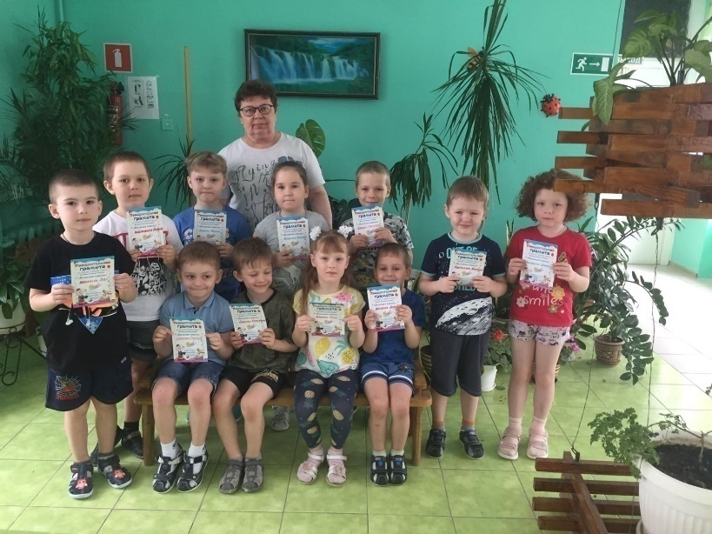
Особенностью труда начинающих педагогов является то, что они с первого дня работы имеют те же самые обязанности и несут ту же ответственность, что и воспитатели с многолетним стажем, а родители, администрация и коллеги по работе ожидают от них столь же безупречного профессионализма. Поэтому педагоги, которые в первый год своей работы не получают поддержки от коллег и администрации, могут чувствовать себя «брошенными на произвол судьбы», от столкновения с реальностью - испытывать шок.
Поэтому наставничество, на мой взгляд – это постоянный диалог, межличностная коммуникация, цель которой помочь молодому педагогу понять корпоративную культуру и технологию работы.
Многие начинающие учителя-логопеды, имеющие небольшой опыт работы, чаще всего сталкиваются с определенной неуверенностью во взаимодействие с людьми. Наиболее остро данная проблема проявляется при общении с детьми, так как молодые специалисты боятся осуждения со стороны родителей и более опытных коллег, а также сильно переживают за конечный результат работы.
Психолого-педагогические условия включают меры по созданию атмосферы психологического комфорта и доверия, взаимопомощи и уважения в педагогическом коллективе. Такая атмосфера позволяет предотвратить напряжение и конфликтные ситуации в коллективе, повысить стрессоустойчивость наставников и наставляемых; нивелировать монотонность и однообразие в деятельности педагогов старших возрастов, предотвратить их профессионально-личностное выгорание, успешно адаптировать молодых/начинающих педагогов в коллективе.
Наставничество является совокупностью условий, ресурсов, процессов, механизмов, инструментов, необходимых и достаточных для успешной реализации в образовательной организации программ наставничества педагогических работников.
Под условиями понимаются те факторы, элементы и особенности функционирования образовательной организации, которые существенно влияют на различные аспекты ее результативности – создание среды наставничества.
Для успешной реализации наставничества нами был составлен план работы, который включает в себя: беседу-знакомство с начинающим учителем-логопедом для определения направлений работы; изучение нормативно-правовой базы, ведение документации; анкетирование с целью изучения затруднений педагога ДОУ в организации современного качественного образования; диагностика изучения методических потребностей молодого учителя-логопеда.
На основном этапе работы молодой педагог изучает опыт работы коллег своего учреждения и других ДОУ. Молодой педагог повышает свое профессиональное мастерство, посещая открытые мероприятия коллег. Вместе анализируем, даем оценку и предлагаем свои варианты решения образовательных задач.
Еще один важный компонент среды наставничества – определение методической темы, над которой молодой педагог будет работать более углубленно, составляется план самообразования, начинается формирование портфолио.
Реализация педагогом-наставником таких мероприятий, как проведение наставником тренингов, консультаций на различные темы; помощь в подготовке и участию в проведении педсоветов, семинаров; привлечение к показу на уровне детского сада (разработка материала для образовательной деятельности с детьми), мотивирует молодого специалиста на активную профессиональную деятельность.
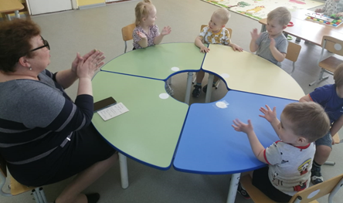
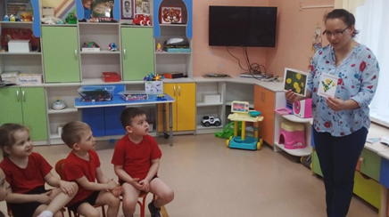
В современном дошкольном учреждении традиционные формы методической работы, в которых главное место отводилось докладам, выступлениям, утратили свое значение из-за низкой их эффективности и недостаточной обратной связи. Мы используем активные формы работы, которым свойственно вовлечение педагогов в деятельность и диалог, предполагающий свободный обмен мнениями, такие как: «Гостевой обмен», «педагогический марафон», «Фестиваль педагогических идей», «Мастер-класс для нас» «Неделя логопедии. И все эти формы, соответственно, предполагают совместную деятельность. Такие формы способствую проявлению инициативы молодого педагога, проявлению творчества и мастерства. Молодой педагог без труда определяет темы мероприятий «Недели логопедии»; делится опытом на «Мастер-классе для нас», участвует во всех конкурсах; выступает в роли эксперта на городских интеллектуально-речевых мероприятиях среди дошкольников.
Очень важный фактор среды наставничества – это педагогические кадры и администрация, которая разделяет ценности данного направления и оказывает как моральную, так и материальную поддержку. Как наставник, я привлекаю к взаимодействию и воспитателей и других специалистов. Чувствуя поддержку всего коллектива, молодой педагог стремится не только впитать в себя опыт коллег, но и поделиться своим (пусть небольшим) опытом. Этому подтверждение выход молодого учителя логопеда на аттестацию.
Материально-технические условия среды наставничества также играют большую роль в профессиональном росте педагога. Изготовление пособий, игр требуют внимательного изучения проблем, целей и задач, на которые направлены материалы; изучения особенностей речевого развития детей. Педагог представляла свои пособия на муниципальных и дистанционных Всероссийских конкурсах.
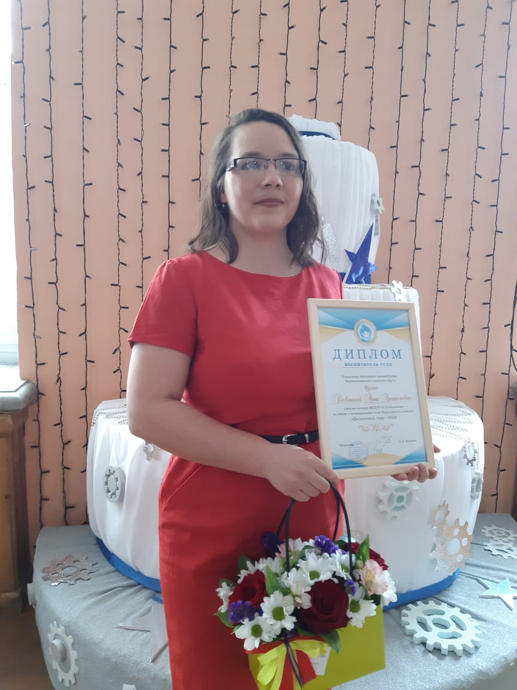
Сегодня я уже смело могу говорить о результатах своей работы: создана система работы, которая объединяет деятельность молодого педагога и наставника; применяются эффективные формы и методы работы, которые содействуют дальнейшему профессиональному становлению молодого специалиста; молодой воспитатель ведет работу по самообразованию, что позволяет ему пополнять и конкретизировать свои знания, осуществлять анализ возникающих в работе с детьми ситуаций; у молодого педагога формируется потребность в постоянном пополнении педагогических знаний, гибкость мышления, умение моделировать и прогнозировать образовательный процесс; молодому воспитателю обеспечена необходимая помощь и поддержка на самом трудном этапе вхождения в новый коллектив и профессию.
Результатом профессионального роста педагога стало достойное представление коллектива на муниципальном конкурсе «Воспитатель года».
Работая с молодым логопедом, я еще больше повысила уровень своих профессиональных навыков, приобрела новые взгляды в профессиональной области

СЕКЦИЯ
Образовательная робототехника и знакомство с инженерными профессиями в ДОО
STEM - технология в образовательном процессе ДОУ
Халявина А.М., воспитатель
МАДОУ «Детский сад №24 «Дельфинчик»

Мы живем в эпоху технической революции. Вокруг нас возникают новые технологии, новые профессии, вытесняя старые и хорошо знакомые. Будучи педагогом, приходится задумываться, тому ли мы учим детей, пригодятся ли такие знания в новой жизни, как нужно корректировать содержание и технологии образования, чтобы соответствовать потребностям сегодняшних дошкольников? Возраст 3-7 лет является стратегически важным этапом в развитии. Педагоги, работающие с дошкольниками, понимают, как важно именно в период дошкольного детства привить детям интерес к знаниям, научить воспринимать из разных источников и использовать информацию, самостоятельно находить ответы на интересующие вопросы в окружающей действительности. Важно воспитать умение действовать самостоятельно и в сотрудничестве со сверстниками и взрослыми.
Наиболее перспективной сегодня является технология «STEM».
STEM – технология – модульное направление образования, целью которого является развитие интеллектуальных способностей ребёнка с возможностью вовлечения его в научно - техническое творчество
«STEАM» включает в себя:
S - «science» - науку,
T - «technology» - технологию,
E - «engineering» - инженерию,
M - «math»- математику.
STEM технология состоит из шести модулей. Каждый модуль направлен на решение специфичных задач, которые при комплексном решении обеспечивают реализацию целей STEM-технологии: развитие интеллектуальных способностей в процессе познавательно-исследовательской деятельности и вовлечения в научно-техническое творчество детей дошкольного возраста.
1. «Дидактическая система Ф. Фребеля» - экспериментирование с предметами окружающего мира; освоение математической действительности путем действий с геометрическими телами и фигурами; освоение пространственных отношений; конструирование в различных ракурсах и проекциях.
2. «Экспериментирование с живой и неживой природой» - формирование представлений об окружающем мире в опытно - экспериментальной деятельности; осознание единства всего живого в процессе наглядно чувственного восприятия; формирование экологического сознания.
3. «Математическое развитие» - комплексное решение задач математического развития с учетом возрастных и индивидуальных особенностей детей по направлениям: величина, форма, пространство, время, количество и счет.
4. «LEGO - конструирование» - способность к практическому и умственному экспериментированию, обобщению, речевому планированию и речевому комментированию процесса и результата собственной деятельности; - свободное владение родным языком (словарный состав, грамматический строй речи, фонетическая система, элементарные представления о семантической структуре); умение создавать новые образы, фантазировать, использовать аналогию.
5. «Робототехника» - развитие логики и алгоритмического мышления; формирование основ программирования; развитие способностей к планированию, моделированию; обработка информации; развитие способности к абстрагированию и нахождению закономерностей.
6. «Мультстудия «Я творю мир» - освоение ИКТ (информационно-коммуникационных технологий) и цифровых технологий; освоение медийных технологий; организация продуктивной деятельности на основе синтеза художественного и технического творчества.
Преимущество STEM технологии:
Работа в команде: дети решают сложные задачи в команде – так они учатся задавать вопросы и получать ответы, общаться, достигать совместной цели.
Развитие критического мышления: STEM – подход – это всегда вопрос, на
который пытается ответить ребёнок. Изучая условия, собирая информацию, сравнивая между собой факты, ребёнок учится отличать важное от лишнего, работать с источниками, учится не доверять, а проверять.
Развивает познавательные процессы: с помощью экспериментов и технических задач познавательные процессы развиваются быстрее, чем в стандартных условиях. Больше всего это связано с мотивацией: когда ребёнок вовлечён в интересное дело, он становится более внимательным, лучше воспринимает и запоминает информацию, больше её осмысливает.
Помогает ребёнку стать активным и самостоятельным: чем больше задач успешно решает ребёнок, тем больше он верит в себя, хочет быть самостоятельным.
Реализовать STEM технологию в дошкольной организации можно через организацию проектной и экспериментально - исследовательской деятельности. Обязательным условием успешной работы является создание актуальной предметно - пространственной среды, соответствующей целевым установкам. При этом объединяющими факторами могут выступать интеграция содержания различной деятельности дошкольников, пересечение в пространстве игровых пособий и материалов, доступность оборудования для самостоятельной деятельности, возможность демонстрации результатов.

СЕКЦИЯ
Сохранение и укрепление здоровья детей. Коррекционно-профилактическая работа с дошкольниками

Повышение уровня физического и психического благополучия воспитанников через различные виды занятий физкультурой

Шершнева Ю.В., инструктор по физической культуре МАДОУ "Детский сад № 19 "Чебурашка"
«Здоровье — не всё, но всё без здоровья — ничто!»Сократ.
Здоровье – это состояние полного физического, душевного и социального благополучия, а не только отсутствия болезни и физических недостатков. Для всех людей на Земле саамы ценным является здоровье. А здоровье наших детей – это двойная ценность, потому что дети – самое дорогое, что у нас есть в жизни. К сожалению, в современном мире практически нет здоровых детей. В детском саду дети проводят значительную часть времени, и задача педагогов сохранять и укреплять их здоровье. Здоровый ребенок – счастливый и успешный ребенок а, значит, в какой-то мере, счастье детей и их успехи, настоящие и будущие, – в наших руках, руках педагогов.
Искусство счастливой и долгой жизни состоит в том, чтобы научить человека с раннего детства следить за своим здоровьем. Если этим не заниматься с детства, в дальнейшем трудно будет это наверстать. Именно поэтому приоритетом в воспитании дошкольников является повышение уровня физического и психического благополучия и прививание привычки регулярных занятий физкультурой.
Поэтому возникает необходимость создать определенную систему внедрения оздоровительной деятельности в образовательную систему.
В настоящее время - это одна из основных стратегических задач сохранения, развития страны. Для этого разработаны и действуют нормативно-правовые документы, которые регламентируют эту задачу: Закон РФ "Об образовании",о санитарно - эпидемиологическом благополучии населения, Указы президента России, ФГОС ДОО. Я и мои коллеги активно включаем оздоровительную работу в любой вид деятельности. Хочу более подробно остановиться на сохранении и укреплении здоровья дошкольниковв образовательной деятельности.
Самое главное в моей работе, чтобы каждая образовательная деятельность сочеталась с активным отдыхом, происходила постоянная смена деятельности. Благодаря использованию технологий сохранения и стимулирования здоровья, у детей появляется устойчивая положительная мотивация к сохранению и укреплению своего здоровья. К тому же дети с большим интересом занимаются физическими упражнениями, становятся более внимательными, дольше сохраняют работоспособность и намного лучше усваивают материал.
Все занятия по физическому развитию проходят с позитивным настроем, дети становятся более улыбчивыми, доброжелательными, открытыми, жизнерадостными и раскрепощенными. Они с большим желанием приступают к выполнению упражнений, потому что они знают, что данная работа им не будет в тягость, а наоборот, даст положительные эмоции.
Занятия, которые требуют повышенную познавательную активность и умственное напряжение детей, мы проводим в первой половине дня. Для профилактики утомления детей сочетаем её с физкультурными, музыкальными занятиями.
Вся работа по физическому воспитанию и оздоровлению детей в дошкольном учреждении осуществляется в игровой форме, а вся двигательно-игровая деятельность ребенка считается основой его физического развития, обучения, оздоровления и воспитания.
Существует много различных форм проведения физкультурных занятий (кроме стандартных) в детском дошкольном учреждении. Главное, чтобы все они были направлены на решение следующих задач: - укрепление здоровья детей, повышение функциональных и адаптационных возможностей организма, умственной и физической работоспособности.
Подбор средств и методов физического воспитания определяется возрастными особенностями детей. Чтобы повысить интерес детей к занятиям по физической культуре, нужно разнообразить методы и приёмы проведения таких занятий.
Утренняя гимнастика.
Чтобы повысить интерес детей к утренней гимнастике и разнообразить двигательную активность, нужно изменить ее форму и место проведения: • Утренняя гимнастика игрового характера включает 2–3 подвижные игры • Упражнения на полосе препятствий. • Утренняя гимнастика может проводиться в форме оздоровительной пробежки. Этот тип утренней гимнастики обязательно проводится на воздухе. • Комплекс музыкально-ритмических упражнений.
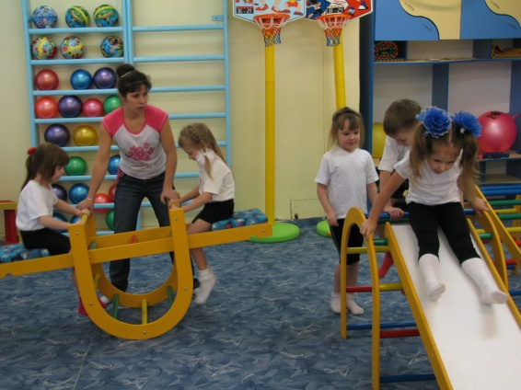
Физкультурные занятия.
Существует несколько видов занятий: - традиционные, которые состоят из 3-х частей: вводная (ходьба, бег, прыжки, различные упражнения), основная (общеразвивающие упражнения, основные движения, подвижная игра), заключительная (релаксация или игра малой подвижности); - занятия, построенные на подвижных играх (основная часть занятия построена на использовании подвижных игр на различные основные движения); - сюжетно-ролевые (использование имитаций и образных сравнений, музыкального сопровождения, увлекательность сюжета, общение с игровыми персонажами); - контрольно-тренировочные;- занятия в тренажерном зале;- занятия на фитболах, степ платформах; - с использованием литературных произведений; - на открытом воздухе; - занятия-соревнования. На занятиях используются следующие приёмы и методы: словесные и наглядные.
Физминутки.
Представляют собой короткий комплекс упражнений для снятия напряжения мышц, улучшения кровообращения, активизации дыхания. Это наиболее эффективный способ, который предупреждает утомление. Для детей это способ восстановить работоспособность, минутка отдыха, здорового и активного. Физминутки для дошкольников проводятся в виде весёлых игровых действий, которые продолжаются около 2 минут. Виды физминуток: физминутки-разминки; физминутки для глаз; пальчиковая гимнастика; упражнения для релаксации; упражнения для дыхания.
Гимнастика после сна.
В результате грамотного выполнения комплекса гимнастики после сна создается оптимальная возбудимость нервной системы, улучшается работа сердца, увеличивается кровообращение и дыхание, что обеспечивает повышенную доставку питательных веществ и кислорода к клеткам. После хорошей гимнастики исчезает чувство сонливости, вялости, слабости, повышается умственная и физическая работоспособность, активность, настроение и самочувствие ребёнка. Виды гимнастики после дневного сна: - Разминка в постели и самомассаж; - Гимнастика игрового характера; - Гимнастика с использованием тренажеров и спортивного комплекса; - Пробежки по массажным дорожкам.
Подвижные игры.
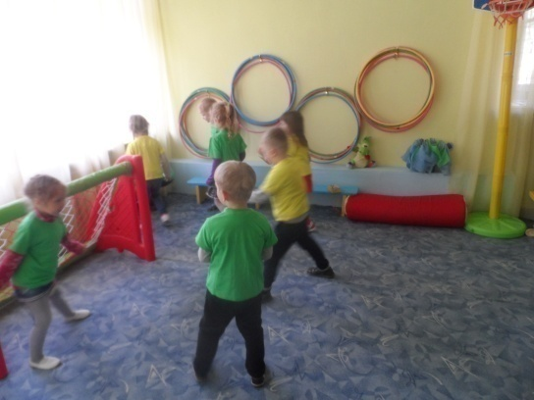
Подвижная игра – это сознательная, активная деятельность ребёнка, характеризующаяся точным и своевременным выполнением заданий, связанных с обязательными для всех играющих правилами. Подвижные игры являются прекрасным средством развития и совершенствования основных движений детей, укрепления и закаливания их организма. Быстрая смена обстановки в процессе игры приучает ребёнка использовать известные ему движения в соответствии с той или иной ситуацией. С помощью игр улучшается физическое развитие ребёнка: он становится крепче, выносливее. Движения в свою очередь способствуют тому, что у ребёнка работают лёгкие, усиливается кровообращение, улучшается процесс обмена веществ. Игры дошкольников, проводимые в целях физического воспитания, можно разделить на три относительно самостоятельных вида: - подвижные игры (сюжетные и бессюжетные) - спортивные игры (городки, баскетбол, бадминтон и т.п.) - игры с пением и хороводные. Подвижные игры проводятся каждый день, как в помещении, так и на прогулке с учётом возрастных особенностей детей.
Спортивные праздники и развлечения.
В системе физкультурно-оздоровительной работы дошкольного учреждения существуют разные формы организации активного отдыха дошкольников. Физкультурные праздники являются эффективной формой активного отдыха детей, которые зарекомендовали себя как наиболее приемлемая и эффективная форма активного отдыха детей. Физкультурные праздники – это массовые зрелищные мероприятия показательного и развлекательного характера, способствующие пропаганде физической культуры, совершенствованию движений, воспитывающие такие черты характера, как коллективизм, дисциплинированность, уважительное отношение к соперникам. В рациональном сочетании с другими видами работы по физическому воспитанию они помогают создать целесообразный двигательный режим, который служит повышению функциональных возможностей, улучшению работоспособности и закаленности детей. Во время физкультурных праздников все дети должны принимать активное участие в подвижных и спортивных играх, эстафетах, танцах, аттракционах, упражнениях с элементами акробатики, музыкально-ритмических движениях.
Коррекционная работа.
1. Формирование и закрепление навыка правильной осанки, развитие мышечной системы. 2. Укрепление сводов стопы. 3. Постановка правильного дыхания. 4. Развитие физических навыков. Координации движений, функций равновесия. 5. Укрепление опорно–двигательного аппарата. 6. Формирование устойчивой мотивации к занятиям физической культуры.
Работа с родителями.
Общепризнано, что фундамент здоровья ребенка закладывается в семье. Понимая важность этой проблемы, необходимо проводить работу с родителями по охране и укреплению здоровья детей. В работе по физическому воспитанию, организованную с семьями воспитанников, используются разнообразные формы, средства и методы.
Закаливание следует начинать с раннего детства и продолжать всю жизнь, изменяя формы и методы в зависимости от возраста, придерживаясь следующих принципов: - регулярность - постепенность (постепенное увеличение нагрузки, пусть медленнее, но зато увереннее достигать желаемого результата); - интенсивность, т.е. увеличение времени воздействия; - сочетаемость общих и местных охлаждений (например, при босохождении, одежда также должна быть облегчённой); - комплексность, т.е. процедуры закаливания должны восприниматься шире, чем просто ходить босиком. Это прогулки, бег, сон при хорошем доступе воздуха; - положительный эмоциональный настрой ребёнка. Закаляя детей дошкольного возраста, мы ставим перед собой следующие задачи: - повысить стойкость организма в борьбе с заболеваниями; - приучать чувствовать себя хорошо в различных меняющихся условиях; - воспитывать потребность в свежем воздухе.
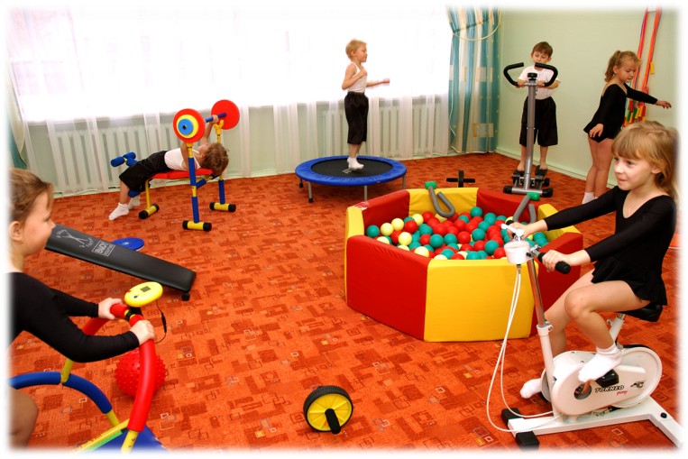
В заключении хочется сказать, что нормальное развитие ребенка возможно при условии достаточной двигательной активности, полного удовлетворения потребности ребенка в движении. Поэтому одна из важных задач физического воспитания – создание оптимальных условий для нормального развития детского организма. Упражнения, входящие в систему физического воспитания, обеспечивают закономерные изменения психической деятельности ребенка, в работе кровообращения, дыхания, в обменных процессах, что создает необходимое условие для гармонического развития физиологических систем детского организма. Такой ребенок приобретает способность к быстрой адаптации к условиям среды, у него повышается уровень защитных сил, сопротивляемость организма. Все это способствует сохранению и укреплению здоровья ребенка. Только профессиональная компетентность педагогов дошкольного образовательного учреждения, любовь к своей профессии и, конечно же, к детям, способствуют сохранению и укреплению здоровья детей. Дети – будущее нашего общества. От нас зависит их благополучие!

Двигательная деятельность с использованием художественного слова как средство коррекции речевых нарушений у детей с ОНР

Озорнина А.Л., воспитатель
МБДОУ «Детский сад № 41 «Петушок» комбинированного вида

Детям с общим недоразвитием речи наряду с общей соматической ослабленностью и замедленным развитием локомоторных функций присуще и некоторое отставание в развитии двигательной сферы. Большинство детей с нарушениями речи имеют двигательные расстройства: им присуще некоторое отставание в развитии двигательной сферы, которая характеризуется плохой координацией движений, неуверенностью в выполнении дозированных движений, снижением скорости и ловкости выполнения, сформированность моторных функций.
Моя задача сделать все возможное для устранения речемоторного нарушения у воспитанников. Поэтому необходимо совместить решение задач физического воспитания, так необходимого детям с общими нарушениями речи с задачами развития речи. Для повышения интереса и усиления мотивации детей к выполнению физических упражнений и обогащения словарного словаря, физкультурных занятиях использую художественное слово.Художественное слово использую в разных формах работы с старшими дошкольниками по физическому воспитанию.
Важным средством физического воспитания детей являются подвижные игры. Для детей с ОНР необходимо, чтобы эти игры сочетались с текущей логопедической работой и являлись стимулирующим дополнительным коррекционным средством, способствующим психомоторной и речевой коррекции. В работе с дошкольниками с ОНР использую подвижные игры со словесным сопровождением («Баба Яга», «Два мороза», «Гуси – гуси», «Водяной» и др.), которые приучают ребёнка координировать движения и речь, выполнять упражнения с определённой амплитудой и скоростью, стимулируют речь, активизируют артикуляцию и силу голоса. В игре он не боится выражать свои чувства, не стесняется импровизировать и достигает эмоционального раскрепощения через речь и движение.
Речевое сопровождение определенной тематики позволяет структурировать предложение, что способствует профилактике дисграфии анализа и синтеза. Решению этой же задачи служат считалки, когда каждое слово, включая предлоги и союзы, указывает на играющего. Организовывая с детьми различные игры для выбора ведущего, я использую различные считалочки. Детям они очень нравятся, они с желанием заучивают их на память. Считалка является одним из жанров устного творчества народа. Её применяю для развития памяти у детей, считалки отменно развивают речевой аппарат и дикцию, что необходимо для самовыражения.
Утренняя гимнастика является одним из важнейших компонентов двигательного режима, ее организация направлена на поднятие эмоционального и мышечного тонуса детей. Для поддержания интереса к утренней гимнастике иногда провожу её под стихотворный текст. Проговаривание детьми стихов одновременно с движениями дает ряд преимуществ: речь ритмизируется движениями, становится более громкой, четкой и эмоциональной. Например, тема недели «Осень и ее признаки». Проводится комплекс ОРУ «Осень золотая» и подвижная игра с речевым сопровождением «Улетают журавли».
Заканчиваю гимнастику всегда речевкой, которая является своеобразным мантром здоровья: «По утрам зарядку делай – будешь сильным, ловким, смелым!», «Зарядку делай каждый день – пройдут усталость, вялость, лень!», «Зарядка всем полезна, зарядка всем нужна – от лени и болезней спасает нас она!» и др.
Наибольший интерес для ребят представляют физкультурные занятия, построенные по сюжету. Художественное слово применяю в разных вариантах.
- Использование загадок или потешек при проведении физкультурных упражнений. Например, «Вот, ребята, вам загадки, покажите мне отгадки» – комплекс упражнений с использованием загадок.
- Задействование на занятии сюжета знакомой или придуманной сказки. Эти занятия проводятся в форме «двигательного» рассказа или сказки.Занятия – путешествия: «Путешествие в сказочный лес», «Путешествуем на машине», «Мы едем в Африку».
- Включение фольклора (потешки, загадки, пословицы, поговорки) или авторского художественного произведения в познавательные занятия валеологического характера, например, «Мойдодыр» К. Чуковского и др. Это оживляет процесс обучения, делает его доступным детям дошкольного возраста.
Эффективным средством развития и коррекции психомоторной функции детей собщими нарушениями речи является использование на физкультурных занятиях и игровых упражнений предметов. Иногда сюжет занятия объединяю одним предметом: «Весёлый мяч», «Волшебный обруч», «Палочка-выручалочка», а иногда упражнения с предметами – часть занятия. Но почти всегда при выполнении детьми упражнений с предметом совмещаю художественное слово.
Дети активно работают на физкультурных занятиях, построенных с использованием фольклора, прежде всего из-за их эмоциональной привлекательности. Используя малых форм фольклора, помогает детям приобщаться к русской народной культуре, развивает речь, воображение. Часто использую потешки для выполнения общеразвивающих упражнений и русские народные песни. Например, при выполнении ходьбы на носках исполняются песни «Во поле береза стояла», «По тропинке в лес идем…».
С целью повышения эмоциональности воспитанников провожу на спортивно-оздоровительных мероприятиях физкультурные сказки. Содержание досуга может быть разным:
- задействован сюжет одной или двух народных сказок. Чаще всего эти сказки о животных, например: «Теремок», «Гуси-лебеди», и волшебные сказки: «Царевна – лягушка» и другие. В работе можно использовать и авторские сказки (С. Маршак «Кошкин дом) дополняя их потешками и загадками.
- на встрече с героями из разных сказок, например, «По страницам любимых сказок»;
- на протяжении всего занятия может присутствовать один сказочный герой, например, Буратино, Незнайка, Доктор Айболит.
Для того чтобы провести такое мероприятие, детей заранее знакомлю со сказкой или литературным произведением. Дети «погружаются» в сказку, а затем перед ними ставится проблема – помочь сказочному герою. Для достижения цели им необходимо преодолевать двигательные трудности, уметь разрешать проблемную ситуацию. На предварительной подготовке дети учат стихи, песенки, что является дополнительной эмоциональной составляющей досуга.
Интересные сюжетные комплексы можно найти у авторов Ю. А. Кирилловой, Е. Н. Вареник, Н.А. Фомина, Т.Е. Харченко.
Таким образом, широко используя художественное словов двигательной деятельности можно добиться от детей с ОНР качественного выполнения движений, обогатить их словарный запас, развивать память, приобщить детей к русскому народному творчеству, привить любовь к физкультуре и спорту. Дети активнее вовлекаются в мир физкультурных занятий, с желанием выполняют простые физические упражнения, учатся общаться с взрослыми и сверстниками.

СЕКЦИЯ
Интегрированные формы организации детской деятельности. Волонтёрство в условиях ДОО

Современная педагогическая технология«Дети – волонтеры»
как эффективное средство социально – личностного развитиядошкольников

Герасимова М.С., Мошева Л.Е., воспитатели
МАДОУ «Детский сад №43 «Буратино»

«Из всех наук, которые должен знать человек,
главнейшая есть наука о том, как жить,
делая как можно меньше зла и как можно больше добра».
А.С.Макаренко

В настоящее время современное российское общество остро переживает кризис духовно-нравственных идеалов. И самая большая опасность, подстерегающая наше общество сегодня в разрушении личности. В настоящее время материальные ценности доминируют над духовными, поэтому у детей искажены представления о доброте, милосердии, великодушии, справедливости. Поэтому ключевой задачей современной государственной политики Российской Федерации является обеспечение духовно-нравственного развития и воспитания личности гражданина России.
Волонтер – новый термин, но не новое явление в общественной жизни нашей страны. Синонимом слова «волонтер» является слово «доброволец».
Волонтерство - это бесплатная помощь, в результате своего труда ребенок получает не материальную плату, а «плату» в качестве внутреннего удовлетворения.
Ещё летом дети заметили, что малыши не всегда с желанием идут в детский сад, стали задавать вопросы: «Почему малыши плачут? Почему не хотят идти в детский сад? Они плачут, потому, что не умеют одеваться или потому что остаются одни без родителей? Может, у них нет друзей? Как мы можем им помочь полюбить детский сад?» и др.
Поэтому среди образовательных практик нас заинтересовал опыт работы волонтерского движения.
Детское волонтёрство – это одна из новых активных форм общения в детской среде, показавшая свою жизнеспособность и эффективность, при которой ребёнок становится инициативным и самостоятельным в выборе способов проявления своих интересов, что является одним из направлений ФГОС ДО.
Целью данной технологии, является воспитание духовно-нравственной личности с активной жизненной позицией и творческим потенциалом, способной к гармоничному взаимодействию с другими людьми.
С учетом поставленной цели были определены следующие задачи:
- Дать представления о волонтерском движении детям 6-7 лет.
- Воспитывать дружеские взаимоотношения между детьми, стремление радовать старших хорошими поступками.
- Воспитывать уважительное отношение к окружающим.
- Формировать у детей такие качества, как сочувствие, отзывчивость, милосердие.
- Вовлечь родителей в образовательную деятельность по духовно-нравственному воспитанию детей.
Первый этап – подготовительный: на этом этапе мы изучили теоретические аспекты детского волонтёрства, спроектировали организацию культурной практики.
Второй этап – организационный, заинтересовали детей на волонтерскую деятельность, организовали команду.
Третий этап – практический: реализация конкретных дел волонтерской команды.
С детьми проводили беседы: "Кто такие волонтеры?", "О возможности стать волонтерами для малышей". Выяснили, чем любят заниматься дети. Чему мы можем научить малышей? Из детей, которые выразили желание участвовать в волонтерской деятельности, сформировали команду. Затем разработали правила команды:
- Приходя в группу, поздоровайся с взрослыми и малышами.
- Доведи дело до конца.
- Обращайся к малышам спокойно, вежливо.
- Если не хочешь участвовать в волонтерской деятельности, можешь остаться в группе.
В основу работы нашего детского волонтерского движения заложена идея «Семи добрых дел». Раз в неделю дети ходят к малышам, чтобы сделать доброе дело:
- «Играем вместе». Дети вместе с малышами играют в различные игры: сюжетно-ролевые, музыкальные, театрализованные, подвижные.
- «Научим тому, что умеем сами». Дети - волонтёры проводят обучение малышей новым способам действия в художественном творчестве.
- «Поможем малышам». Старшие дети помогают младшим собраться на прогулку, раздеться, дойти до участка.
- «Создадим красоту своими руками». В это доброе дело входит облагораживание окружающего пространства: уход за растениями на участке и огороде, сбор семян, уборка участка от снега.
- «Дарим приятные сюрпризы». Волонтёры выступают в качестве героев-персонажей на праздниках у малышей, дарят им книжки малышки, подарки к праздникам.
- «Примем участие в акции». Дети участвуют в различных акциях, как детского сада, так и общегородских: «Помоги птицам зимой», «За безопасность на дороге», «Бессмертный полк» и др.
- «Трудовой десант». Это помощь в наведении порядка на участке детского сада, ремонт книг, изготовление атрибутов для сюжетно-ролевых игр, изготовление украшений для участка, различных построек, наведение порядка в игровых уголках.
Волонтерство – это, прежде всего инициатива. В результате у детей формируется умение ориентироваться в социуме, жить среди людей и по возможности помогать им.
Помогая младшим дошколятам, у детей - волонтеров формируется ощущение «взрослости», возникает желание, стремление к решению новых, более сложных задач познания, общения, деятельности. Ребята осознают свою ответственность, получают внутреннее удовлетворение от своей работы, у них повышается самооценка, уверенность в себе. Дети – волонтеры осознают свою важную миссию – считают себя старшими помощниками, готовыми прийти на помощь младшим.
Наши дети уже понимают, что волонтер обязательно должен быть добрым, терпеливым, ответственным.
Таким образом, дошкольники, принимая участие в волонтерском движении, осваивают основную компетенцию, без которой человек не может жить - коммуникативную; они учатся вступать в контакт, высказывать свою точку зрения, слушать, понимать и принимать точку зрения собеседника, вести дискуссию. Они будут готовы решать социальные задачи, адекватно вести себя в различных жизненных ситуациях, в том числе и конфликтных.

Волонтёрская деятельность и социальные акции - как одно из направлений позитивной социализации детей дошкольного возраста
Горина М.А., воспитатель
МБДОУ «Детский сад № 42 «Пингвинчик»

«Из всех наук, которые должен знать человек, главнейшая есть наука о том, как жить,
делая как можно меньше зла и как можно больше добра»
Л.Н.Толстой
В наше время современное российское общество переживает кризис духовно-нравственных ценностей. Ныне материальные ценности доминируют над духовными, поэтому у детей искажены представления о доброте, милосердии, великодушии и справедливости. От нас взрослых, зависит, насколько мы сможем создать детское сообщество, построенное на доверии детей друг к другу, умении прийти на помощь, поддержать младших, смогут ли дети проявлять самостоятельность и активность в планировании своей деятельности, оценивать результаты собственных поступков.
Одной из целевых установок Федерального государственного образовательного стандарта дошкольного образования является создание условий социальной ситуации развития дошкольников, открывающей возможности позитивной социализации ребёнка, его всестороннего личностного морально-нравственного и познавательного развития, развития инициативы и творческих способностей на основе соответствующих дошкольному возрасту видов деятельности, сотрудничества со взрослыми и сверстниками в зоне его ближайшего развития.
Современные условия ФГОС ДО дали толчок к поиску инновационных «не раскрытых», интересных и развивающих методов и технологий в работе с детьми дошкольного возраста, обеспечивающих всестороннее развитие в условия ДОУ.
Поэтому меня , как педагога, заинтересовало волонтёрское движение, как одна из самых распространённых форм социальной активности. Волонтёрство, как технология эффективной социализации компенсирует дефициты развития, поддерживает самостоятельность и инициативу. Она влияет на нравственное становление детей, обеспечивает реализацию потребности в социально активном поведении и оказании помощи другому человеку; способствует познавательному и эмоциональному развитию, совершенствует такие стороны личности как эмпатия, доброжелательность и толерантность – основные качества нравственно развитой личности.
Волонтёрское движение в нашей группе – это посадка цветов на участке детского сада, помощь животным, просветительские беседы, экологические акции, пропаганда здорового образа жизни и др. Организация практики волонтёрства в группе осуществляется поэтапно. В основе работы стоят принципы: «Хочешь почувствовать себя человеком-помоги другому» , «Сам захотел и сам выбрал, что сделать». С детьми проводятся беседы: «Что такое добро?» ,«Где живёт доброта?», «Кто такие волонтёры?» Чтение художественной литературы помогло на примере литературных героев проанализировать реальные поступки людей в разных проблемных ситуациях. Были просмотрены мультипликационные фильмы по знакомым произведениям: В.Катаев «Цветик-семицветик», В.Сутеев «Палочка-выручалочка». Для развития способности осознавать и контролировать свои переживания, понимать эмоциональное состояние других людей, в работе с детьми использую дидактические игры, упражнения и тренинги «Как бы ты поступил?», «Тренинг эмоций», «Как сказать, чтоб не обидеть?» и др. Игровое моделирование проблемных ситуаций помогает принять детям правильное решение в жизненных поступках.
Мы с воспитанниками принимаем участие в различных акциях и флешмобах. В процессе проведения акций у детей формируются общечеловеческие ценности - забота о младших, уважение к старшим, доброта, милосердие, самостоятельность и инициатива. А родители становятся заинтересованными, активными участниками образовательного процесса.
Совместно с родителями приняли участие в социально-экологической акции «Крышки для малышки». Это благотворительная акция для помощи детям с тяжёлыми заболеваниями. Для осуществления данной цели, ребята в течение трёх месяцев собирали крышки от пластиковых бутылок, коробок из-под соков и йогуртов, которые были переданы в фонд «Живи, малыш», откуда отправлены на переработку, а вырученные средства направлены на лечение тяжёлобольных детей Свердловской области. Таким образом, родители и дети внесли маленький вклад в большое будущее детей-инвалидов.
Одной из эффективных форм построения тесного взаимодействия с социумом стало участие в акции «Добрые сердца», нацеленной на сбор корма для собак и кошек, находящихся в трудной жизненной ситуации и находящихся на передержке в инициативной группе нашего города. Это помогло ребятам понять проблему приютов, сопереживать и заботиться о животных. Дети искренне хотели помочь всем кошкам и собакам.
В рамках ежегодной общероссийской добровольческой акции «Весенняя неделя добра», мы с ребятами создали видеоролик «Твори добро!», с которым приняли участие в конкурсе социальных роликов.
В преддверии празднования Дня России воспитанники приняли участие в традиционном флешмобе «Россия - мы дети твои», а также присоединились к участию в онлайн-акции «Лица России». В рамках участия в подобных акциях у детей формируются такие нравственные качества, как любовь к Родине, своему Отечеству, к родной природе.
Каждый год воспитанники вместе с родителями и социальными партнёрами участвуют в акциях к Дню Победы «Георгиевская ленточка», «Бессмертный полк». Дети довольны, что вносят частичку себя в празднование Великой Победы.
Воспитание ценностного отношения к здоровью – одна из важнейших задач дошкольной ступени образования. Акция «Будь здоров», приуроченная к Всемирному дню здоровья , формирует позитивные установки на здоровый образ жизни, вырабатывает позитивную мотивацию к здоровому образу жизни. В рамках акции были проведены мероприятия , направленные на укрепление здоровья детей, развитие двигательной активности, приобщение детей к здоровому образу жизни.
С целью привлечения внимания детей к проблеме детской безопасности, воспитания безопасного поведения на дорогах, в природе и быту мы приняли участие в флешмобе «Безопасное лето»
«Наш чистый участок», «Создадим красоту своими руками» - традиционные экологические акции. Ребята следят за чистотой и порядком на участке, весной и осенью проводятся субботники совместно с родителями. В весенний период родители делятся рассадой цветов, а воспитанники помогают ухаживать за цветами на клумбах. В ходе этих акций у детей прививается заботливое и бережное отношение к природе
«Операция кормушка»- экологическая акция проводилась с целью экологического воспитания дошкольников, формирования экологической компетенции и культуры у детей через организацию практической деятельности по защите окружающей среды и оказанию помощи птицам. Родители совместно с детьми изготовили кормушки, которые были развешаны не только на территории детского сада, но и возле своего дома. Весь холодный период дети заботились о птицах, ежедневно чистили кормушки от снега и пополняли их кормом. Данная акция является прекрасной возможностью проявить сочувствие и доброту. А привлечение родителей способствует укреплению внутрисемейных связей, формированию добрых семейных традиций, вызывает у детей чувство гордости за себя и свою семью.
Участвуя в акциях природоведческого характера , дети приходят к пониманию природных процессов, осознанно применяют полученные знания на практике. Акция «Голубая лента» проводится с целью привлечения внимания к бережному отношению водных ресурсов. Мы с воспитанниками приняли активное участие в данной акции. Была проведена беседа о важности сохранения воды, её пользе, рассказывали стихи, рисовали. И конечно сделали фото с голубыми лентами и призывом беречь воду.
Наше волонтёрское движение продолжается, но уже сейчас можно сделать вывод, что через партнёрские отношения у детей формируются общечеловеческие ценности- доброта, милосердие, самостоятельность и инициатива, что очень необходимо не только для успешной адаптации и обучению в школе, но и для жизни в современном обществе. Волонтёрское движение в детском саду при активном участии педагогов и родителей - это уникальная возможность влиять на формирование и развитие личности ребёнка.

СЕКЦИЯ
Педагогический потенциал игровых практик в детском саду

Развитие мелкой моторики рук у детей возраста

посредством использования тактильных игр

Белоглазова Е. А., воспитатель

МБДОУ «Детский сад №13 «Малышок»

Одним из эффективных средств развития мелкой моторики рук у детей раннего возраста можно назвать тактильные игры. Ребенка не нужно принуждать к игре, он сам включается в нее и с интересом выполняет игровые действия, в процессе чего и развивает мелкую моторику. В данной статье я привожу примеры тактильных игр, используемых в работе, способствующих развитию мелкой моторики рук у детей раннего возраста. Игра доставляет ребёнку много радости, сопровождается положительными эмоциями: он удивляется, радуется от получения новой информации, достижения желаемого результата, общения с взрослыми и сверстниками. Игра - путь детей к познанию окружающего мира. Ребенок в игре знакомится со свойствами предметов, при этом много «экспериментирует», проявляет инициативу, творчество.
Развитие навыков мелкой моторики важно ещё и потому, что вся дальнейшая жизнь ребёнка потребует использования точных, координированных движений кистей и пальцев, которые необходимы, чтобы одеваться, рисовать и писать, а также выполнять множество разнообразных бытовых и учебных действий.
Мелкая моторика - комплекс скоординированных действий, направленных на точное выполнение мелких движений пальцами и кистями рук. В этом принимают участие нервная, мышечная, костная и даже зрительная системы. К ней относятся разнообразные движения: от всех привычных жестов до самых мелких манипуляций. Хорошим средством для развития мелкой моторики являются пальчиковые игры.
«Пальчиковые игры» - это инсценировка каких-либо рифмованных историй, сказок при помощи пальцев. Многие игры требуют участия обеих рук, что дает возможность детям ориентироваться в понятиях «вправо», «влево», «вверх», «вниз» и т.д. Примеры: «Сорока – сорока», «Пальчики в лесу» и другие.
Благоприятное воздействие на развитие движений всей кисти и пальцев руки оказывают игры с предметами: пирамидки, вкладыши различного типа, разноцветные счеты, матрешки, мозаика, игры с карандашами, пальчиковые бассейны с различными наполнителями.
«Мозаика», «Конструктор» - этот материал способствует интенсивному развитию движений пальцев рук. Во время игры ребенок постоянно манипулирует деталями, проявляет сообразительность, наблюдательность, терпение и настойчивость.
«Пирамидки» - многообразие их видов, форм, конфигураций, усложняющих элементов, позволяет буквально каждый раз давать новое задание. И дети не теряют к ним интереса.
Игры с бусинками помогут скоординировать движения обеих рук. Ребёнку предлагаются для нанизывания на верёвочку бусы с дырочками разного диаметра и глубины, что способствует совершенствованию координации системы «глаз-рука».
Игры-шнуровки - развивают сенсомоторную координацию, мелкую моторику рук; развивают пространственное ориентирование, способствуют усвоению понятий "вверху", "внизу", "справа", "слева"; формируют навыки шнуровки (шнурование, завязывание шнурка на бант); способствуют развитию речи; развивают творческие способности; развивают усидчивость; игра способствует улучшению координации движений, гибкости кисти и раскованности движений вообще, что является залогом отсутствия проблем с письмом в школе. Например: «Ежик», «Жук», «Улитка», «Бабочка», «Домик», «Пуговица», «Колобок» и другие.
Таким образом, развивая мелкую моторику и координацию движений рук у детей дошкольного возраста через различные виды игровой деятельности, совершенствуя условия для развития мелкой моторики пальцев рук детей дошкольного возраста, я добилась следующих результатов: улучшилась координация и точность движений руки и глаза, гибкость рук, ритмичность; мелкая моторика пальцев, кистей рук; улучшилось развитие воображения, логического мышления, произвольного внимания, зрительного и слухового восприятия, творческая активность; создана эмоционально-комфортная обстановка в общении со сверстниками и взрослыми.

Развитие мелкой моторики у детей раннего возраста
Гуменюк Т.И., воспитатель
МАДОУ "Детский сад № 43"Буратино"

Что такое мелкая моторика рук у детей?«Сорока-белобока», «Идет коза рогатая», «Ладушки-ладушки» — эти потешки знает каждая мама. И любой малыш любит, когда мама водит указательным пальцем по его ладошке, загибает и разгибает пальчики, читает стишок. Кажется, что ничего особенного в этой игре нет. А ведь на самом деле это один из простейших способов развития мелкой моторики у детей, известный многим поколениям родителей.
Мелкая моторика — это тонкие движения кистей и пальцев рук. То, как ловко ребенок в раннем детстве строит башни из кубиков, одевает куклу и орудует ложкой во время еды, зависит именно от развития мелкой моторики рук. Дошкольник выдаст свой уровень владения рукой, завязывая шнурки ботинок перед прогулкой, клея аппликацию для мамы к 8 Марта и собирая конструктор из мелких деталей.
Развивая детские пальчики, мы не только помогаем ребенку научиться виртуозно владеть своими руками, но и:
- стимулируем развитие речи у ребенка, деятельность по развитию мелкой моторики рук;
- помогаем развивать интеллект ребенка в целом;
- готовим руку ребенка к освоению таких важных навыков, как письмо, рисование, умение пользоваться ножницами, одевание и выполнение других действий, для которых важны ловкие пальцы.
Работая с детьми раннего возраста по развитию мелкой моторики, я ставлю для себя следующие цели и задачи:
- Развивать мелкую моторику пальцев, кистей рук.
- Развивать точность и координацию движений руки и глаза, гибкость рук, ритмичность.
- Совершенствовать движения рук, развивая психические процессы: произвольное внимание; логическое мышление; зрительное и слуховое восприятие; память; речь детей; ориентировку в пространстве; усидчивость.
- Расширять кругозор детей, создавая атмосферу радости и удовольствия.
- Поднимает настроение ребенка.
Почти все, чем занят маленький ребенок (кроме подвижных игр), — это операции с предметами, через которые он не только узнает их свойства и назначение, но и знакомится с миром в целом. Поэтому важно предложить ему большое разнообразие занятий на мелкую моторику.
В своей работе с детьми раннего возраста я использую творческие занятия на развитие мелкой моторики, такие как:
*Рисование пальчиковыми красками, кистью, мелками, карандашами, фломастерами. Начинать стоит с пальчиковых красок: они не токсичны для детей и не требуют очень развитых движений пальцев рук и ладони. Следующим этапом могут стать мелки (в том числе восковые), фломастеры (они не требуют силы при нажатии) и уже только потом карандаши, когда малыш научится контролировать силу нажатия.
*Игры с бумагой. Сначала малышу трудно даже просто рвать бумагу, но в чем в чем, а в навыках разрушения малыш прогрессирует быстрее всего. Можно сделать аппликацию такой достойный повод придаёт малышу силы, а его деятельности — смысл. Оригами — самый сложный вариант игры с бумагой, но мы с дети с удовольствием используем в своей работе по аппликации .
*Театр. Вырабатываем ловкость, умение управлять своими движениями, концентрировать внимание на одном виде деятельности, развиваем речь, а главное — играем и общаемся!

Более сложные занятия на моторику:
*Спички, счетные палочки. Собираем, складываем, строим из палочек различные предметы и животных. Усложненный вариант, когда предлагаю ребёнку собирать спички одними и теми же пальцами разных рук (двумя указательными, двумя средними и т. д. ).
*Пазлы - палочки. Самые продвинутые игры-занятия на развитие зрительно-моторной координации, мелкой моторики, пространственного мышления и речи. Сначала предлагаю очень крупный, с малым количеством деталей. По мере взросления размер элементов уменьшаю, а их количество растет.
Ключ к успеху в занятиях на развитие мелкой моторики у детей – это настойчивость и регулярность. Если я замечаю, что какие-то движения у ребенка получаются не особо хорошо, стараюсь придумать как можно больше игр и занятий на отработку именно этого движения, пока оно не станет легким, быстрым и четким.
Игры с разным конструктором и мозаикой способствуют развитию мелкой моторики, сообразительности, творческих способностей и произвольных действий ребёнка.
* Кинетический песок. В своей работе я уделяю именно этому песку, потому что им можно заниматься в любое время года. Он развивает мелкую моторику, закрепляет цвет, творчество детей и разговорную речь.
* Пластилин. Я его использую в образовательной деятельности. На которых использую различные приемы и методы.
Значительную часть перечисленных выше занятий довольно просто организовать, они не требуют больших материальных или временных затрат со стороны взрослого, а малышу приносят не только радость, но и несомненную пользу.
Таким образом, развитие мелкой моторики и тактильно-двигательного восприятия у детей не только способствует речевому развитию, но и позволяет детям овладеть навыкам рисования, ручного труда, что в будущем поможет избежать многих проблем в обучение, лучше адаптироваться в практичной жизни, научиться понимать многие явления окружающего мира.

Педагогическая ценность игровых музыкальных практик в детском саду
Сухоросова Ю, И., музыкальный руководитель
МАДОУ «Детский сад №26 «Дюймовочка»
Зарождение идеи технологии педагогического процесса связано, прежде всего, с внедрением достижений научно-технического прогресса в различные области теоретической и практической деятельности. Слово «технология» происходит от греческого слова: «techne» - искусство, мастерство, умение и «logos» - наука, закон. Дословно, «технология» - наука о мастерстве.
Какая технология расцветает в детские годы и сопровождает человека на протяжении всей его жизни? Игровая технология – это организация педагогического процесса в форме различных педагогических игр. Это последовательная деятельность педагога. Игровые технологии являются составной частью педагогических технологий.
Развитие современного общества требует обобщения и систематизации опыта педагогических инноваций, результатов психолого-педагогических исследований. Одним из способов решения этой проблемы является технологический подход к организации образовательной работы с детьми.
Значение игры не в том, что она является развлечением и отдыхом, а в том, что при правильном руководстве становится: способом обучения; деятельностью для реализации творчества; методом терапии; первым шагом социализации ребенка в обществе.
Воспитательное и обучающее значение игры зависит от: знания методики игровой деятельности; профессионального мастерства педагога при организации и руководства различными видами игр; учета возрастных и индивидуальных возможностей.
На современном этапе игровая деятельность в качестве самостоятельной технологии может быть использована: для освоения темы или содержания изучаемого материала; в качестве занятия или его части (введения, объяснения, закрепления, упражнения, контроля); как образовательной программы, формируемой коллективом ДОУ. Главные признак педагогической игры в игровой технологии – четко поставленная цель обучения и соответствующие ее педагогические результаты, характеризующиеся учебно – познавательной направленностью. Все виды игр несут в себе большой педагогический потенциал, в зависимости от поставленной цели.
Право играть зафиксировано в Конвенции о правах ребенка. Вместе с тем это право нарушается значительно чаще, чем другие права ребенка. Причины нарушений:1) непонимание взрослыми важности игры; 2) отсутствие безопасного пространства для игры; 3) отсутствие соответствующей предметной среды, поддерживающей игру; 4) давление образовательных задач и приоритет обучающих действий; 5) полное отсутствие игры в школе; 6) технологизация и коммерциализация детской игры.
Спектры целевых ориентаций игровых технологий: дидактические: расширение кругозора, познавательная деятельность; воспитывающие: воспитание самостоятельности; формирование определенных подходов, позиций; нравственных, эстетических и мировоззренческих установок; воспитание сотрудничества, коллективизма, общительности и коммуникативности; развивающие: развитие внимания, памяти, речи, мышления, умений сравнивать, сопоставлять, находить аналогии, воображения, фантазии, творческих способностей, эмпатии, рефлексии, умения находить оптимальные решения; развитие мотивации учебной деятельности; социализирующие: приобщение к нормам и ценностям общества; адаптация к условиям среды; стрессовый контроль, саморегуляция, обучение общению; психотерапия .
Одно из преимуществ игры - то, что она всегда требует активных действий ребенка. Введение тщательно продуманной игровой ситуации в образовательный процесс помогает не только сконцентрировать внимание детей, но и способствует становлению осознанной познавательной мотивации дошкольников. Игровая ситуация не самоценна при построении образовательного процесса, она выступает как способ организации детей в совместной деятельности с педагогом.
Игровые практики позволяют мне, как музыкальному руководителю, варьировать стратегию и тактику игровых действий за счет усложнения или упрощения игровых задач в зависимости от уровня освоения музыкального материала, от уровня развития ребёнка. Игровые занятия у нас проходят очень живо, в эмоционально благоприятной психологической обстановке, в атмосфере доброжелательности, равенства, при отсутствии изоляции пассивных детей, что очень важно. Игровые технологии помогают детям раскрепоститься, появляется уверенность в себе. Как показывает мой опыт, действуя в игровой ситуации, приближенной к реальным условиям жизни, дошкольники легче усваивают музыкальный материал любой сложности. С помощью игровых технологий, я стараюсь развивать творческие способности детей, творческое мышление и воображение. Использование игровых приемов и нестандартных методов формирует гибкое, оригинальное мышление у детей. Например, на занятиях по ознакомлению детей с классической музыкой, предлагаю детям представить и изобразить то, что они увидели в этой музыке. Результаты бывают довольно неожиданными и необычными, т.к. у современных детей своё восприятие. Для ребят это тоже такая своеобразная игра на воображение, воплощение образа. Задания, предложенные в форме игры заинтересовывают и хорошо воспринимаются детьми. Они заставляют детей думать, ставят их в поисковую ситуацию, развивают музыкальные способности, помогают более успешно усваивать певческие навыки и умения. развивают у них самостоятельность, способность к восприятию, различению основных свойств музыкального звука. Элементы игры мной включатся во все виды музыкальной деятельности.
Используемая мною игровых практик в театрализованной деятельности обогащает детей новыми впечатлениями, знаниями, умениями, развивает интерес к литературе, театру, формирует диалогическую, эмоционально-насыщенную речь, активизирует словарь, способствует нравственно-эстетическому воспитанию каждого ребенка. Я стараюсь преподнести детям постановку сказки не только, как театральное действо, но и как весёлую игру, с изображением и сменой мимики героев, их «вздохов» и «ахов» (пример: сказка «Курочка ряба» - дед с бабой смешно вздыхают в песне), с игрой на музыкальных инструментах.
Игровая практика в танце тоже широко используется мной в работе с дошкольниками и включает в себя: танцевальные игровые песенки, массовые танцы, танцы по показу (зеркальный танец, ритмические игры, анимационные танцы). Каждый игротанец направлен на развитие чувства ритма, на создание особой атмосферы, на умение быстро менять роли.
В работе с детьми я выработала свою эффективную инновационную педагогическую практику, которая даёт отличный результат в развитии дошкольников. В работе с детьми широко применяю ритмические игры на основе фольклорного материала (потешки, песни, прибаутки, обыгрывание народных игр). Почему именно фольклорных? Потому, что народные песни красивы, певучи. Дети их быстрей запоминают, им легче не спеша работать со звуком. А это даёт развитие и укрепление артикуляционного аппарата, что просто необходимо в группах компенсирующей направленности для детей с тяжелыми нарушениями речи. В народных играх ребята одновременно поют, играют, жестикулируют. Здесь идёт развитие памяти, крупной и мелкой моторики, чувства ритма, умение держаться в коллективе.
Музыкальная содержание детьми воспринимается с большим интересом, если присутствуют игровые предметы. Так, мною создано множество самодельных игрушек: это - гусеницы из клубочков, паучки (перчатки с глазками), вязаная лошадка, птички из ниток, яркие крупные пуговицы, верёвки, резинки, камушки, орехи, пробками, палочки, шишки. К каждому музыкальному произведению – свой игровой атрибут. Таким образом, педагогическая ценность музыкальных игровых практик в том, что они открывают перед ребенком путь применения полученных знаний на практике.

СЕКЦИЯ
Вовлечение родительской общественности в образовательный процесс как средство его оптимизации

Формирование представлений о семье у детей дошкольного возраста в соответствии с требованиями ФГОС ДО
Потехина Л.Ю., старший воспитатель.
МАДОУ «Росток» структурное подразделение детский сад «Росинка»,
город Нижняя Салда

"Воспитывает всё: люди, вещи, явления, но прежде всего и дольше всего - люди.
Из них на первом месте — родители и педагоги ".
Макаренко А. С.

Семья - это самое дорогое и ценное, что может быть у человека. Семья - это маленький мир, с которого начинается мир большой, интересный, захватывающий, с множеством удивительного и неповторимого. Но все это начинает закладываться с первых моментов жизни, и как мы с вами будем воспитывать наших детей, такими они и вырастут. В энциклопедической литературе даётся следующее определение понятию: «Семья – это основанная на браке или кровном родстве малая группа, члены которой связаны общностью быта, взаимной моральной ответственностью и взаимопомощью».
Родной дом - это сложное, многократное понятие. Оно включает в себя семью, где ребенок родился и растёт; атмосферу домашнего очага, определяемую, прежде всего семейными традициями; дом, где он живет; близких родственников, друзей. Поэтому формирование любви к семье, родному дому, городу в котором ребенок родился, по сути является первой ступенью гражданско-патриотического воспитания человека.
В детском саду создаются условия для формирования эмоционально-насыщенного образа родного дома, интереса к семейным традициям, уважение к старшим. Педагоги формируют эмоционально-положительное представление о семье и семейных отношениях, как об «островке безопасности», способствуют развитию доброжелательности, терпимости, взаимопомощи в семейной жизни. Семья – естественная среда для жизни ребёнка.Формирование у дошкольника полноценного «образа семьи» совместными усилиями семьи и детского сада имеет позитивное значение для всех участников воспитательного процесса:
- Для ребёнка: определяет его эмоциональное самочувствие в семье, восприятие детско-родительских отношений, развивает рефлексию, позитивное отношение к членам семьи, содействует становлению качеств будущего семьянина;
- Для родителей: появляется интерес и внимание к внутреннему миру ребенка, осознанное понимание внутрисемейных отношений, стимулирует потребность в самовоспитании и самообразовании;
-Для педагогов дошкольного учреждения: содействует повышению квалификации, коммуникативной культуры посредством организации содержательного взаимодействия с семьей.
На законодательном уровне данную проблему призван решить Федеральный закон «Об образовании в Российской Федерации». В статье 44 Закона впервые определены права, обязанность и ответственность родителей за образование ребёнка. Впервые говориться о приоритете семьи в воспитании ребёнка: «родители являются первыми педагогами своих детей. Они обязаны заложить основы физического, нравственного и интеллектуального развития личности ребёнка в раннем детском возрасте».
В Федеральном государственном образовательном стандарте дошкольного образования (приказ Министерства образования № 1155 от 17 октября 2013 года) выделена одна из задач современного образования: формирование уважительного отношения и чувства принадлежности к своей семье, приобщение детей к социокультурным нормам, традициям семьи, общества и государства. Согласно требованиям федерального государственного образовательного стандарта дошкольного образования, в частности, в целевых ориентирах прописано, что ребёнок на этапе завершения дошкольного образования должен иметь первичные представления о себе, семье, традиционных семейных ценностях.
Поэтому, рассматривая семью как социального партнёра по формированию представлений о семье у детей, педагоги детского сада «Росинка» осуществляют поиск и внедрение наиболее эффективных форм взаимодействия с ней. Процесс взаимодействия образовательной организации и родителей строится на следующих принципах:
- доброжелательный стиль общения педагогов с родителями;
- гуманистическая направленность педагогической помощи и поддержки;
- оказание личностно-ориентированной помощи со стороны педагога для гармонизации внутрисемейной атмосферы. В этом случае родители выступают с позиции социального партнёра, а не ученика педагога. Основные задачи взаимодействия с родителями: обогащение представлений дошкольников об особенностях и традициях семьи, сближение детей и родителей, оптимизация внутрисемейных взаимоотношений, воспитание уважения и гордости за своих близких, развитие интереса дошкольников к истории своей семьи.
Реализация Федеральной образовательной программы, утверждённой приказом Министерством просвещения России от 25.11.2022 N 1028 "Об утверждении федеральной образовательной программы дошкольного образования" предусматривает оказание психолого-педагогической, методической помощи и поддержки родителям (законным представителям) детей раннего и дошкольного возраста, построение продуктивного взаимодействия с родителями (законными представителями) с целью создания единого/общего пространства развития ребенка.
Изменяются формы взаимодействия дошкольной образовательной организации с родителями с целью создания единого образовательного пространства «семья – детский сад» для их равноправного и заинтересованного партнёрства. В детском саду организуется сотворчество детей и родителей, педагогов в совместном освоении проекта. В результате проектной деятельности родители вовлекаются в активную совместную работу со своими детьми, повышают педагогическую компетентность, получают способы проведения совместного семейного досуга. Таким образом, возникают ситуации для рождения семейных традиций, полезных для достижения гармонии и взаимопонимания. В процессе технологии проектной деятельности налаживается тесный доверительный контакт педагогов с родителями и детьми.
Следует отметить, что реализация формирования представлений о семье у детей дошкольного возраста осуществляется в детском саду через различные формы, методы, способы и средства работы. Основной целью инновационной деятельности образовательной организации является взаимодействие и расширение поля позитивного общения в семье, реализация планов по организации совместных дел воспитателей, родителей и детей. В содержание работы включены:
- беседы с детьми о членах их семьи (как зовут, чем занимаются, где работают, как играют с ребёнком и пр.), об обязанностях по дому (помогать накрывать на стол, убирать игрушки и др.);
- создание семейных газет, коллажей, моделей семьи;
- создание генеалогического дерева с опорой на историю семьи;
- создание семейной игротеки;
- посильное участие детей в подготовке к семейным праздникам и др.
Главной возможностью формирования представлений о семье у дошкольников является то, что этот процесс будет наиболее осуществляться совместными усилиями педагогов и родителей. Какое красивое слово – семья. Оно напоминает о ласковом голосе мамы, о заботливой строгости папы.
«Семья – это та самая среда, в которой человек учиться, и сам творит добро». В. А. Сухомлинский
Что такое «семья» для ребят дошкольного возраста? Семья для них – это самое главное!
«Семья – это мы. Семья – это я.
Семья – это папа и мама моя.
Семья – это бабушки и дедушки мои дорогие.
Семья – сестрёнки и братья мои озорные.
Семья – это крёстные тёти и дяди.
Семья – это праздник за круглым столом.
Семья – это счастье, семья – это дом».
Ребёнок с раннего детства осваивает опыт своей семьи, а значит, у него складывается представление о семейной жизни по её образцу.Именно в семье формируются черты их характера, привычки. То, что ребёнок приобретает в семье, он сохраняет в течение всей последующей жизни. И каким будет ребёнок, благополучным или нет, зависит от того, каковы взаимоотношения между членами семьи.
Замечательно, что в нашей стране есть такие праздники, как День Семьи, День Матери, День Отца, когда можно ещё раз напомнить, подчеркнуть, закрепить важность и ценность семейных отношений.
«...Семья - это радость улыбок и встреч,
Которые надо ценить и беречь...» Т. Забелина
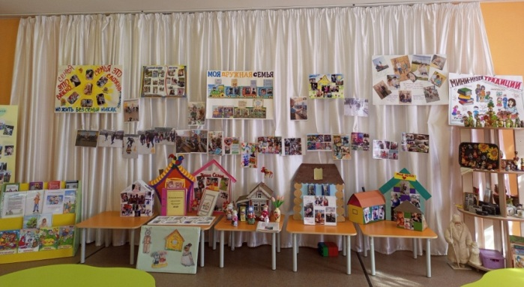
В марте 2023 года для педагогов МАДОУ «Росток» в детском саду «Росинка» проведён семинар «Формирование представлений о семье у детей дошкольного возраста». Педагоги представили опыт работы педагогическому сообществу города по темам: «Формирование представлений о семье у детей раннего возраста», «Лэпбук как инновационная технология дошкольного обучения», Организация мини – музея «Семейные ценности», «Применение игровых технологий в образовательном процессе с детьми средней группы», Представление проекта «Что может быть семьи дороже?».
Педагоги детского сада «Росинка» активно вовлекаются в творческую проектную деятельность. Педагогами реализованы такие проекты, «Азбука здоровья», детско – родительский проект «Семейные чтения», « Я и моя семья», «Мой город Нижняя Салда». В рамках проведения Года Культуры совместно с родителями в группах созданы мини-музеи: «Семейные ценности», «Образ Материнства в народной кукле», «Русская матрёшка». Какую же роль играет музей в детском саду? Н.А. Рыжова раскрывает его актуальность: «Музей в детском саду является интерактивным образовательным пространством, в котором ребенок может действовать самостоятельно с учетом своих интересов и возможностей обследовать предметы, делать выводы, отражать в речи собственные наблюдения, общаться со взрослыми и сверстниками по поводу увиденного».
«Какими бы прекрасными ни были наши дошкольные учреждения,
самыми главными мастерами, формирующими разум, мысли малышей являются мать и отец». А. В. Сухомлинский.

Формирование представлений о семье у детей раннего возраста

Тихонова Ж.И., воспитатель
МАДОУ «Росток» СП детский сад «Росинка»
город Нижняя Салда

« Дети – это счастье, созданное нашим трудом. Занятия, встречи с детьми, конечно, требуют душевных сил, времени, труда. Но ведь и мы счастливы тогда, когда счастливы наши дети, когда их глаза наполнены радостью».
В.А. Сухомлинский.

Дом, домашнее тепло – это одно из условий счастливого детства. А счастливое детство способствует формированию доброго и здорового человека. С первых дней своего существования ребенок становится членом коллектива - семьи. В процессе общения с родителями - первыми своими воспитателями и наставниками, он растет, развивается. Приобретает жизненный опыт. Усваивает нормы и правила поведения. Что можно, а что нельзя, что хорошо, а что предусмотрительно, дети постигают на опыте семейной жизни. Трудно переоценить роль семьи в формировании личности ребенка. Ребёнок с рождения, осваивает опыт своей семьи, а значит, у него складывается представление о семейной жизни по её образцу. Высокий уровень эмоциональной отзывчивости к родным людям, окружающим ребёнка с первых дней его жизни, обеспечивает качество и глубину этого представления. Именно поэтому, как подчеркивает И.А. Хоменко «Если не работать с детьми дошкольного возраста сейчас, через 12-15 лет мы можем потерять целое поколение. Иными словами, решение демографической проблемы России находится «в головах» современных детей, которых, в свою очередь, воспитывают родители».
Ранний возраст является наиболее ответственным периодом жизни человека, когда формируются наиболее фундаментальные способности, определяющие дальнейшее развитие человека. Детский сад – первый социальный институт, с которым вступают в контакт родители, где начинается их педагогическое просвещение. Я работаю с детьми 2 – 3 лет. Группа называется «Бусинки». Цель моей работы с семьёй - это создание условий для благоприятного климата взаимодействия с родителями, вовлечение семьи в единое образовательное пространство, установление доверительных, партнерских взаимоотношений с родителями.
Моё сотрудничество с родителями началось до поступления ребенка в ДОУ, со сбора первичных сведений о нём и его семье, приглашая родителей на консультацию «Как подготовить ребёнка к поступлению в ясли»; подготовила памятку для родителей «Проблемы адаптации ребенка раннего возраста к условиям дошкольного учреждения». Передо мной стояла задача, как организовать работу в группе, чтобы родители были участниками и помощниками в организации воспитательно–образовательной пространства. Решая данную задачу, мною был разработан проект: «Семья на ладошке». В основном использовались такие формы работы как: совместная деятельность детей и взрослых и самостоятельная деятельность детей.
Беседы с детьми на тему «Как я помогаю маме (папе). Слушанье песен о семье, сюжетно – ролевые игры такие как «Семья», «Готовим обед». Дидактические игры такие, как «Что умеет делать мама (бабушка?», Что умеет делать папа (дедушка) с демонстрацией сюжетных картинок.
Пальчиковая гимнастика «Братцы», «Семья», «Мама», и др. Показ разных видов театра. Рассматривание семейных фотографий беседа о них. Чтение художественной литературы, потешек: таких как «Моя доченька», «Еду – еду к бабе, к деду», «Ладушки, ладушки», «Из – за леса, из- за гор» и т. д. Рисование, лепка, конструирование натему «Моя семья, мой дом».
В процессе реализации проекта я привлекла родителей к участию в таких конкурсах, как: Международный конкурс «Все краски осени», Международный творческий конкурс «Престиж», Всероссийский конкурс «Изумрудный город», номинация «Сила России в единстве», название работы «Моя малая Родина», II Всероссийский конкурс «Гордость страны».
Одной из совместной работы с родителями, ставшей традицией, - это организация аллеи, посадка цветущих и плодовых деревьев, посвящённой Дню Победы: «Сад памяти». В нашей группе существует такая форма работы с семьей, как тематические выставки. Совместные работы детей и родителей украшают приёмную группы. Темы выставок: «Золотая осень», «Новогодний калейдоскоп», «Чудесница зима», «Всё умеют наши мамы», «Мастерим вместе с папой» и другие. В группе создана традиция фотосессий. В результате оформлены альбомы: «Большая жизнь маленьких Бусинок», «Моя семья», оформление вернисажа «Я и моя семья». Дети ежедневно рассматривают фотографии, выражают при этом много положительных эмоций, очень эмоционально реагируют на снимки, если видят там себя или своих близких, гордятся и радуются.Активность родителей в создании фотогазет, выставок говорит о том, что эти формы работы являются востребованными.
Театрализованная деятельность является одной из самых доступных видов искусства для детей, она дает возможность ребёнку удовлетворить его любые желания и интересы, познакомиться с окружающим миром во всем его многообразии, активизировать словарь и звуковую культуру речи. Театрализованная деятельность является неисчерпаемым источником развития чувств, переживаний и эмоциональных открытий ребенка.Посредством технологии театрализованной деятельности я знакомила детей раннего возраста с семьёй. Дети знакомились с героями народных сказок «Три медведя», «Колобок», «Заюшкина семья». Родители оказали помощь: был изготовлен настольный театр «Три медведя», фланелеграф для показа сказок.
Досуговое направление в работе с родителями оказалось самым привлекательным, востребованным, полезным. Это объясняется тем, что любое совместное мероприятие позволяет родителям приобрести опыт взаимодействия не только со своим ребенком, но и с родительской общественностью в целом. В группе проведены совместные развлечения с родителями. Развлечение для пап провели на прогулочном участке. Мною организована игровая программа «Мой папа и я – большие друзья!». Весело, радостно и увлечённо играли дети и взрослые.Дети поздравили своих пап и вручили подарки, сделанные своими руками.На праздничной игровой программе «Маму поздравляют малыши» дети вместе с мамами играли, танцевали, пели, путешествовали по цветочной поляне. Никто не грустил, веселились и радовались!
Наше взаимодействие с родителями только в начале пути, но уже сейчас можно уверенно сказать об успехах. У детей сформировано первоначальное представление о семье (моя мама, мой папа, бабушка, дедушка). Начинают использовать в речи имена родителей, уменьшительно-ласкательные слова по отношению к близким. Хорошо знакомы со сказками «Три медведя», «Колобок».
В процессе реализации проекта родители стали проявлять искренний интерес к жизни группы, научились выражать восхищение результатами и продуктами детской деятельности, эмоционально поддерживать своего ребенка, активно участвовать в праздниках. Я убеждена в необходимости совершенствования форм, методов, технологий в процессе взаимодействия с родителями. Работа по формированию представлений о семье у детей младшего дошкольного возраста продолжается. Семья и детский сад – вот два источника, которые формируют наше будущее поколение.
Дети познакомятся со своим домом и улицей; воспитывать позитивное и уважительное отношение к людям; которые живут рядом; любовь к родному городу. Мы вместе с родителями стремимся, чтобы детям в группе было интересно и уютно.

СЕКЦИЯ
Развивающая предметно-пространственная среда в фокусе ДОО

Построение развивающей предметно-пространственной среды в ДОУ в современных условиях

Мещанская О. А., воспитатель
МАДОУ «Детский сад №2 «Ёлочка»

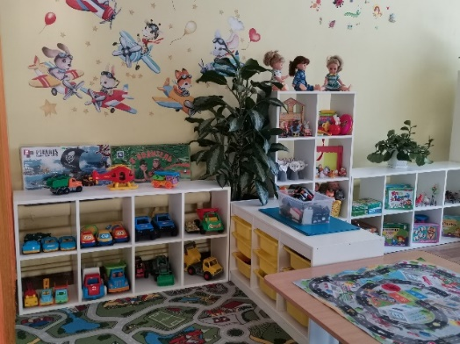
Развивающая предметно-пространственная среда дошкольной образовательной организации — одно из основных средств, формирующих личность ребенка, источник получения знаний и социального опыта. Именно в дошкольном возрасте закладываются фундамент начальных знаний об окружающем мире, культура взаимоотношений ребенка со взрослыми и сверстниками. Созданная в детском саду
предметно-пространственная среда влияет на развитие ребенка, способствует его всестороннему развитию и обеспечивает его психическое и эмоциональное благополучие.
Развивающая предметно-пространственная среда (согласно ФОП) — это определенное пространство, организованно оформленное и предметно-насыщенное, приспособленное для удовлетворения потребностей ребенка в познании, общении, физическом и духовном развитии в целом.
Развивающая предметно-пространственная среда группы должна обеспечивать:
1. Гармоничное всестороннее развитие детей с учетом особенностей возраста, здоровья, психических, физических и речевых нарушений.
2. Полноценное общение между собой, а в процессе учебной деятельности с педагогом, дать возможность уединиться по желанию ребенка.
3. Реализацию образовательной программы ДОУ.
4. Учет национально-культурных, климатических условий, в которых осуществляется образовательная деятельность.
Предметно-пространственная среда должна быть:
— содержательно-насыщенной;
— трансформируемой;
— вариативной;
— полифункциональной;
— доступной;
— безопасной.
Предметно – пространственная среда в детском саду должна:
- Иметь привлекательный вид;
- Выступать в роли естественного фона жизни ребенка;
- Снимать утомляемость;
- Положительно влиять на эмоциональное состояние;
- Помогать ребенку индивидуально познавать окружающий мир;
- Давать возможность ребенку заниматься самостоятельной деятельностью.
Предметно – пространственная среда должна ориентироваться на «зону ближайшего развития»:
- Содержать предметы и материалы известные детям, для самостоятельной деятельности, а также для деятельности со сверстниками;
- Предметы и материалы, которыми дети будут овладевать в совместной деятельности с педагогом;
- Совсем незнакомые предметы и материалы.
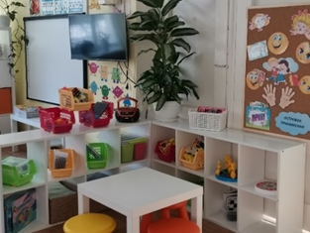
Ознакомившись с требованиями ФГОС ДО к организации развивающей предметно-пространственной среды, я, педагог группы «Гномики», постаралась наполнить её соответствующим содержанием и обеспечить продуктивность. Определяющим моментом в создании развивающей предметно-пространственной среды является Основная общеобразовательная программа, которой руководствуется дошкольное учреждение. Создавая развивающую среду, мы учитывали все особенности детей, посещающих нашу группу.
Наша группа, по мнению родителей, очень уютная и комфортная.
Стены в групповой комнате выкрашены в жёлтые тона, что даёт ощущение светлого солнечного дня. Своеобразной визитной карточкой нашей группы является раздевалка, оборудованная удобными шкафчиками. На стенах располагаются информационные стенды для родителей, где отражаются новости детского сада и группы, а также рекомендации специалистов, работающих в детском саду, тематические выставки рисунков, поделок, фото. Содержание развивающей среды группы соответствует интересам мальчиков и девочек, периодически изменяется, варьируется, постоянно обогащается с ориентацией на поддержание интереса детей и в связи с образовательной ситуацией. В группе созданы развивающие «зоны», «уголки» для самостоятельного, активного и целенаправленного действия детей во всех видах деятельности. Наблюдая за деятельностью и играми детей, мы отметили, что произошли качественные изменения, положительное эмоциональное ощущение ребенка в группе, отсутствие конфликтов среди детей, наличие продуктов детской деятельности, динамика развития ребенка.
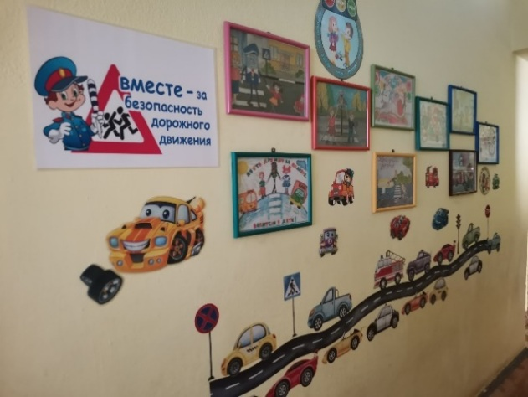
Одним из элементов предметно-развивающей среды нашей группы является технология «Говорящей стены». «Говорящая стена» включает в себя развивающую, интерактивную, сенсорную стены в предметно-развивающей среде группы. «Говорящая стена» – инструмент, который позволяет необычным образом изменить развивающую предметно-пространственную среду ДОУ, в своеобразный живой экран.
В нашей группе «Гномики» создан «Островок примирения». Одной из задач воспитателя является научить детей взаимному уважению, научить дружить и решать недопонимания мирным путём. В случае возникновения конфликтной ситуации, ссоры, дети разбирают свой конфликт подойдя к Островку примирения, использовав необходимые Мирилки.
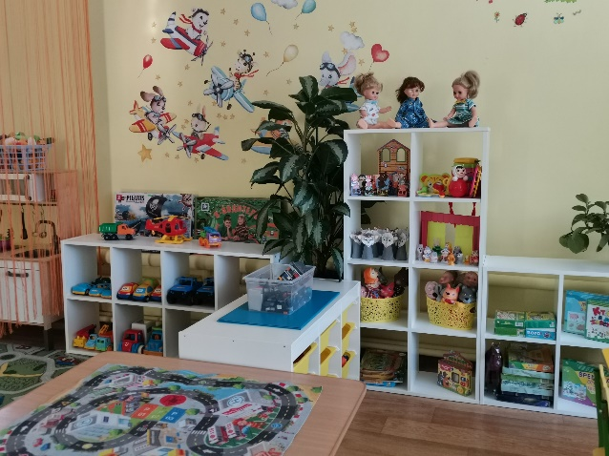
Построение развивающей предметно-пространственной среды с учетом перечисленных выше принципов обеспечивает нашим воспитанникам чувство психологической защищенности, помогает формированию личности, развитию способностей и овладению разными способами деятельности. Созданная эстетическая среда вызывает у детей чувство радости, эмоционально положительное отношение к детскому саду, желание посещать его, обогащает новыми впечатлениям.
Хотелось бы завершить словами одного из классиков отечественной педагогики Антона Семеновича Макаренко: «Воспитывает всё: люди, вещи, явления…». А в дошкольных образовательных организациях могут воспитывать даже стены.

Влияние развивающей предметно-пространственной среды на развитие детей раннего возраста
Трушова Г.М., воспитатель МАДОУ «Детский сад №2 «Ёлочка»
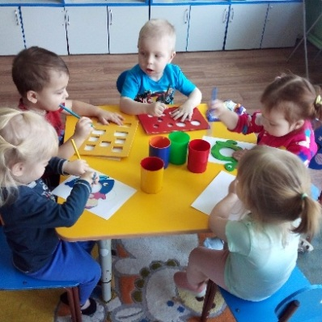
Предметно-пространственная среда одно из важных направлений в развитии дошкольников. Специально подготовленная и созданная взрослыми развивающая среда занимает решающую роль в жизни ребёнка.
Возрастные особенности раннего возраста диктуют особые требования к организации предметно-пространственной среды, которая должна способствовать развитию малышей.
Заботясь о создании благоприятного, психологического комфорта и возможности самореализации детей в группе нужно определить центры детского развития.
Центр познавательного развития в который входят дидактические игры и материалы по развитию сенсорных эталонов; игры на развитие мелкой моторики, логического мышления; дидактические пособия, наглядные материалы по ознакомлению детей раннего возраста с окружающим миром.
Центр художественно - эстетического развития разделён на четыре тематические зоны. Ранний возраст благоприятен для развития изобразительной деятельности. В зоне для рисования размещены цветные карандаши четырёх основных цветов, восковые мелки, бумага для рисования, раскраски, трафареты.
В зоне чтения книги с яркими картинками, наборы предметных и сюжетных картинок, игры по познавательному и речевому развитию.
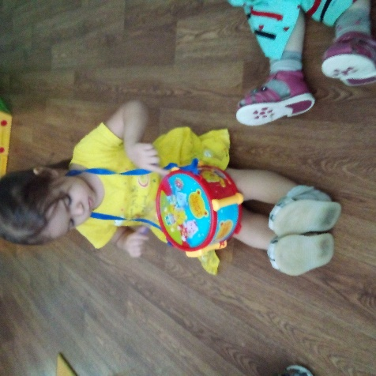
Много радостных минут доставляют детям игры в зоне музыкального развития, где есть музыкальные инструменты, музыкальные игрушки, музыкальные книжки.
В зоне театрализованной деятельности знакомим малышей с различными видами театра настольный театр, театр на палочках, куклы Би-Ба-Бо, театр на магнитах. Наличие разных видов театра позволяет педагогу организовать показ простейших видов театра и привлечь каждого ребёнка.
Содержание центра сюжетно-отобразительных игр позволяет формировать начальные навыки ролевого поведения и связывать сюжетные действия с ролью. По мере развития игровых навыков игровые действия становятся более разнообразными, дети начинают использовать предметы-заместители, передают в игре поведение окружающих их людей.
Так у детей раннего возраста зарождаются первые предпосылки к сюжетно-ролевым играм, решаются задачи коммуникативного развития и социализации малышей.
В центре двигательной активности оборудование для проведения подвижных игр, утренней гимнастики, самостоятельных игр и индивидуальной работы с детьми по физическому развитию.
Создавая развивающую среду в группе нужно стремиться соблюдать все принципы и подходы по ее организации. Материалы должны соответствовать возрасту и целям развития, находиться в свободном доступе и безопасны для малышей.

Развивающая предметно-пространственная среда в рамках технологии «Детский сад — Дом радости» автора Н.М. Крыловой

Голямина Ю.Ю., воспитатель
МАДОУ «Детский сад № 52 "Рябинка"

Технология «Детский сад — Дом радости» это обобщение и интеграция фундаментальных достижений отечественной и мировой дошкольной педагогики, психологии, нейрофизиологии и других наук. Это один из инновационных вариантов проектирования содержания дошкольного уровня образования в соответствии с ФГОС ДО.
Предметно-пространственная среда по технологии «Детский сад — Дом радости» автора Н.М. Крыловой имеет цель содействовать обогащению развития ребенка как неповторимой индивидуальности в условиях технологически выстроенного образовательного процесса.
Основными функциями предметно пространственной среды в группе по технологии «Детский сад — Дом радости» является:
- развивающая функция.
Обеспечивается посредством насыщения среды разнообразными объектами познания, предметами культуры (в том числе игровой), стимулирующими разные виды активности воспитанников: социальную, коммуникативную, познавательную, двигательную, речевую, игровую, трудовую, художественно-эстетическую и т.д.
- обучающая функция.
Обеспечивается включением в ее содержание элементов (пособий, игрушек, иллюстраций, предметов быта и т.д.), действуя с которыми ребенок имеет возможность применять усвоенный опыт в новых ситуациях, уточнять и систематизировать свои представления, упражняться в применении усвоенных ранее универсальных способов деятельности;
- социализирующая функция.
Обеспечивается таким наполнением и организацией среды, в которой ребенок мог бы выступать как субъект деятельности (ее инициатор, организатор, конструктор среды, творец), а также организацией систематического, ежедневного содержательного общения воспитателя и детей по поводу элементов среды (специальных познавательных выставок, произведений художественного искусства и т.д.).
- здоровьесберегающая функция.
Обеспечивается созданием значительного по объему пространства группы (за счет минимизации количества предметов), постоянной сменой деятельности детей, динамикой и темпами протекания образовательного процесса.
Существуют общие правила организации предметно пространственной развивающей среды по технологии «Детский сад — Дом радости». Организация пространства группы и предметной среды осуществляется по тематическому принципу.
В «Доме радости» пространство группы не делится на «зоны» и «центры» в каждой из которых можно заниматься только определенным видом деятельности. Отсутствие жесткого зонирования средового окружения имеет принципиальное значение, так как развитие ребенка деятельности и посредством деятельности предполагает движение не от предмета, а от замысла к результату с использованием предмета.
Элементы среды размещаются бессюжетно, что позволяет воспитанникам гибко и разнообразно использовать средовые ресурсы. В качестве системообразующих элементов среды выступают разные виды детской деятельности: игровая (все виды игр), конструктивная (все виды детского конструирования), трудовая (все виды детского труда), познавательная (все виды познавательной деятельности), двигательная, художественно - эстетическая, коммуникативная.
Организация пространства должна обеспечивать возможность для самостоятельной деятельности каждому ребенку. Ребенок должен иметь возможность задумывать по своей инициативе тот или иной вид деятельности и без помощи взрослого действовать, достигая результата.
Среда должна быть предметна. Что это значит? Это значит, каждый предмет, который ребенок видит в группе (начиная с занавесок), должен быть на виду и быть зачем-то, к чему-то предназначен. Подбор предметов должен нести детям различную информацию, позволяющую обобщать, анализировать, осуществлять с предметами экспериментальную и поисковую деятельность. Предметы прежде всего носители культурно-исторического опыта.
Из них в разных местах группы необходимо создавать комплексы – миры (в философском значении этого слова): «Мир транспорта», «Мир леса», «Мир профессий», «Мир измерительных приборов», «Мир театра», «Мир книг», «Мир России», «Мир Урала», «Мир дорожного движения», «Мир петухов», «Мир кошек» и т. п.
Экологическое окно. Это дидактический элемент среды, предназначенный для моделирования экосистем и биоценозов. С этим элементом мы проводит ежедневную работу перед прогулкой. Специфика и образовательные ресурсы этого компонента среды связаны с возможностями систематизации экологических знаний и опыта детей, развития экологического отношения, потребностей. Достоинство данного элемента среды — возможность применения его как комплексного средства решения образовательных задач (образовательные области «Коммуникация», «Чтение художественной литературы», «Музыка», «Познание» и т.д.). На основе данного элемента среды осуществляется проектная деятельность детей.
В процессе структуризации и содержательной наполняемости среды учитываются зоны актуального и ближайшего развития воспитанников.
Так, все материалы и объекты среды, с которыми ребенок может действовать самостоятельно, размещаются на доступном для использования уровне, те же элементы среды, с которыми работа организуется в форме развивающего взаимодействия со взрослым, располагаются на более высоком уровне и при необходимости выкладываются на рабочий стол для организации ребенка с ними (элементы выставок, объекты обследования или обсуждения, материалы для поисковой деятельности).
Эстетичность среды обеспечивается гармоничным и целесообразным сочетанием ее элементов, отчасти — единым стилем оформления группы. Важнейший принцип наполнения среды — отбор объектов по их эстетическим основаниям (красота, мастерство исполнения, удобство использования, сочетаемость с другими элементами). В помещении должны быть зеркала, произведения искусства. Среда должна создавать комфортное состояние не только у ребенка, но и у взрослых.
Организация пространства должна обеспечивать свободный двигательный режим. Пространство легко трансформируется, согласно замыслу педагога или желанию детей.
Особое место в групповом помещении занимает стол воспитателя. Его размещение связано с функциональным назначением. Он очень важен для охраны труда и здоровья самого педагога-женщины и для того, чтобы он выполнял функцию органайзера (ящики), а поверхность стола — своеобразная «лаборатория» педагога, место обучающего и развивающего взаимодействия с воспитанниками. За этим столом организуются разнообразные формы образовательного процесса: групповое обучение, образовательные диалоги, совместная экспериментальная деятельность, демонстрация разных способов деятельности взрослым и т.д. Иначе говоря, стол воспитателя — элемент образовательной среды, а не только место подготовки педагога к выполнению профессиональной деятельности.

Пространство детского сада – ресурс творческого развития ребёнка

Шелудько Н.Н., воспитатель
МАДОУ «Детский сад №43 «Буратино»

Современный детский сад – это мир, где ребёнок получает опыт широкого эмоционально-практического взаимодействия с взрослыми и сверстниками в наиболее важных для его развития сферах жизни. Основной миссией образовательной организации в свете гуманизации современного образования становится реализация права каждого ребенка на качественное и доступное образование, обеспечивающее воспитание гармонично развитой личности, создание ситуации успеха для каждого ребёнка.
Вопрос организации пространства дошкольной организации на сегодняшний день стоит особенно актуально. Это связано с реализацией федерального государственного образовательного стандарта дошкольного образования, согласно которому предметно-пространственная среда является одним из критериев оценки качества образования. Предметно-пространственная среда должна обеспечивать полноценное развитие личности ребенка во всех пяти образовательных областях: «социально-коммуникативном», «познавательном», «речевом», «художественно-эстетическом» и «физическом развитии», соответствовать возрастным особенностям воспитанников, уровню их развития, потребностям и интересам.
В соответствии с федеральным проектом «Успех каждого ребенка» национального проекта «Образование» одна из стратегических задач дошкольного учреждения – раннее выявление и поддержка одарённых детей, участие воспитанников в конкурсном движении, реализация программ дополнительного образования.
Развитию творческих способностей детей, эмоциональной отзывчивости на средства художественной выразительности, свойственные разным видам искусства, способствует создание в нашем детском саду центров «театрализации и режиссерских игр», «творчества» и «музыкального развития». В центрах «театрализации и режиссерских игр» дети в самостоятельной деятельности на основе ярких иллюстраций воссоздают сюжеты сказок. Разнообразные виды театров (пальчиковый, настольный, би-ба-бо, штоковая кукла, театр на фланелеграфе, театр марионеток, масок, теневой), оснащение для разыгрывания сценок, спектаклей развивают речевое творчество, внимание, память и мышление.
Организация и проведение театрализованных досугов, где воспитанники являются не только исполнителями, но и соавторами сюжетных миниспектаклей, самостоятельно изготавливают афиши и пригласительные билеты на представления формирует коммуникативные качества, инициативность, творческое восприятие окружающего мира.
В центрах «творчества» имеется широкий спектр изобразительных материалов: бумага разного формата (большие постеры, квадратные, круглые листы) и разнообразной фактуры (бархатная, гофрированная, картон, калька, наждачная); приспособления для рисования в нетрадиционных техниках, создания коллажей (природный и бросовый материал, штампы, печати, трубочки, ватные палочки, валики, малярные кисти). Формирование интереса ребенка к занятиям творчеством, поддержка детской инициативы и самостоятельности, развитие креативности происходит при организации деятельности в формате творческой мастерской. В творческой мастерской ребенок имеет свободный доступ ко всем материалам, необходимым для создания выразительного образа, а пространство легко трансформируется, так как каждый вид творческой деятельности требует своих форм работы. Ребенок необязательно должен рисовать, сидя за столом. В мастерской есть мольберт, за которым удобно работать стоя, а также свободное пространство на полу для коллективного создания творческих коллажей.
С целью приобщения детей к истокам русской национальной культуры в нашем детском саду создан интерактивный мини-музей «Русская изба», где дети знакомятся с культурой и традициями русского народа, обычаями, играми, песнями, а также старинными предметами русского быта.
Одной из сложившихся традиций является проведение праздников в народном стиле. Мы воспитываем у детей чувство причастности к русской культуре, обществу, которое дорожит своим прошлым, как достоянием.
Творческая личность ребёнка развивается не только в художественно-эстетической деятельности, но и в социально-коммуникативной. Для этого в группах детского сада созданы центры «безопасности», в которых представлены сюжетно-ролевые и дидактические игры с моделированием ситуаций, помогающие ребенку быть внимательным, осторожным и предусмотрительным.
Формированию культуры безопасного поведения на улицах города и профилактике детского дорожно-транспортного травматизма способствует игровой комплекс «Мобильный автогородок». С его помощью дети совместно с педагогами и инспекторами ГИБДД моделируют дорожные ситуации, максимально приближенные к реальным. Светофоры, работающие в разных режимах, дорожные знаки и разметка помогают ребятам почувствовать себя самостоятельными водителями и пешеходами.
Образовательная среда детского сада оснащена средствами информационно-коммуникационных технологий. Мы рассматриваем интерактивное оборудование не как отдельные обучающие игровые устройства, а как универсальную информационную систему, которая обогатила и изменила развивающую среду детского сада, позволила педагогам повысить мотивационную готовность детей к восприятию нового, сделать занятие привлекательным и по-настоящему современным, решать познавательные и творческие задачи с опорой на интерактивную наглядность. С помощью онлайн сервисов и компьютерного ПО "Цифровая лаборатория Аристотель" педагогами детского сада созданы интерактивные игры и дидактические материалы.
Одним из условий успешного развития творческих способностей детей является укрепление их психического и физического здоровья, которое неразрывно связано с эмоциональным благополучием ребёнка. В детском саду широко используется оздоровительное оборудование – тренажеры. Практическое применение оборудования позволяет проводить мероприятия по повышению двигательной активности, закаливанию воспитанников, охране психического здоровья, а также по оздоровлению детей, имеющих функциональные расстройства и хронические заболевания.
Свободная деятельность детей в развивающих центрах нашего детского сада помогает им самостоятельно развиваться и творить, открывая в себе новые качества и возможности, проявлять инициативу, искать ответы на вопросы и находить собственные решения. Окружающая предметная среда, в которой живет ребенок, не может быть статичной, однообразной, стандартной, она должна быть – насыщенной, неординарной, меняющейся. Рационально организованная развивающая среда позволит каждому ребенку найти любимое занятие, поверить в свои силы, научиться взаимодействовать с педагогами и сверстниками, проявлять инициативу и самостоятельность, а ведь именно это и лежит в основе развивающего обучения.

Развивающая предметно-пространственная среда в фокусе ДОО

Онучина Р. Н., воспитатель
МАДОУ «Детский сад №24 «Дельфинчик»

Одним из основных факторов развития личности ребенка является среда, в которой он живет, играет, занимается и отдыхает. Ребенок дошкольного возраста постоянный экспериментатор, он хочет все знать, все понять, во всем разобраться. Активность и познавательный интерес – это его основная форма жизнедеятельности. Именно в дошкольном возрасте закладывается фундамент интеллектуального развития. Именно познавательное развитие должно главным образом обеспечить удовлетворение потребности малыша в усвоении новых знаний. Ребенок учится не только получать информацию, но и пользоваться приобретенными знаниями, понимать их ценность.
В концепции дошкольного образования сказано, что организация развивающей предметно-пространственной среде должна отвечать всем требованиям Федерального государственного образовательного стандарта.
Среда в дошкольном учреждении должна выполнять различные функции: образовательную, развивающую, организационную, коммуникативную. Но самое главное она работает на развитие самостоятельности ребенка. Предметная среда имеет характер открытой, незамкнутой системы способной к корректировке и развитию. При любых обстоятельствах предметный мир, окружающий ребенка необходимо продолжать пополнять и обновлять, приспосабливая к потребностям определенного возраста.
В соответствии с ФГОС дошкольного образования предметная среда должна обеспечить:
-максимальную реализацию образовательного потенциала пространства образовательной группы;
-наличие материалов, оборудования, инвентаря для развития детских видов деятельности; охрану и укрепления здоровья.
Самостоятельная деятельность старшего дошкольного возраста – это самостоятельная игровая деятельность в группе (на прогулке, продуктивная деятельность).
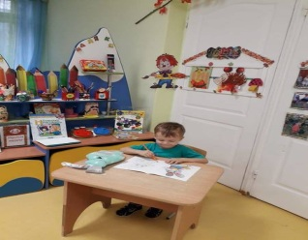
- уголок ИЗО
На этой полке красота
Умелых рук творенье
Вот кукла – карандашик
Готов рисунок наш
Здесь уголок у нас ИЗО
Творить умеем хорошо.



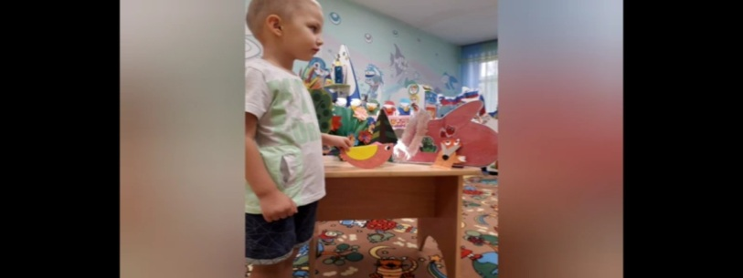

- уголок театральный
Приходите к нам в театр
Сказку вам покажем
Колобок и Руковичку
С удовольствием покажем
Даже и перчатки есть
И других сказок не счесть.
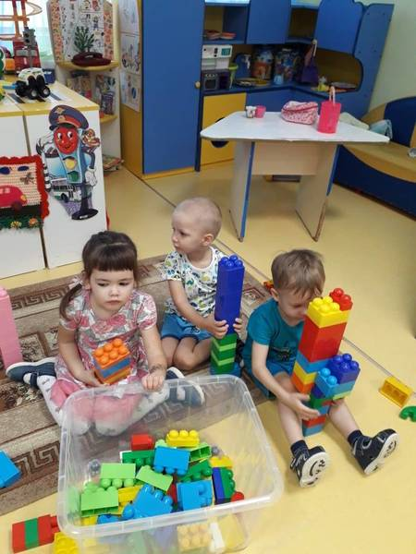
Самостоятельная деятельность может носить и индивидуальный характер. Иногда объединяются в подгруппы вместе готовят концерт, мастерят элементы костюмов, изготавливают атрибуты для игры.
- уголок конструирования
А конструктор у нас разный
Деревянный и цветной
Из пластмассы, на магнитах
Есть и сложный и простой
Уголок конструктора
У нас вся группа любит
Может быть строителем
Кто-нибудь да будет.
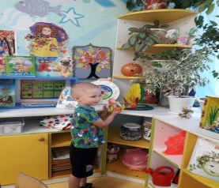
Строят из конструктора город, самолет. Также в этом уголке располагается зона ПДД. Зона безопасности дорожного движения интересна в игровую очередь мальчикам. Это всевозможные игрушки транспортные средства: светофор, фуражка милиционера. Хорошим дидактическим пособием служит напольный коврик с разметкой улиц и дорог.
- уголок природы
В уголке природы нашем
Разные цветы растут
И зверюшки разные
По утрам ребяток ждут.
Ежедневные наблюдения за изменениями в природе постепенно приводят к пониманию того, что природой можно не только наслаждаться, восхищаться, любоваться, но что она нуждается в помощи, в заботливых руках и охране.

- в уголке физического развития
Здоровый дух в здоровом теле
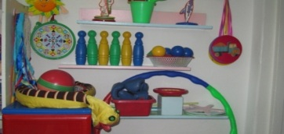
Об этом вечно нам твердят!
Мы знаем – спорт на самом деле
Полезен очень для ребят!

Ждут детей различные пособия, которые обеспечивают их в движении.
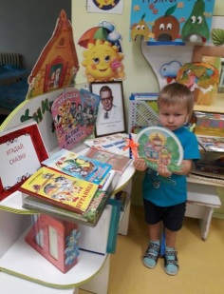
- книжный уголок
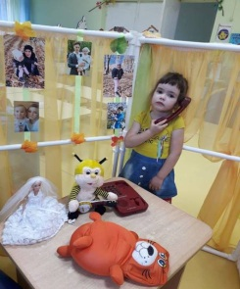
Все-все-все на свете книжки
Мы хотим здесь полистать
Больше папы, больше мамы
Мы наверно будем знать
Увлекательно и в срок
Расскажет книжный уголок.
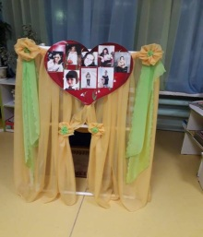
В группе организована мини-библиотека в соответствии с программой, а так же произведения устного народного творчества. Все книги обновляются 1-2 раза в месяц
- уголок уединения
В уголке уединения
Можно в тишине побыть
Исчезнут все мои волнения
Ведь можно маме позвонить
Каждый ребенок в течение дня имеет возможность, присесть-отдохнуть-уединиться. Для этого создана зона уединения, где ребенок может «позвонить» маме, полюбоваться улыбкой на фото или побеседовать с любимой игрушкой (спеть колыбельную песенку).
Таким образом, все центры развивающей среды взаимосвязаны и объединены задачами, реализуемыми в основной образовательной программе ДОУ.
Окружающая среда позволяет детям выбрать занятия по интересам, объединятся в группировки, а воспитателю направить детскую деятельность в нужное русло. Создавая различные зоны и уголки педагог предлагает, советует заняться мобильным делом (рисованием, конструированием и т.д.) реализуя тем самым потенциал развития, а так же потребность в признании и самовыражении. Наблюдая за играющими детьми, педагог получает много ценной, и интересной информации. Это помогает ему вдумчиво и рационально организовать и корректировать пространство группы в дальнейшем.
Разнообразная, интересная среда вызывает у детей чувство радости, эмоционально-положительное отношение в детскому саду, обогащает новыми знаниями и впечатлениями, способствует интеллектуальному развитию. А педагогом предоставляется возможность для творческой самореализации и организации воспитательно-образовательного процесса на качественном уровне.

Развивающая предметно-пространственная среда, ее роль в развитии детей раннего возраста

Сатановская Н.В.., воспитатель
МАДОУ «Детский сад №24 «Дельфинчик»

Значение окружающей среды для маленького ребенка трудно переоценить. Именно в ранние годы идет интенсивное развитие центральной нервной системы малютки. В функциональном отношении формирующийся мозг «учится» отражать окружающий мир, который разворачивается перед глазами маленького ребенка. Так формируется психика человека, потому что психика — отражательная способность мозга, значит, окружающая среда, общение со взрослыми в этом окружающем пространстве и активность самого ребенка, познающего эту удивительную действительность, составляют генетическую программу становления человека в ранние годы его жизни.
Исследования показали, что окружающая ребенка среда выступает в интеграле взаимодействия трех составляющих:
• развивающего общения ребенка со взрослым;
• развивающей предметно - пространственной и игровой среды;
• развивающих видов детской деятельности.
Предметно - развивающая среда организуется по принципу небольших полузамкнутых микропространств для того, чтобы избежать скученности детей и способствовать играм небольшими подгруппами по 2-4 человека. Игры, игрушки, пособия размещаются таким образом, чтобы не мешать свободному перемещению детей, не создавать «перекрещивание путей передвижения».
Оборудование детских помещений позволяет реализовать организацию воспитания ребенка раннего возраста на научной основе по следующим принципам:
1. Принцип обеспечения здорового образа жизни и физического развития:
Оборудование группы мебелью и пособиями должно отвечать задачам развития всех систем организма, повышению двигательной активности, своевременному овладению ведущими навыками, способствовать охране нервной системы ребенка.
2. Принцип обеспечения воспитания и развития ребенка в условиях детского сообщества:
Интерьер группы должен быть рассчитан на одновременное присутствие 10-15 детей раннего возраста. При этом должны быть учтены нормальные условия жизни как для одного отдельного ребенка, так и для группы детей в целом.
3. Принцип обеспечения педагогического процесса в условиях общественного воспитания:
Оборудование группы должно способствовать методам последовательности и индивидуальной постепенности в обслуживании детей, возможности индивидуального общения с одним ребенком в системе работы с группой детей в целом.
4. Принцип надежности и безопасности:
Интерьер группы должен включать предметы мебели и оборудования, конструкции которых обеспечивают надежность и безопасность их использования для маленького ребенка.
5. Принцип гигиенического соответствия:
Предметы мебели и оборудование должны быть выполнены из экологически чистых материалов, иметь водоотталкивающее покрытие, при гигиенической обработке не терять структуры материалов, из которых они изготовлены, и не деформироваться.
6. Принцип вариативности (удобства и комфортности в использовании) :
Предметы мебели и оборудование должны быть удобны для ребенка, создавать ощущение комфорта.
7. Принцип возрастного и гендерного соответствия. Для девочек и мальчиков.
Привнесение указанных выше принципов в практическую жизнь группы детского сада обеспечивает создание предметно-пространственной развивающей среды для самых маленьких. Ее особенность - в одновременном присутствии не одного ребенка, а целой группы, где каждый малыш должен чувствовать себя не только защищенно, но и комфортно.
Важную роль в жизни малыша играет правильное зонирование групповых помещений.
Жизненное пространство в группе должно давать детям возможность одновременно свободно заниматься разными видами деятельности, не мешая, друг другу. Этому способствует зонирование групповой комнаты и спальни.
Некоторые зоны могут быть отделены одна от другой перегородками с ячейками, нишами.
• Уголок сюжетно - ролевой игры:
Сюжетно - ролевая игра – это свободный вид совместной деятельности детей. Дети объединяются между собой по собственной инициативе, берут на себя роль, распределяют игровой материал (с помощью взрослого, выполняя те или иные игровые действия.
•Уголок «Песок и вода» :
Умиротворяюще действуют на детей игры с песком и водой. Такие игры имеют большие развивающие возможности, но в период адаптации главным является их успокаивающее и расслабляющее действие. Летом подобные игры легко организовать на улице. В осенне-зимнее время желательно иметь уголок песка и воды в помещение.
• Центр развивающих игр:
Развивающие игры оказывают благотворное влияние на развитие психических функций (памяти, внимания, мышления, восприятия). Многие игры способствуют развитию зрительных, слуховых, кинематических ощущений, развитию мелкой мускулатуры пальцев рук, а также целенаправленного внимания, наблюдательности, памяти.
• Зона двигательной активности:
Повышению двигательной активности способствует, прежде всего, продуманное расположение оборудования и игрушек. Например, полки с игрушками нужно располагать так, чтобы одна из них была на уровне роста, другая выше, а третья ещё выше. При таком расположении у ребёнка появляется необходимость подняться на носочки, потянуться, чтобы достать игрушку, а потом убрать на место.
• Центр конструирования:
Конструирование — всего важное средство умственного воспитания детей. В системе умственного воспитания большая роль принадлежит формированию сенсорных способностей. Наиболее успешно сенсорные способности развиваются в продуктивной деятельности, в частности, в конструировании. Здесь сенсорные процессы осуществляются не изолированно от деятельности, а в ней самой, раскрывающей богатые возможности для сенсорного воспитания в широком его понимании.
• Уголок уединения:
Он должен больше всего напоминать норку. Там должно быть полутемно, тесно и мягко. Это место для фантазий, а не для развернутых ролевых игр: отлежался, отсиделся, успокоился — можно вылезать и снова включаться в общую суету.
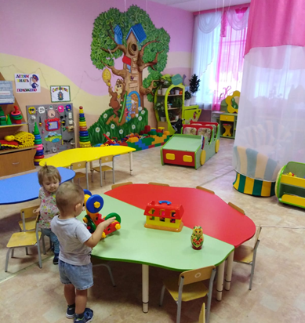
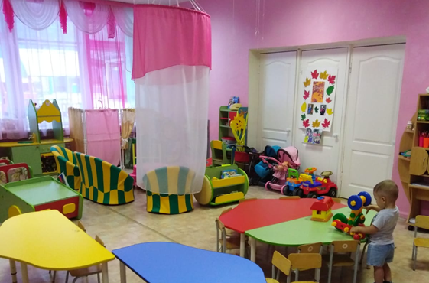
Принцип зонирования не означает, что предметная среда остается неизменной. Зоны могут меняться, объединяться, дополняться. Динамичность среды должна побуждать малы-шей к преобразованию, к исследованию нового. Развивающая обстановка должна, с одной стороны, обеспечивать ребенку ощущение постоянства, стабильности, устойчивости, а с другой стороны — позволять взрослым и детям видоизменять обстановку в зависимости от меняющихся потребностей и возможностей малышей и постановки воспитателями новых педагогических задач.

Индивидуальный подход как способ повышения качества
образования в ДОУ

Пестова Н.Н.., воспитатель
МАДОУ «Детский сад №24 «Дельфинчик»

Индивидуальный подход в обучении дошкольников – это работа педагога с детьми с учетом индивидуальных особенностей каждого ребенка.
Вопрос об индивидуальном подходе к детям во все времена привлекал к себе внимание многих выдающихся педагогов: как представителей русской, так и зарубежной прогрессивной педагогики. Это Я.А.Каменский, Жан- Жак Руссо, К.Д Ушинский, Н.К. Крупская, А.С Макаренко, В.А. Сухомлинский. Они отмечали, что индивидуальный подход имеет большое значение для всестороннего развития личности ребенка, уважения его неповторимости, стремления понять его сложный духовный мир, а также для гуманного отношения педагога к ребенку.
Каждый человек единственный и неповторимый в своей индивидуальности, выражающейся в индивидуальных особенностях.
Необходимость индивидуального подхода вызвана тем обстоятельством, что любое воздействие на ребенка преломляется через его индивидуальные особенности, через «внутренние условия», без учета которых невозможен по – настоящему действенный воспитательно-образовательный процесс. Поэтому воспитание и обучение должны максимально опираться на индивидуальность.
В чем же сущность индивидуального подхода?
Индивидуальный подход является активным, формирующим, развивающим принципом обучения и главным принципом педагогики.
Педагог не должен забывать, что ребенок – это субъект собственного развития, он самоцелен. Но дети всегда должны чувствовать поддержку педагога.
Индивидуальный подход требует от педагога большого терпения, умения разобраться в сложных проявлениях поведения, он должен пронизывать всю образовательную и воспитательную работу: при проведении ООД, в режимных моментах, во время прогулок, в самостоятельной деятельности.
Знание воспитателем возможностей каждого ребенка поможет ему правильно организовать работу со всей группой. Однако для этого педагог должен постоянно изучать детей, выявлять уровень развития каждого, темп его продвижения вперед, искать причины отставания, намечать и решать конкретные задачи, которые обеспечивали бы дальнейшее развитие.
Индивидуальный подход к ребенку осуществляется как в процессе организации коллективных занятий, так и индивидуальных форм работы.
Индивидуальный подход на занятиях способствует раскрытию индивидуальности ребенка. Технология индивидуального подхода включает в себя несколько взаимосвязанных этапов:
- Изучение особенностей ребенка посредством наблюдения, специальных игр, опросников, тестов, методик.
- Информация анализируется, педагог делает выводы и акцентирует свое внимание на самом важном.
- Проанализировав все условия, педагог намечает задачи, методы и формы работы с каждым ребенком в отдельности.
- После глубокого анализа можно приступать к реализации намеченных целей, к осуществлению запланированной работы на занятиях, в общении, в игре, в повседневной жизни.
Педагогу необходимо вести тетрадь учёта или дневник, в котором следует описывать особенности детей и делать краткие выводы результатов наблюдения, для изучения индивидуальных особенностей детей.
В своей группе я на каждого ребенка завела индивидуальную карту развития.
Индивидуальная карта развития дошкольника позволяет отследить развитие ребенка и выявить проблемные точки в образовательном процессе, требующие участия взрослого, осуществить преемственность между дошкольным и начальным общим образованием. Карта индивидуального развития ребенка дошкольного возраста позволяет фиксировать его достижения – основные нормативные показатели результата образовательного процесса – за весь период пребывания в дошкольной образовательной организации. Карта индивидуального развития ребенка – документ, включающий в себя основные показатели развития ребенка, посещающего дошкольную образовательную организацию в динамике.
Цель использования КИР – выявление и обобщение в одном документе индивидуальных психофизических, личностных особенностей воспитанника, уровня психического развития, усвоения программного материала и как результат -проектирование индивидуального образовательного маршрута (ИОМ) в рамках образовательного процесса ДОУ.
Первичное заполнение карты проводится при поступлении ребенка в ДОО, далее периодичность заполнения индивидуальной карты развития дошкольника – два раза в год (сентябрь, апрель). В карту вносятся показатели развития на начало и конец учебного года, рекомендации специалистов по проектированию индивидуального образовательного маршрута, который решает задачу создания психолого-педагогического сопровождения развития ребёнка. Эффективность психолого-педагогического сопровождения заложена в организации тесного взаимодействия между всеми участниками образовательного процесса по созданию благоприятных условий воспитания, коррекции и развития детей в дошкольном учреждении.
СЕКЦИЯ
Детская опытно-исследовательская, проектная деятельность
в ДОО
Патриотический проект «МОЯ РОДИНА- РОССИЯ»

Комякова Е.А., воспитатель
МАДОУ «Детский сад № 4 «Утёнок»

Тезис: я считаю, что проблему патриотического воспитания подрастающего поколения необходимо начинать с дошкольного возраста на знакомых и любимых детям местах.
Актуальность
В рамках ФГОС ДО у детей старшего дошкольного возраста направление гражданско-патриотическое воспитание входит в образовательную область «Познавательное развитие». Старший дошкольник должен быть сориентирован на патриотизм - любовь к своему народу, к своей малой Родине, служение Отечеству.
Таким образом, применительно к ребенку 5-6 лет, патриотизм определяется, как потребность участвовать во всех делах на благо семьи, детского сада, родного села, Родины, чувствовать себя одним из представителей живой природы, иметь такие качества, как сострадание, сочувствие, чувство собственного достоинства и осознавать себя частью окружающего мира.
Цель проекта: формирование представлений о России, как о Родине, детские исследовательские проекты «Наш городок».
Предполагаемый результат реализации проекта:
обогащение у детей представлений о России, знакомство с столицей нашей Родины – Москвой, пополнение знаний о родном городе, о том, что символы России бывают разные: государственные, национальные, архитектурные. Вместе с родителями поучаствовали в фото-выставке «Символы России», а так же познакомились с литературными произведениями народов России.
Итоговые продукты проекта:
детские исследовательские проекты «Наш городок» (о различных объектах нашего города: школы, детские сады, магазины, игровые площадки и т.п.), фоторепортаж «Мы любим Россию», развлечение «Праздник русской рубахи», пополнение мини-музея «Символы России».
В самом начале работы я обогатила предметно-развивающую среду в группе, тем самым вызвала интерес у детей к этой теме:
пополнила патриотический уголок папками-раскладками «Москва – столица нашей Родины», «Природа Уральского края»; костюмы народов России; организация выставки книг о России, Москве; русских народных сказок и сказок народов России, поговорок и т.д. в книжном уголке.
Оформила в мини-музее «Символы России» экспозиции на тему «Национальные символы России», после чего мы с детьми познакомились с мелодией и текстом гимна России.
На занятии «Наша Родина-Россия» дети познакомились с такими понятиями, как «Россия», «Родина», я помогла детям понять, что место, где человек родился и живёт, называется -родина. Так же детям очень понравилось путешествовать по карте России. Отдельной темой мы знакомились с «Символами России», закрепили знания о гербе, флаге и гимне России. Познакомились с народными и архитектурными символами России. При рассматривании иллюстраций с изображением Красной площади, Спасской башни Кремля, Дворцовой площади, дети высказывали свои предположения, о том почему эти объекты считаются архитектурными символами России.
Для своей работы я использовала презентации: «Наша Родина-Россия», «День народного единства», «Москва-столица России», просмотр мультфильма «Россия», рассматривание карт России и Уральского края, рассматривание фотографий о Москве, о природе Уральского края;
Очень понравилось детям занятие по рисованию: «Народные символы России», на котором они узнали, что есть ещё и народные символы, такие как: матрёшка, балалайка, валенки, медведь, берёза, лапти, деревянные ложки.
Так же я провела цикл бесед на темы: «Чем славится город Верхняя Салда?», «Дом, в котором я живу», «Интересные места нашего городка», «Флаг России», «Герб России», «Русские богатыри». Мы с детьми познакомились с художественной литературой о родине, о России. Такие, как сказки «Царевна-лягушка» и «Сивка-Бурка» и др., стихи З.Александровой «Родина», Я.Акима «Моя родня», Ф.Глинки «Москва», В.Борисова «Москва», П.Воронько «Лучше нет родного краю», А. Жигулина «О, Родина!», М.Исаковского «Поезжай за моря-океаны…», С.Михалкова «Кремлевские звезды», а так же выучили пословицы и поговорки о Родине; загадки о родном крае, доме, городе. Разучили танцевальную импровизацию под русскую народную песню «Ах вы, сени..». Очень понравилось детям играть в русские народные игры, такие, как: «Гуси- лебеди», «Горелки», «Заря-заряница»,«Салки», «Жмурки», «Золотые ворота».
В дидактических играх на тему: «Узнай наш флаг (герб)», «С какого дерева листок», «Чей хвост, чья голова», «Символика России», «Костюмы народов России», дети закрепили полученные на занятиях знания.
Вместе с родителями дети нарисовали картины на тему: «Дом, в котором я живу». Получилась своеобразная карта города с местами, которые особенно дороги каждому человеку, а именно с родным домом.
Делая вывод по реализации данного проекта, с уверенностью могу сказать, что патриотическое воспитание с детьми дошкольного возраста необходимо начинать с того, что им знакомо, а именно, со своего дома, улицы, города и, далее двигаться дальше. В нашем проекте наиболее удачно сложилась работа с родителями, а именно, совместная работа детей и родителей над индивидуальными проектами «Наш городок».

Проектная деятельность

как фактор поддержки детской инициативы и самостоятельности

Буйских О. С., учитель-логопед
МБДОУ «Детский сад № 41 «Петушок»

Современному дошкольному образованию в условиях введения ФГОС требуются такие методы организации образовательной деятельности, которые помогали бы воспитывать инициативного, ответственного человека, готового самостоятельно принимать решения в ситуации выбора.
Проблема формирования у детей инициативы и самостоятельности была и остается в нынешней педагогике одной из самых актуальных. Исследования психологов доказывают, что в дошкольный период открываются благоприятные возможности для формирования этих качеств личности, что стремление к самостоятельности свойственно маленьким детям. Это внутренняя потребность растущего организма ребёнка, которую необходимо поддерживать и развивать. Воспитание самостоятельности - неотъемлемое требование сегодняшней реальности, и предполагающее формирование целеустремленности, независимости, широты взглядов, мышления, гибкости ума и поступков, предприимчивости и трезвого анализа происходящего в жизни явления и ситуации.
На основании требований законодательств, а также жизненных реалий я пришла к выводу, что проектная деятельность отлично впишется в концепцию современного дошкольного образования.
Проект - это специально организованный взрослым и выполняемый детьми комплекс действий, завершающийся созданием творческих работ.
Метод проектов - система обучения, при которой дети приобретают знания в процессе планирования и выполнения постоянно усложняющихся практических заданий - проектов.
Мне нравится, что метод проектов всегда предполагает решение воспитанниками какой-то проблемы.
Основной тезис современного понимания метода проектов, который привлекает к себе многие образовательные системы, заключается в понимании детьми, для чего им нужны получаемые знания, где и как они будут использовать их всвоей жизни.
Изучив множество современной литературы и пройдя курсы повышения квалификации, я запомнила и уяснила, что проект – это 5 «П»:
- Проблема;
- Проектирование или планирование;
- Поиск информации;
- Продукт;
- Презентация.
Запомнить просто – пять пальцев руки.
Шестое «П»- портфолио, в котором собраны наработанные материалы( фото, рисунки, альбомы, макеты и др.).
Работая с детьми по методу проектов, я соблюдаю следующие требования к его использованию:
- Наличие значимой для детей в исследовательском, творческом плане проблемы.
- Практическая, теоретическая, познавательная значимость предполагаемых результатов.
- Самостоятельная деятельность детей.
- Четкая структура содержательной части проекта.
- Использование исследовательских методов и приемов: опыты, наблюдения, экспериментирование и другие.
Применяя в своей работе проектную деятельность, я поняла что она развивает творческое и критическое мышление, самодисциплину, культуру речи, позволяет участникам быть более активными в дошкольной жизни, способствует развитию у детей и педагогов навыков общения в группе, умение отстаивать и доказывать свою точку зрения, умения публичного выступления.
Проектная деятельность – это вид педагогической работы, которая актуальна в связи с реализацией ФГОС и ФОП ДО.
Проектный метод как никакой другой, поддерживает детскую познавательную инициативу, помогает получить ребёнку ранний, социальный, позитивный опыт реализации собственных замыслов, требует поиска нестандартных действий в разнообразных обстоятельствах, развивает познавательную и творческую активность дошкольника.
Считаю, что я успешно внедрила проектную деятельность в свою работу. Получаю от этой максимальной отдачи и самое главное отличный результат. Для примера хочу поделиться проектом, который успешно реализовала в старшей логопедической группе. Для этого предоставляю вашему вниманию паспорт проекта. Который был составлен по всем правилам реализации проектов.

Наименование проекта | «Что в имени моем»
Вид проекта | Информационный, исследовательский
Разработчик Проекта | Учитель-логопед Буйских О.С.
Основные исполнители Проекта | Дети, учитель-логопед, родители
Цель Проекта | Способствовать объединению детей и их родителей на основе общего интереса к изучению истории имени.
Основные задачи Проекта | продолжать знакомить детей с Конвенцией о правах ребенка в доступной для них форме;  - познакомить с историей возникновения имен, их многообразием; воспитывать интерес к истории своего имени, именам своих близких; способствовать проявлению форм дружеского общения между детьми и между родителями и ребенком;  - учить работать со словарями и справочниками и другими средствами информации.
Ожидаемые результаты реализации Проекта | - оформление и презентация альбома «Это – Я!»,  - выставка творческих семейных работ «Наши имена».
Критерии эффективности проекта | - внедрение проектной деятельности в ДОУ;  - повышение качества образования;  - социальное партнерство;  - повышение интереса к знаниям
Основные принципы Проекта | - предполагает движение ребенка в пространстве;  - опирается на субъектность ребенка, т.е. на выражение его инициативы;  - имеет адресный характер
Нормативно-правовая база проекта | 1. Конституция Российской Федерации;  2. Федеральный закон от 29.12.2012 г. № 273-ФЗ «Об образовании в Российской Федерации»;  3. Приказ Министерства образования и науки Российской Федерации от 17октября 2013г. №1155 г. Москва «Об утверждении федерального государственного образовательного стандарта дошкольного образования»;  4. Приказ Министерства образования и науки Российской Федерации от 30 августа 2013 г. N 1014 "Об утверждении Порядка организации и осуществления образовательной деятельности по основным общеобразовательным программам дошкольного образования";  5. Федеральная образовательная программа дошкольного образования.  6.СанПиН 2.4.1.3049-13 «Санитарно-эпидемиологические требования к устройству, содержанию и организации режима работы в дошкольных организациях»;  7. Инструктивные и методические документы, обеспечивающие реализацию федеральных государственных образовательных стандартов ДО.  8.Устав Муниципального бюджетного дошкольного образовательного учреждения детский сад №41 «Петушок»
Обеспечение проекта:  материально-техническое | Ноутбук, видеотека, интерактивная доска, принтер, проектор
Учебно-методическое | - Ожегов С. И. Толковый словарь русского языка. Издательство: М.: ИТИ Технологии; Издание 4-е, доп.  - Петровский Н. А. Словарь русских личных имён. АСТ, 2005.  - Суперанская А. В., Суслова А. В. О русских именах. Издательство: Лениздат, 1991.  - Успенский Л. В. Ты и твоё имя. Рассказы об именах»: Детская литература; Л.; 1972.  - http://www.yandex.ru/  - http:www/kakzovut.ru/
Для меня, как для логопеда, важным аспектом является задействовать в проектной деятельности все функции речи. И я смело могу сказать, что проектная деятельность:
- Тренирует опыт публичного выступления.
- Совершенствует навыков звукопроизношения вне ситуационной обстановке.
- Совершенствует навыков устной речи.
- Совершенствует навыков составления рассказа.
- Развивает способностей пересказа.
Так же проектная деятельность, как ни что лучше, помогает привлечь, вовлечь и заинтересовать родителей, семью ребенка. Это шикарный опыт взаимодействия детей, педагогов и семьи.

Проектно – исследовательская деятельность дошкольников в условиях реализации ФГОС ДО
Желторылова М.В., воспитатель
МАДОУ «Детский сад№51 «Вишенка»

Познавательно-исследовательская деятельность детей дошкольного возраста - один из видов практик, с помощью которых ребенок познает окружающий мир. Дошкольникам свойственно ориентация па познание окружающего мира и экспериментирования с объектами и явлениями реальности. В возрасте «почемучек» дети задумываются о таких физических явлениях, как замерзание воды зимой, отличие объектов окружающей действительности по цвету и возможность самому достичь желаемого цвета. Опыты самостоятельно проводимые детьми, способствуют созданию модели изучаемого явления и обобщению полученных действенным путем результатов.
Проектная деятельность обладает огромным развивающим потенциалом, не только создает условия для поддержки и развития детских интересов и способностей, но и нацелена на развитие индивидуальности, инициативности, поисковой активности. Интерес к проектной деятельности объясняется введением в действие Федеральных государ-ственных требований к структуре основной общеобразовательной программы дошкольного образования. Которые предписывают осуществлять интеграцию образовательных областей, комбинировать разные виды детской деятельности и формы работы с детьми, решают образовательные задачи в совместной деятельности взрослого и ребенка, и самостоятельной деятельности дошкольников, активно взаимодействовать с семьями воспитанников. То есть, проектная деятельность позволяет организовать образовательный процесс в дошкольном учреждении в соответствии с заявленными в новых нормативных документах принципами.
Федеральные государственные образовательные стандарты определяют новые подходы к совместной деятельности воспитателя, ребенка, родителя. Проектно-исследовательская деятельность открывает широкие возможности для совместной деятельности взрослых и детей, для опытно-экспериментального поиска, для реализации стремления ребенка к самостоятельной поисковой активности. Проектная деятельность разворачивается в проблемной ситуации и осуществляется через интегрированный метод обучения. Основное предназначение метода проектов- предоставление детям возможности самостоятельно приобретать знания при решении практических задач или проблем, требующих интеграции знаний из различных предметных областей:
- Коммуникативно-личностное развитие
- Речевое развитие
- Художественно – эстетическое развитие
- Физическое развитие
Основной целью проектного метода в ДОУ является развитие свободной творческой личности ребенка, которое определяется задачами развития и задачами исследовательской деятельности детей.
Задачи развития : активизация желания искать пути разрешения проблемной ситуации ( вместе с педагогом). Формирование начальных предпосылок поисковой деятельности ( практические опыты).
Проект – замысел, идея, образ, воплощенные форму описания, обоснования, расчетов, чертежей, раскрывающих сущность замысла и возможность его практической реализации.
Исследование – поиск новых знаний с целью установления фактов.
Цель исследовательского обучения – формирование у детей способности самостоятельно, творчески осваивать новые способы деятельности любой сфере человеческой культуры. В практике ДОУ находят реализацию следующие вид проектов: исследовательско – творческие, дети экспериментируют, а затем оформляют свои результаты в виде газет и т.д. ролево-игровые с элементами творческих игр, дети ходят образ персонажей художественных произведений и решают поставленные проблемы.
Информационно- практико-ориентированные, дети производят сбор информации и реализуют ее, ориентируясь на социальные интересы. Творческие, в которых оформление результата в виде детского праздника.
Основной целью реализации проекта в дошкольном учреждении является развитие свободной творческой личности ребенка.
Задачи проектной деятельности: Обеспечение психологического благополучия и здоровья детей. Развитие познавательных способностей. Развитие творческого воображения, мышления Развитие коммуникативных навыков. Основные этапы проектно- исследовательской работы:
- Определение темы.
- Определение цели.
- Планирование проекта.
- Практическая часть.
- Подведение итогов.
Проект «Познавательно – исследовательский «Зимняя лаборатория» Участие дошкольников в проектной деятельности способствует систематическому усвоению ребенком знаний, полученных результате практической деятельности. Актуальность проекта: Зима способствует изучению вопросов, связанных с таким природным явлением, как снег, лед ,холод. Именно в данное время года можно провести экспериментальную деятельность в естественных условиях. Изучить физические явления, связанные со снегом, льдом. Цель: Развитие познавательной активности дошкольников в процессе исследовательской деятельности.
Задачи:
Расширить представления детей о свойствах снега, воды, льда через познавательно – исследовательскую деятельность.
Активизировать речь детей.
Воспитывать интерес к совместной познавательно-экспериментальной деятельности участников проекта.
Тип проекта: познавательно – исследовательский
Срок реализации : краткосрочный
Участники: дети, воспитатель, родители.
Подготовительный этап: собрали необходимое оборудование.
Результативность: Дети закрепили знания о зимних природных явлениях, о свойствах, снега, воды, льда через познавательно-исследовательскую деятельность.
Продукт проекта : Изготовление картотеки опытно- экспериментальной деятельности о зимних явлениях.
Заключительный этап: Фотовыставка «Простые эксперименты дома».
Организуя работу над проектами, необходимо учить детей собирать информацию, совместно с родителями выяснять, где можно найти и как оформить. Каждый проект заканчивается каким –либо итоговым мероприятием ( выставкой, открытым занятием, праздником)
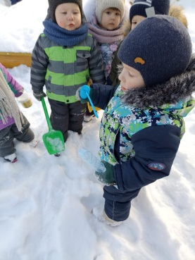
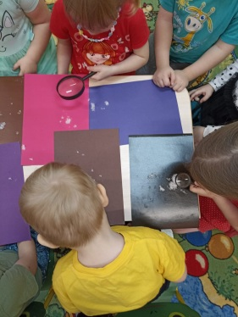
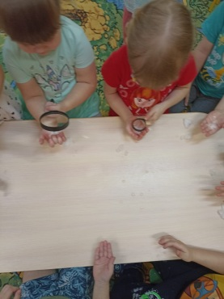
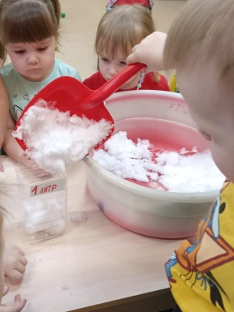
Экологическое воспитание детей младшего возраста

Толстых А.А., воспитатель
МБДОУ «Детский сад № 42 «Пингвинчик»

С ранних лет дети проявляют любознательность в различных сферах, но особый интерес проявляется к природе. Экологическое воспитание играет важную роль в развитии познания окружающего мира, выработке гуманного отношения ко всему живому и формировании осознанного поведения в природной среде.
Экологическое образование детей младшего дошкольного возраста начинается со знакомства с объектами ближайшего окружения, c которыми ребенок сталкивается каждый день. Очень важно заинтересовать ребенка, чтобы у него появилось желание участвовать в исследованиях, проявлять заинтересованность к различным видам деятельности . В младшем возрасте дети очень эмоциональны и восприимчивы, они начинают сочувствовать растению и сообщать о замеченных неполадках или наоборот радуются распустившимся цветкам. Экологическое воспитание детей является важным звеном в дошкольном воспитании, именно в дошкольном возрасте формируются эмоциональные впечатления о природе и социуме, накапливаются представления о разных формах жизни, формируется основа экологического мышления, сознания и культуры.
С целью формирования устойчивого интереса детей к природе, а так же создания благоприятных условий для воспитания экологически грамотного ребенка, во второй младшей группе «Почемучки» был организован долгосрочный, познавательно-исследовательский проект «Огород на подоконнике».
Огород на подоконнике в детском саду является очень приятным занятием, особенно весной, когда хочется не только отведать свежие дары природы, но и самим принять участие в проращивании зелени. Для ребенка нет ничего приятнее, самому посадить и ухаживать за первой зеленью, которая поспевает прямо на подоконнике.
Основными задачами экологического воспитания в данном проекте стало: расширить знания детей о культурных растениях; познакомить с особенностями выращивания культурных растений (салат, петрушка, укроп, мята, лук, цветы) через семена; обобщать представление детей о необходимости света, тепла, влаги почвы для роста растений; продолжать формировать умение ухаживать за растениями в комнатных условиях; способствовать развитию творческих способностей; развивать чувство ответственности за благополучное состояние растений (полив, взрыхление); продолжать развивать наблюдательность – умение замечать изменения в росте растений, связывать их с условиями, в которых они находятся, правильно отражать наблюдения в рисунке; воспитывать уважение к труду, бережное отношение к его результатам; развивать познавательные и творческие способности.
Для достижения поставленных задач была проведена подготовительная работа: подбор бесед и ситуативных разговоров на данную тематику, подбор мультимедийных презентаций, иллюстрационный и демонстрационный материал, список художественной литературы, инструктажи при посадочных работах, таблички для указания дат посадки и названий растений. Совместно с родителями подготовили необходимый материал для создания огорода (землю, посадочные емкости, необходимый запас семян, совочки, леечки и т.д.), материал для оформления огорода на подоконнике.
Совместно с детьми была организована посадка растений, через семена. Каждый ребенок сам выбирал, что будет садить и в последующем сам ухаживал за растительностью в своем горшочке. Педагог только направляет деятельность детей, обращает внимание на последовательность выполнения полива и рыхления, а также основного ухода. Главное постоянно подбадривать детей, в системе проводить полив и уход, постоянно наблюдать за проросшими семенами в течение дня. Чтобы данный огород привлекал внимание детей, огород был облагорожен ярким заборчиком, на горшочках появились сказочные персонажи и забавные мордашки. Через художественно-эстетическую деятельность дети передавали свои наблюдения за растительностью, на каждом этапе прорастания делали выставку работ, где можно было также проследить постепенность взращивания зелени.
Нашу зелень мы не продавали, а активно добавляли в пищу, как основной компонент витаминов в весенний период.
Результатом проекта стал «Огород на подоконнике» из проросшего лука, семян цветов, петрушки, укропа. Через данный вид деятельности дети познакомились с культурными растениями, увидели многообразие посевного материала. Каждый ребенок почувствовал себя агрономом, научился заботиться о растении, ухаживать за ним в комнатных условиях. Так же каждодневное наблюдение за ростом растений вызывало у детей особенный трепет, дети сочувствуют растению и сообщают о замеченных неполадках или наоборот радуются распустившимся цветкам, особенно тем, которые они посадили сами.
Для родителей был выпущен буклет на тему «Мой лучок», где даются рекомендации по экологическому воспитанию дошкольников и о ценности проращивания зелени совместно с ребенком в домашних условиях.
На этом наша проектная деятельность не заканчивается, а плавно с «Огорода на подоконнике» перетекает в цветники на участке, где мы продолжим уход за растительностью, только уже в других условиях.

Проектная деятельность, как средство развития познавательной активности дошкольников

Нерадовских Е.В, Рябова Т.М.,воспитатели
МАДОУ «Детский сад №24 «Дельфинчик»

Технология проектной деятельности не является принципиально новой в мировой педагогике. Метод проектов широко используется в работе ДОУ. Педагоги не только проектируют свою деятельность, но и разрабатывают интересные проекты на самые разные темы с воспитанниками и их родителями.
Метод проектов полностью соответствует требованиям ФГОС дошкольного образования: помогает реализовать принцип интеграции образовательных областей и может быть направлена на организацию игровой, познавательно-исследовательской, коммуникативной, продуктивной детской деятельности. Возможности использования проектной деятельности при организации работы с дошкольниками достаточно широки.
В ходе работы дети ведут наблюдения, экспериментируют, рисуют, лепят, играют, слушают музыку, знакомятся с литературными произведениями, сочиняют свои сказки и рассказы. Особую педагогическую значимость метода проекта вижу в том, что: проектная деятельность дает возможность воспитывать “деятеля”, а не “исполнителя”, развивать волевые качества личности, навыки партнерского взаимодействия. Проект - продукт сотрудничества и сотворчества воспитателей, детей, родителей.
Тема проекта должна быть интересна детям. Желание что-либо исследовать возникает только тогда, когда объект привлекает, удивляет, вызывает интерес. Тема, навязанная ребенку, какой бы важной она ни казалось нам, взрослым, должного эффекта не даст.
Должна соответствовать возрастным особенностям детей. Эта позиция касается не столько выбора проблемы, сколько уровня ее подачи. Одна и та же проблема может решаться детьми разного возраста по-разному, с различной степенью глубины.
Дети влияют на выбор темы, форм работы в рамках проекта,
устанавливают последовательность и общую продолжительность выполнения самостоятельно выбранной деятельности. Реализуют свои интересы, потребности в знаниях, общении, игре и других видах деятельности, в основном самостоятельно, принимая решение об участии или неучастии в общем проекте или конкретном действии. Китайская пословица гласит: «Расскажи – и я забуду, покажи – и я запомню, дай попробовать – и я пойму». Усваивается все прочно и надолго, когда ребенок слышит, видит и делает сам.
Развивающая предметно – пространственная среда оказывает огромное влияние на познавательную активность дошкольника. Для развития познавательной активности детей и поддержания интереса к проектной деятельности в нашей группе помощником выступает - эмблема группы «Цветик – семицветик».

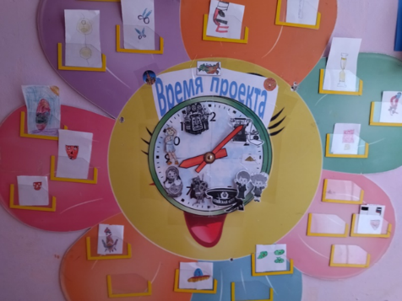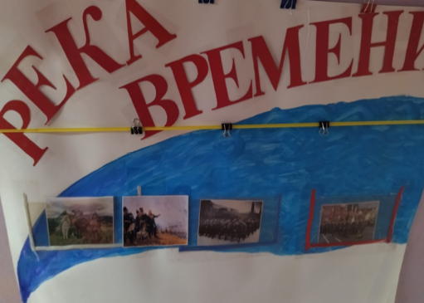
Наш «семицветик» показывает проектное время, даёт возможность детям видеть, предлагать темы проекта и пути его решения. Для этого существуют кармашки, в которые дети вставляют свои пожелания, изображенные в виде рисунка – «пиктограммы». Если проект долгосрочный, то большая стрелка указывает на главную тему проекта, а маленькая на тему, реализуемую в рамках этого проекта. Если проект краткосрочный, то большая стрелка часов указывает на реализуемый проект, а маленькая на следующий. Этот приём, даёт возможность детям подумать над способами реализации проектов. Таким образом, ребенок ощущает себя значимым в группе сверстников, видит свой вклад в общее дело, радуется своим успехам. Очень изменяются отношения дошкольников друг к другу.

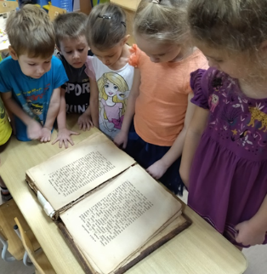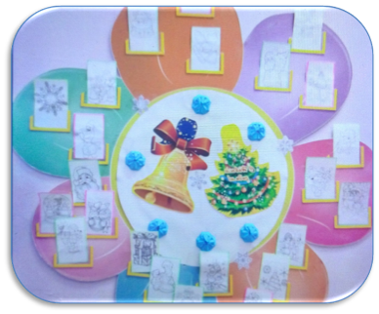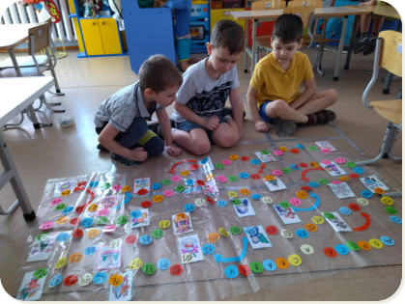

Дети приобретают умение прислушиваться к мнению другого ребенка и выражать свое отношение к сделанному.
В своей проектной деятельности мы используем такие технологии, как «река времени», «адвент – календарь».
Результаты выполненных проектов мы представляем экспозициями в музее, настольная игра «ходилка - бродилка», журнал, ролевая игра, инсценировка, праздник.

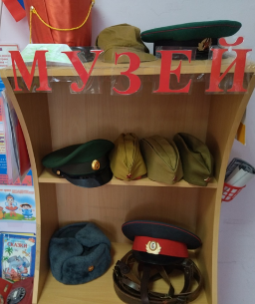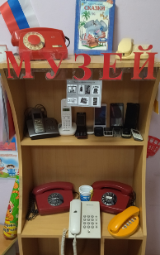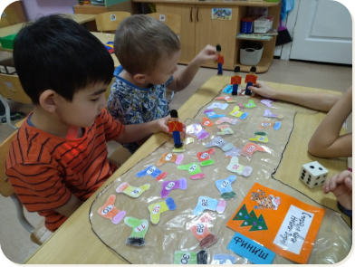

Содержание нашей проектной деятельности отражается в оформлении группы, тем самым изменяется развивающая предметно-пространственная среда в соответствии с темой проекта при активном участии детей и родителей.
Результаты работы показали, что дошкольники могут успешно выполнять проектную деятельность. При этом наблюдаются изменения в познавательном развитии детей, личностный рост дошкольников, приобщает их к социокультурным нормам, традициям семьи, общества и государства.

Познавательно-исследовательский проект
«Знакомство с творчеством К. Д. Ушинского»
Сюмак Т.Е., воспитатель
МАДОУ «Детский сад №24 «Дельфинчик»

- Участники проекта: дети, педагоги, родители;
- Срок реализации проекта: март;
- Вид проекта: информационный, творческий;
- Предмет: система мероприятий по формированию у детей интереса и потребностей к чтению;
- Актуальность проекта: К 200летию Константина Дмитриевича Ушинского. Ушинский является русским педагогом, основоположником научной педагогики в России, писателем прекрасных произведений, которые очень интересны и познавательны для детей дошкольного возраста. В его прекрасных творениях можно многое узнать о животном мире, разнообразии природы, временах года, что так необходимо для развития детей.
- Задачи:
Развивать интерес к художественной и познавательной литературе;
Совершенствовать художественно-речевые, исполнительские навыки детей при чтении, в драматизациях;
Воспитывать гуманное отношение к природе;
Объяснять основные различия между литературными жанрами: сказкой, рассказом, стихотворением;
Продолжать знакомить детей с иллюстрациями известных художников;
Воспитывать читателя, способного испытывать сострадание и сочувствие к героям книги, отождествлять себя с полюбившимися персонажами.
- Интеграция образовательных плоскостей: «Познавательное развитие», «Речевое развитие», «Художественно-эстетическое развитие».
- Основные формы реализации проекта:
Знакомство с автобиографией К. Д. Ушинского.
Чтение художественной литературы «Вместе тесно, врозь скучно», «Петушок с семьей», «Бишка», «Умей обождать», «Дети в роще», «Четыре желания».
Перспективное планирование.
Первая неделя.
НОД | Утро: Детский совет | Вечер: Вечерний круг
Знакомство с биографией Ушинского (беседа, рассказ воспитателя). | Рассматривание иллюстраций, портрет писателя. | Беседа «Что знаешь про К.Д. Ушинского»?  Задание: Рассказать дома про писателя.
Чтение «Вместе тесно, врозь – скучно», беседа по рассказу, пояснение детям незнакомых слов. | Пересказывание по желанию детей произведения писателя. | Обыгрывание по ролям рассказа. Пословица «Вместе тесно, а врозь скучно». Высказывание детей, примеры из жизни.
Чтение «Умей обождать». Беседа, обыгрывание отрывка из сказки. | Рассматривание иллюстраций к сказке «Умей обождать». | Пословица «Поспешишь – людей насмешишь». Как дети понимают пословицу.
Повторное чтение сказки «Умей обождать». Пересказ по ролям (отрывки). | Показ настольного театра «Умей обождать» (отрывок). | Беседа, рассматривание случаев из жизни, когда поторопились.
Вторая неделя.
НОД | Утро: Детский совет | Вечер: Вечерний круг
Рисуем петушка из сказки «Умей обождать». | Показ настольного театра «Умей обождать». | Рисуем поэтапно петушка.  Лепим петушка и курочку.
Коллективная лепка по сказке «Умей обождать». | Рассматривание иллюстраций к сказкам и рассказам К. Д. Ушинского «Петушок с семьей», «Гадюка». | Рассказываем по желанию сказку.  Задание: рассказать дома сказку «Умей обождать».
Чтение «Дети в роще».  Беседа. | Рассматриваем иллюстрации пересказываем эпизоды из сказки «Дети в роще». | Учимся лепить животных.  Рисуем поэтапно животных, используем альбом «Поэтапное рисование животных»
Обыгрывание эпизодов из сказки «Дети в роще». | Показ «варежного» театра по сказке «Дети в роще». | Учимся рисовать человека в движении.  Рисуем «Дети в роще». Рисование коллективное.
Третья неделя.
НОД | Утро: Детский совет | Вечер: Вечерний круг
Чтение сказки «Гадюка». | Рассматривание иллюстраций к сказкам. | Задание: Рассказать дома отрывок из рассказа «Гадюка».
Чтение «Четыре желания».  Пересказ. | Обыгрывание эпизода из сказки. | Рисуем весну (коллективное рисование).
Разучиваем танец бабочек (подгруппа детей, танец из стенки зима) на музыкальном занятии. | Рассматривание иллюстраций, обыгрывание эпизодов из сказки. | Просмотр рисунков к рассказу «Четыре желания», выставка рисунков из домашнего задания.
Репетиция сказки «Четыре желания» в музыкальном зале. | Готовим атрибуты к спектаклю «Четыре желания», вырезаем рыбок, цветы, грибы. | Продолжаем изготовлять атрибуты к спектаклю.
Показ в детском саду сказки «Четыре желания» для детей младшей группы. | Готовим атрибуты. | Рисуем по желанию к сказке «Четыре желания» (зима, весна, лето, осень).

Познавательно-исследовательский проект «Загадочный космос»
Толмачева А.С, воспитатель
МАДОУ «Детский сад №24 «Дельфинчик»

Тип проекта: информационно – познавательный;
Продолжительность: три недели;
Участники проекта: дети, воспитатели, родители;
Актуальность проекта: Космос всегда привлекал внимание детей. Еще в недавнем прошлом, все дети хотели быть космонавтами, с раннего детства знали кто такие Ю. Гагарин и В. Терешкова. Сейчас все совсем не так. Дети узнают о космосе из мультфильмов, совсем не задумываясь, правда ли то, что рассказывается о космосе в них. И мало кто знает, что первым человеком, покорившим космос, был наш соотечественник – Ю. А. Гагарин. Поэтому нужно грамотно выстроить работу по формированию у детей первичных представлений о космическом пространстве и людях, покоривших его.
Проблема: поверхностные знания детей о космическом пространстве, о первых космонавтах.
Метод проекта: усвоение сложного материала через совместный поиск решения проблемы, тем самым делая познавательный процесс интересным и мотивированным.
Цель: формирование у детей старшего, подготовительного возраста первичных представлений о космическом пространстве (планетах, звездах, солнечной системе, освоении космоса (первый космонавт, первая женщина - космонавт, освоение космоса в наши дни).
Образовательные задачи:
1. Расширить знания детей о солнечной системой.
2. Познакомить с нашей галактикой, дать представления о звездах и созвездиях.
3. Закрепить знания о первом космонавте - Ю. Гагарине.
4. Познакомить с детей с первой женщиной космонавтом - В. Терешковой.
5. Совершенствовать речь дошкольников, их мышление и творческие способности.
Развивающие задачи:
1. Развивать умения обобщать собственные наблюдения, видеть и понимать красоту окружающего мира.
2. Развивать творческое воображение.
3. Расширять словарный запас по теме.
Воспитательные задачи:
Обогащать духовный мир детей через обращение к прошлому нашей страны.
Воспитывать взаимопомощь и доброжелательное отношение, умение работать в коллективе.
Заключительный этап:
- Экранизация выставки «Космос глазами детей»;
- Коллективное изготовление солнечной системы;
- Музыкальное развлечение.
Ожидаемые результаты со стороны детей:
- Сформировать понятие о планетах, звездах, космических аппаратах, космонавтах;
- Сформировать интерес в окружающем мире;
- Умеют воплотить свой замысел в рисунках, постройках, аппликациях.
Содержание проекта:
- Предварительная работа: создание РППС;
- Подбор информационных ресурсов;
- Выставка совместных работ детей и родителей;
- Подбор иллюстраций;
- Создание альбома о космосе, космонавтах, солнечной системы;
- Подбор материала для просмотра видео контента;
- Разработка конспектов;
- Подбор дидактического материала, стихов о космосе.
Познавательное развитие: Космос, звезды, вселенная, первый космонавт – Юрий Алексеевич Гагарин.
Художественно-эстетическое развитие: Рисование «Звездный космос», «Планеты солнечной системы»; Аппликация «Забавные инопланетяне».
Беседы: Что такое космос? Первый космонавт. Планеты солнечной системы.
Конструирование: планеты и космические корабли (СРИ); космонавты, строим космодром.
Д/и: Найди пару, Составим ракету, Найди лишнее, Добавь словечко.
Художественная литература: Гонованов Я. К. Дорога на космодром; Скорлупова О. А. Покорение космоса; Стихи о космосе; Загадки.
Просмотр электронных презентаций: Планеты солнечной системы; Животные в космосе; Освоение космоса.
Прослушивание космической музыки (Старые советские песни): Я земля...; На пыльных тропинках; И на марсе будут яблони цвести....
Результат проекта:
В проекте были использованы разные интегрированные занятия: Утренник, посвященный Дню космонавтики.
Практическая значимость проекта состоит в том, что его может использовать любой творческий педагог, используя содержание и условие ДОУ.

Использование проектной деятельность в ДОО
Дёрова Л.А., воспитатель
МБДОУ "Детский сад № 13"Малышок"

В поисках эффективного средства обучения и воспитания в дошкольных образовательных организациях, многие педагоги обращаются к методу проектов, основой которой является самостоятельная исследовательская, познавательная, игровая, творческая, продуктивная деятельность детей, в процессе которой ребенок познает себя и окружающий мир, воплощает новые знания в реальные продукты.
Широкий спектр видов деятельности; важность результата, процесса и способов его достижения; возможность действовать в своем темпе, выбирать формы взаимодействия, проявлять познавательную, творческую, деловую активность, самостоятельность, применять освоенные раннее знания и умения, также становятся положительными качествами, которые отвечают возрастным особенностям дошкольников.
Участие в проекте помогает ребенку почувствовать свою значимость, ощутить себя полноправным участником событий, способствует усилению позиций «Я сам», «Я умею», «Я сделаю». У детей появляется возможность внести свою лепту в общее дело, проявить индивидуальность, завоевать определённое положение в группе. Коллективный характер всех этапов работы над проектом, позволяет ребенку увидеть себя в общем контексте проектной деятельности, оценить свое личное участие, убедиться в пользе общих усилий.
Один из примеров проектной деятельности в нашем детском саду - это проект «Огород на окне». Логично выстроенная деятельность по уходу за «огородом» позволяет заложить основы планирования, умения ставить перед собой цель и достигать результата.
Создание огорода на окне способствует развитию любознательности и наблюдательности у детей, помогает лучше узнать растительную жизнь. Такой огород способен расширять представления детей о растениях как о живых организмах, рассказать об условиях необходимых для роста и развития, развивать эстетические чувства, прививает желание трудиться и умение видеть результат своего труда.
Проблема заключается в том, что дети в недостаточной степени имеют представления о растениях, о необходимых условиях их роста; недостаточно развит интерес к познавательно-исследовательской деятельности.
Цель: вовлечь детей в практическую деятельность по выращиванию культурных и декоративных растений, развитие интереса к опытнической и исследовательской деятельности.
Задачи:
- формировать интерес к познавательной деятельности;
- расширять знания об условиях роста растений (свет, тепло, влага, почва);
- воспитывать желание ухаживать за растениями;
- вызвать желание украсить территорию детского сада результатом своего труда (озеленение);
- формировать партнёрские отношения между педагогами, детьми и родителями.
Тип проекта: познавательно – исследовательский.
Сроки реализации проекта: март - май.
Участники проекта: дети, родители, педагоги.
Проект реализуется в несколько этапов, каждый из которых решает определённые задачи.
Подготовительный этап:
- собрали коллекцию семян, луковичных растений;
- подготовили почву, контейнеры, орудия труда для посадки;
- подготовили «Дневник наблюдений за ростом растений».
Продуктивный (исследовательский) этап.
- дети совместно с воспитателем садят лук, укроп, петрушку, шпинат, кресс – салат, бархатцы, настурцию;
- дети ухаживают за растениями;
- дети ведут «Дневник наблюдений»;
- педагог с детьми проводит опыт с луком, где наблюдается разница роста и развития растения в зависимости от условий;
Дети, педагоги, родители оформляют «Огород» (изгородь, пугало, бабка, дедка, домашние животные).
Заключительный этап.
- высадка декоративных растений на клумбы.
Продукты проекта: дневник наблюдений, в будущем красиво оформленная клумба на участке.
Результативность: дети имеют представления о растениях, о необходимых условиях их роста; развит интерес к познавательно-исследовательской деятельности.
Организуя работу над проектами, необходимо учить детей собирать информацию, совместно с родителями выяснять, где ее можно найти и как оформить. Каждый проект заканчивается каким-либо итоговым мероприятием (выставкой, открытым занятием для родителей или праздником).
В процессе совместной деятельности педагогов, детей и родителей в рамках технологии проектирования, можно выявить, что никакие формы работы с родителями не принесут должного результата, если семья не будет участвовать в планировании, в организации и в отслеживании результатов деятельности. Эти три условия нужно взять за основу.
Дидактический смысл проектной деятельности в дошкольной образовательной организации мы видим в том, что она помогает связать обучение с жизнью, формирует у дошкольников навыки исследовательской деятельности, развивает их познавательную активность, самостоятельность, творчество, умение планировать, работать в коллективе. Такие качества способствуют успешному обучению детей в школе.

В методическом сборнике
представлены практические материалы педагогов
детских садов г. Верхняя Салда

Компьютерная верстка:
Н.А. Лагунова, старший воспитатель МАДОУ «Детский сад № 24 «Дельфинчик», Н.А. Королихина, старший воспитатель МАДОУ «Детский сад № 43 «Буратино».

Сборник адресован специалистам в сфере дошкольного образования и педагогическим работникам дошкольных образовательных организаций.

